Foto extraída do documento: "O Vale do Ribeira e a Riqueza de Suas Águas", do Fundo Brasileiro de Educação Ambiental - FunBEA.
OUTUBRO, 2023

RELATÓRIO DE SITUAÇÃO 2025

ANO-BASE 2024

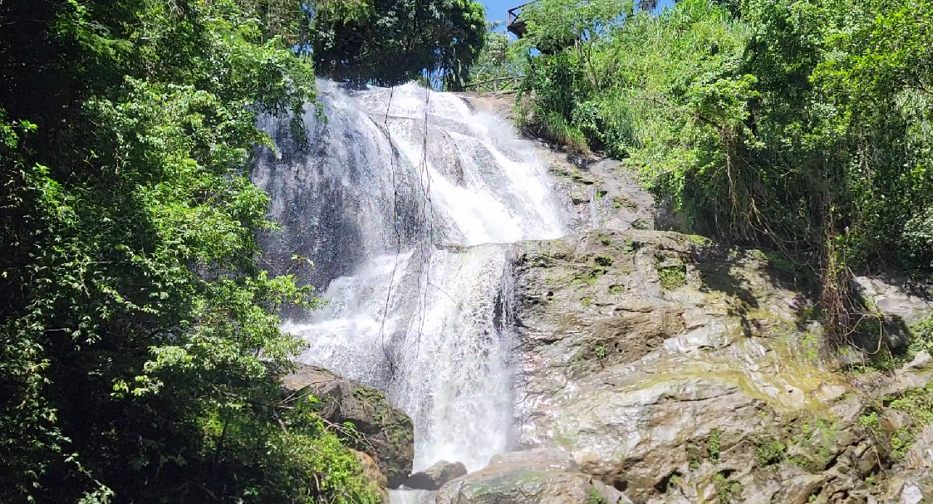
CACHOEIRA DO LAMARCA – PARQUE ESTADUAL DO RIO TURVO – CAPELINHA. MUNICÍPIO DE CAJATI SP
FOTO: PAULO TOSHIO MAEBARA

DEZEMBRO/2025

APRESENTAÇÃO

O presente relatório trata da Situação dos Recursos Hídricos da Bacia Hidrográfica do Ribeira de Iguape e Litoral Sul, Unidade de Gerenciamento de Recursos Hídricos – UGRHI 11, do ano de 2025, referindo-se ao ano-base de 2024.
O Relatório de Situação dos Recursos Hídricos é um instrumento anual que tem como objetivo avaliar a eficácia dos Planos de Bacia Hidrográfica (PBH) e fornecer informações públicas sobre a evolução da situação dos recursos hídricos e os avanços na gestão, focando indicadores de demanda, disponibilidade e qualidade das águas, e acompanhar a execução do Plano de Ação e do Programa de Investimentos (PA/PI) do PBH.
As informações aqui contidas e comentadas referem-se a dados coletados pelo Coordenadoria de Planejamento e Gerenciamento de Recursos Hídricos (CPGRHi) da Diretoria de Recursos Hídricos (DRHi), complementadas pela Secretaria Executiva e pelas Câmaras Técnicas de Planejamento e Gerenciamento (CT-PG), de Saneamento (CT-S) e de Educação Ambiental (CT-EA) do Comitê RB. A elaboração do Relatório incluiu discussões envolvendo membros das câmaras, membros do CBH-RB e colaboradores.
Os interessados em consultar os documentos pertinentes devem entrar em contato com a Secretaria Executiva do CBH-RB pelo e-mail comiterb@gmail.com, ou diretamente no site por meio do link http://www.sigrh.sp.gov.br/cbhrb/documentos, acessando “Relatórios”, onde se encontra todo o material.

Lista de Figuras
Figura 1 – Inter-relacionamento de indicadores do RS através do método FPEIR. 12
Figura 2: Mapa de localização da Bacia Hidrográfica do Ribeira de Iguape e Litoral Sul. 14
Figura 3: Distribuição espacial das Unidades de Conservação na UGRHI 11. 19
Figura 4: Distribuição espacial das Unidades de Conservação e Terras Indígenas na UGRHI 11. 20
Figura 5: Distribuição espacial dos territórios quilombolas na UGRHI 11. 21
Figura 6: Mapa de uso e ocupação do solo. 22
Figura 7: Mapa de Criticidade em relação a processos erosivos. 23
Figura 8: População urbana e rural na UGRHI 11. 25
Figura 9: Taxa de urbanização na UGRHI 11. 25
Figura 10: Densidade demográfica na UGRHI 11. 26
Figura 11: Índice Paulista de Responsabilidade Social (IPRS). 27
Figura 12: Mapa do balanço hídrico – vazão de consumo Q95% - 2024 28
Figura 13: Mapa dos pontos de captação outorgadas em rios da União 29
Figura 14: Vazão outorgada de água em rios de domínio da União: m3/s 30
Figura 15: Mapa do índice de atendimento urbano de água (%) 37
Figura 16: Índice de atendimento urbano de água (%) 38
Figura 17: Mapa do índice de perdas do sistema de distribuição de água (%) - 2023 38
Figura 18: Índice de perdas do sistema de distribuição de água: %. 39
Figura 19: Mapa do indicador de Cargas orgânicas poluidoras domésticas geradas e remanescentes 40
Figura 20: Mapa do indicador de coleta e tratabilidade de esgoto da população urbana do município-ICTEM - 2024. 41
Figura 21: ICTEM (Indicador de Coleta e Tratabilidade de Esgoto da População Urbana de Município) 41
Figura 22: Mapa do Índice de Qualidade de Aterro de Resíduos – IQR - 2024. 43
Figura 23: Resíduo sólido urbano gerado: t/dia. 44
Figura 24: IQR da instalação de destinação final de resíduo sólido urbano. 45
Figura 25: Taxa de Cobertura de drenagem urbana subterrânea (%) - 2023. 48
Figura 26: Taxa de cobertura de drenagem urbana subterrânea: %. 48
Figura 27: Domicílios em situação de risco de inundação (%) - 2023. 49
Figura 28: Parcela de domicílios em situação de risco de inundação: % 49
Figura 29: Rede Hidrológica 52
Figura 30: Exemplo de detalhamento das áreas de risco – Itapirapuã Paulista 55
Figura 31: Riscos naturais hidrológicos e geológicos nos municípios da UGRHI-11 56
Figura 32: Distribuição espacial dos pontos de monitoramento do indicador IQA (Índice de Qualidade das Águas) - 2024. 62
Figura 33: IQA - Índice de Qualidade das Águas: nº de pontos por categoria. 62
Figura 34: Distribuição espacial dos pontos de monitoramento do indicador IET (Índice de Estado Trófico) - 2024 63
Figura 35: Distribuição espacial dos pontos de monitoramento do Índice de Qualidade das Águas Brutas para fins de abastecimento público - 2024. 63
Figura 36: IAP - Índice de Qualidade das Águas Brutas para fins de Abastecimento Público: nº de pontos por categoria. 64
Figura 37: Registro de reclamação de mortandade de peixes: n° de registros/ano 65
Figura 38: Ocorrência de descarga/derrame de produtos químicos no solo ou na água: n° de ocorrências/ano e atendimentos a descarga/derrame de produtos químicos no solo ou na água: n° de atendimentos/ano 65
Figura 39: Mapa da rede de monitoramento das águas subterrâneas. 68
Figura 40: Amostras de água subterrânea com [Nitrato] ≥ 5,0 mg/L: nº de amostras/ano. 68
Figura 41: Balneabilidade - 2024. 72
Figura 42: Classificação anual das praias litorâneas: nº de praias por categoria 72
Figura 43: Cursos d'água afluentes às praias (atendimento à legislação) 73
Figura 44: Número de downloads no site do SIG-RB em 2024. 79
Figura 45: Investimentos exercício de 2024. 84
Figura 46: Número de empreendimentos por PDCs. 86
Figura 47: Indicações por prioridade de PDC 86

LISTA DE TABELAS

Tabela 1: Lista de municípios que compõem a UGRHI 11 14
Tabela 2: Quadro de Características Gerais da UGRHI 11. 16
Tabela 3: Uso do solo no entorno dos cursos d’água. 23
Tabela 4: Degradação no entorno de cursos d'água, por município. 24
Tabela 5: Rede de monitoramento - Postos da Rede Hidrológica CTH no Vale do Ribeira 53
Tabela 6: Rede de monitoramento - Estações de Telemetria do V. Ribeira – DAEE/ANA/FCTH 54
Tabela 7: Total áreas/setores mapeados por município na UGRHI 11 57
Tabela 8: Síntese dos setores de riscos naturais mapeados. 58
Tabela 9: Matriz de análise multi-criterial para geração do IAEM 74
Tabela 10: Relação de empreendimentos relativos ao período 2020-2024. 80
Tabela 11: Atendimento à Deliberação CRH nº 254/2021 87
Tabela 12: Deliberações CBH-RB e Deliberação CRH 87
“Tabela 13(PA)” e “Tabela 14(PI)” 88
Tabela 15: Quadro resumo de verificação do atendimento das metas 88
Tabela 16: Quadro resumo de investimentos de 2024 88

LISTA DE ABREVIATURAS E SIGLAS
AF – Agente Financeiro do FEHIDRO
ANA – Agência Nacional de Águas e Saneamento Básico
ANM- Agência Nacional de Mineração
APA – Área de Proteção Ambiental
APRM – Área de Proteção e Recuperação de Mananciais
ARSESP – Agência Reguladora de Serviços Públicos do Estado de São Paulo
AT – Agente Técnico do FEHIDRO
CBH-ALPA – Comitê da Bacia Hidrográfica do Alto Paranapanema
CBH-AT – Comitê da Bacia Hidrográfica do Alto Tietê
CBH-BS – Comitê da Bacia Hidrográfica da Baixada Santista
CBH-LN – Comitê da Bacia Hidrográfica do Litoral Norte
CBH-RB – Comitê da Bacia Hidrográfica do Ribeira de Iguape e Litoral Sul
CEA – Coordenadoria de Educação Ambiental
CEPDEC - Coordenadoria Estadual de Proteção e Defesa Civil
CETESB - Companhia Ambiental do Estado de São Paulo
CFB – Coordenadoria de Fiscalização e Biodiversidade
CFURH – Compensação Financeira pelo Uso de Recursos Hídricos
COBRADE - Classificação e Codificação Brasileira de Desastres
COFEHIDRO – Conselho de Orientação do Fundo Estadual de Recursos Hídricos;
COMPDEC – Coordenadoria Municipal de Proteção e Defesa Civil
CONAMA – Conselho Nacional do Meio Ambiente
CONSEMA – Conselho Estadual do Meio Ambiente
CPRM – Coordenadoria de Pesquisa de Recursos Minerais
CPRN – Coordenadoria de Pesquisa de Recursos Naturais
CPTEC - Centro de Previsão do Tempo e Estudos Climáticos (do Instituto Nacional de Pesquisas Espaciais - INPE)
CRH – Conselho Estadual de Recursos Hídricos
CRHi - Coordenadoria de Recursos Hídricos
CT-PG – Câmara Técnica de Planejamento e Gerenciamento
DAEE – Departamento de Águas e Energia Elétrica
DATAGEO – Sistema Ambiental Paulista
DBO – Demanda bioquímica de oxigênio
DNPM – Departamento Nacional de Produção Mineral
DPG – Departamento de Planejamento e Gestão da CRHi
DPLA – Diretoria de Planejamento Ambiental
DPO – Diretoria de Procedimentos de Outorga e Fiscalização
DQO – Demanda química de oxigênio
FEHIDRO – Fundo Estadual de Recursos Hídricos
FF – Fundação Florestal
FUNAI – Fundação Nacional do Índio
GAEMA – Grupo de Atuação Especial de Defesa do Meio Ambiente (órgão do Ministério Público)
GT-Plano – Grupo Técnico do Relatório de Situação e do Plano de Bacia
IAP - Índice de Qualidade das Águas Brutas para fins de Abastecimento Público
IBAMA – Instituto Brasileiro do Meio Ambiente e dos Recursos Naturais Renováveis
IBGE - Instituto Brasileiro de Geografia e Estatística
ICTEM – Indicador de Coleta e Tratabilidade de Esgoto da População Urbana dos Municípios
IF – Instituto Florestal
IG – Instituto Geológico
IGC – Instituto Geográfico e Cartográfico
IPAS – Indicador de Potabilidade das Águas Subterrâneas
IPRS - Índice Paulista de Responsabilidade Social
IPT – Instituto de Pesquisas Tecnológicas do Estado de São Paulo S/A
IQA – Índice de Qualidade de Água
IQR - Índices de Qualidade de Aterro de Resíduos
IQR Valas – Índices de Qualidade de Aterros em Valas
ISA – Instituto Socioambiental
ITESP – Fundação Instituto de Terras do Estado de São Paulo
IVA – Índice de Qualidade da Água para Proteção da Vida Aquática
FF – Fundação Florestal
JMB – Júlio de Menezes Borges E.P.P.
LocalSIG – Inteligência Geográfica e Serviços Ltda.
MMA – Ministério do Meio Ambiente
MPO – Manual de Procedimentos Operacionais do FEHIDRO
OD – Oxigênio Dissolvido
PA/PI – Plano de Ação e Programas de Investimento
PDC – Programa de Duração Continuada
PDPA - Plano de Desenvolvimento e Proteção Ambiental
PERH – Plano Estadual de Recursos Hídricos
PETAR – Parque Estadual Turístico do Alto Ribeira
PLAMCON – Planos Municipais de Contingência de Proteção e Defesa Civil
PNUD – Programa das Nações Unidas para o Desenvolvimento
PPA – Plano Plurianual
PMPDC – Planos Municipais de Proteção e Defesa Civil
RDS – Reserva de Desenvolvimento Sustentável
REPDEC - Coordenadoria Regional de Proteção e Defesa Civil
RESEX – Reserva Extrativista
RPPN – Reserva Particular de Patrimônio Natural
SABESP – Companhia de Saneamento Básico do Estado de São Paulo
SE – Secretaria Executiva
SEADE – Fundação Sistema Estadual de Análise de Dados
SEMIL – Secretaria do Meio Ambiente, Infraestrutura e Logística
SHRSO – Secretaria de Recursos Hídricos, Saneamento e Obras
SIGAM – Sistema Integrado de Gestão Ambiental (gerencia eletronicamente os processos da SEMIL)
SIGMINE - Sistema de Informação Geográfica da Mineração
SIGRB - Sistema de Informações Geográficas do Ribeira de Iguape e Litoral Sul
SIGRH – Sistema Integrado de Gerenciamento de Recursos Hídricos
SIMA – Secretaria Estadual de Infraestrutura e Meio Ambiente
SINFEHIDRO – Sistema de Controle de Processos do FEHIDRO
SINGREH – Sistema Nacional de Gerenciamento de Recursos Hídricos
SNISA - Sistema Nacional de Informações em Saneamento Básico
SNUC – Sistema Nacional de Unidades de Conservação
SP Águas - Agência de Águas do Estado de São Paulo
SSRH – Secretaria Estadual de Saneamento e Recursos Hídricos (Atual SIMA)
SUDERHSA – Superintendência de Desenvolvimento de Recursos Hídricos e Saneamento Ambiental (órgão do Estado do Paraná)
UC – Unidade de Conservação
UGRHI – Unidades de Gerenciamento de Recursos Hídricos.

SUMÁRIO
Sumário
1. INTRODUÇÃO 11
1.1 Indicadores utilizados 11
1.2 - Sequência de trabalho 12
2. CARACTERÍSTICAS GERAIS DA BACIA 14
2.1 – Mapa da UGRHI 11 14
2.2 Municípios da UGRHI 11 14
2.3 - Características gerais da UGRHI 11 16
Unidades de conservação 19
Terras indígenas 19
Comunidades Remanescentes de Quilombo 20
Uso e ocupação do solo 21
Criticidade em relação a processo erosivos 22
Interferências em corpos d'água 23
Indicadores sociais 25
Índice Paulista de Responsabilidade Social (IPRS) 26
3. Quadro síntese da situação dos recursos hídricos na bacia hidrográfica 27
Sistema de Informações Geográficas – SIG 77
8.2 – Avaliação dos Empreendimentos Indicados 79
8.3 – Avaliação do Plano de Ação 2024-2027 87
8.4. Monitoramento das indicações FEHIDRO 88
9. CONSIDERAÇÕES FINAIS 89
10. REFERÊNCIAS BIBLIOGRÁFICAS 93
11. EQUIPE TÉCNICA 95
12. ANEXOS 96
Anexo A - Indicadores não obtidos ou produzidos até o momento da elaboração do presente Relatório: 96
Anexo B - Unidades de Conservação 98
Unidades de Uso Sustentável do Vale do Ribeira (ano-base 2014) 100
ANEXO C: Demanda X Disponibilidade 101
Anexo D: Saneamento Básico 102
Anexo E – Plano de Ação e Programa de Investimentos 2024-2027 103

INTRODUÇÃO
De acordo com a Política e o Sistema Integrado de Gerenciamento de Recursos Hídricos do Estado de São Paulo, regida pela Lei estadual nº 7.663/1991, o relatório anual sobre a "Situação dos Recursos Hídricos da Bacia Hidrográfica" é o instrumento de avaliação da eficácia do Plano de Recursos Hídricos da Bacia Hidrográfica, e os Comitês de Bacias Hidrográficas devem deliberar o referido relatório até o dia 30 de junho de cada ano conforme a Lei nº 16.337/2016.
Neste ano, em função de inúmeras agendas e reorganização administrativa estabelecidas pela nova gestão do Governo do Estado, iniciada em janeiro de 2022, e em decorrência de uma série de dificuldades na obtenção de alguns dados oficiais, a Coordenadoria de Recursos Hídricos - CRHi definiu como data limite para elaboração, aprovação e entrega do Relatório de Recursos Hídricos o dia 31/12/2025.
O Relatório de Situação dos Recursos Hídricos deve conter, no mínimo: I - a avaliação da qualidade das águas; II - o balanço entre disponibilidade e demanda; III - a avaliação do cumprimento dos programas previstos nos vários planos de Bacias Hidrográficas e no de Recursos Hídricos; IV - a proposição de eventuais ajustes dos programas, cronogramas de obras e serviços e das necessidades financeiras previstas nos vários planos de Bacias Hidrográficas e no de Recursos Hídricos; V - as decisões tomadas pelo Conselho Estadual e pelos respectivos Comitês de Bacias Hidrográficas – CBH.

1.1 Indicadores utilizados
Os indicadores são a representação quantitativa de informações que são necessárias e úteis para a tomada de decisão. Os indicadores são projetados para simplificar a informação sobre fenômenos complexos de modo a melhorar sua comunicação.
Para a avaliação ambiental, a adoção de indicadores visa resumir a informação de caráter técnico-científico, para transmiti-la de forma sintética, preservando o essencial dos dados originais e utilizando apenas as variáveis que melhor servem aos objetivos, e não todas as que podem ser medidas ou analisadas. Assim, a informação pode ser mais facilmente compreendida por parte de gestores, políticos, grupos de interesse e pelo público em geral.
Para a gestão de recursos hídricos, o uso de indicadores tem se mostrado particularmente eficiente, por permitir maior objetividade e sistematização da informação e por facilitar o monitoramento e a avaliação periódica, em um contexto em que as situações se processam em horizontes temporais de médio prazo, como é o caso dos Planos de Bacias Hidrográficas, uma vez que a comparação entre diferentes períodos é mais simples e efetiva.
A partir de 2007 a formatação do Relatório de Situação segue a metodologia baseada no modelo GEO (Global Enviromental Outlook) foi adaptada pelo Instituto de Pesquisas Tecnológicas (IPT), sendo denominada FPEIR (Força-Motriz → Pressão → Estado → Impacto → Resposta) (Figura 1).
Figura 1 – Inter-relacionamento de indicadores do RS através do método FPEIR.
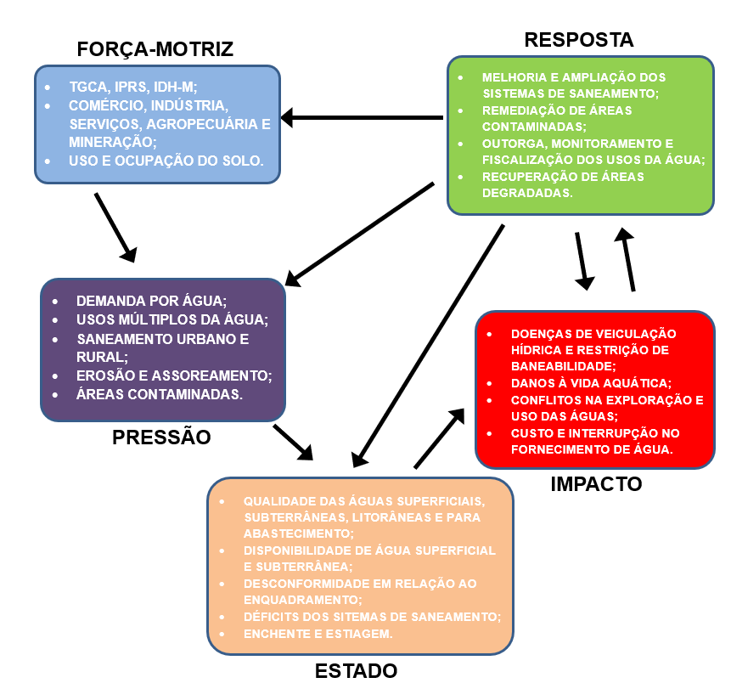
Esta metodologia considera a inter-relação de cinco categorias de indicadores: Forças-Motrizes (atividades antrópicas, como o crescimento populacional e econômico, a urbanização e a intensificação das atividades agropecuárias) produzem Pressões no meio ambiente (como a emissão de poluentes e a geração de resíduos), as quais podem afetar seu Estado, o que, por sua vez, poderá acarretar Impactos na saúde humana e nos ecossistemas, levando a sociedade (Poder Público, população em geral, organizações, etc.) a emitir Respostas, na forma de medidas que visam reduzir as pressões diretas ou os efeitos indiretos no Estado do ambiente. Estas Respostas podem ser direcionadas para a Força-Motriz, as Pressões, o Estado ou para os Impactos.
Com a aprovação de Deliberação CRH n° 146/2012, o conjunto de indicadores FPEIR utilizado na elaboração dos Relatórios de Situação passou a ser denominado Banco de Indicadores para Gestão dos Recursos Hídricos do Estado de São Paulo. Este mesmo conjunto de indicadores constitui o conteúdo básico do Diagnóstico que integra os Planos de Recursos Hídricos das Bacias Hidrográficas, uma vez que o Relatório de Situação é o instrumento de avaliação e acompanhamento deste plano.

1.2 - Sequência de trabalho
Os trabalhos de elaboração do Relatório de Situação foram feitos na seguinte sequência:
- Disponibilização a todos os participantes do CBH-RB (membros do plenário das CTs) dos materiais ofertados pela DRHi juntamente com a versão do Relatório de Situação de 2024 para servir de documento inicial;
- Discussão dos indicadores e dos textos parciais produzidos pela equipe, em reuniões das Câmaras Técnicas;
- Elaboração do Relatório Final, em conjunto com os membros das Câmaras Técnicas e a Secretaria Executiva do CBH-RB;
- Aprovação do Relatório por meio de deliberação em Assembleia do Comitê da Bacia Hidrográfica do Ribeira de Iguape e Litoral Sul (CBH-RB) e envio à DRHi.

CARACTERÍSTICAS GERAIS DA BACIA

2.1 – Mapa da UGRHI 11
Figura 2: Mapa de localização da Bacia Hidrográfica do Ribeira de Iguape e Litoral Sul.
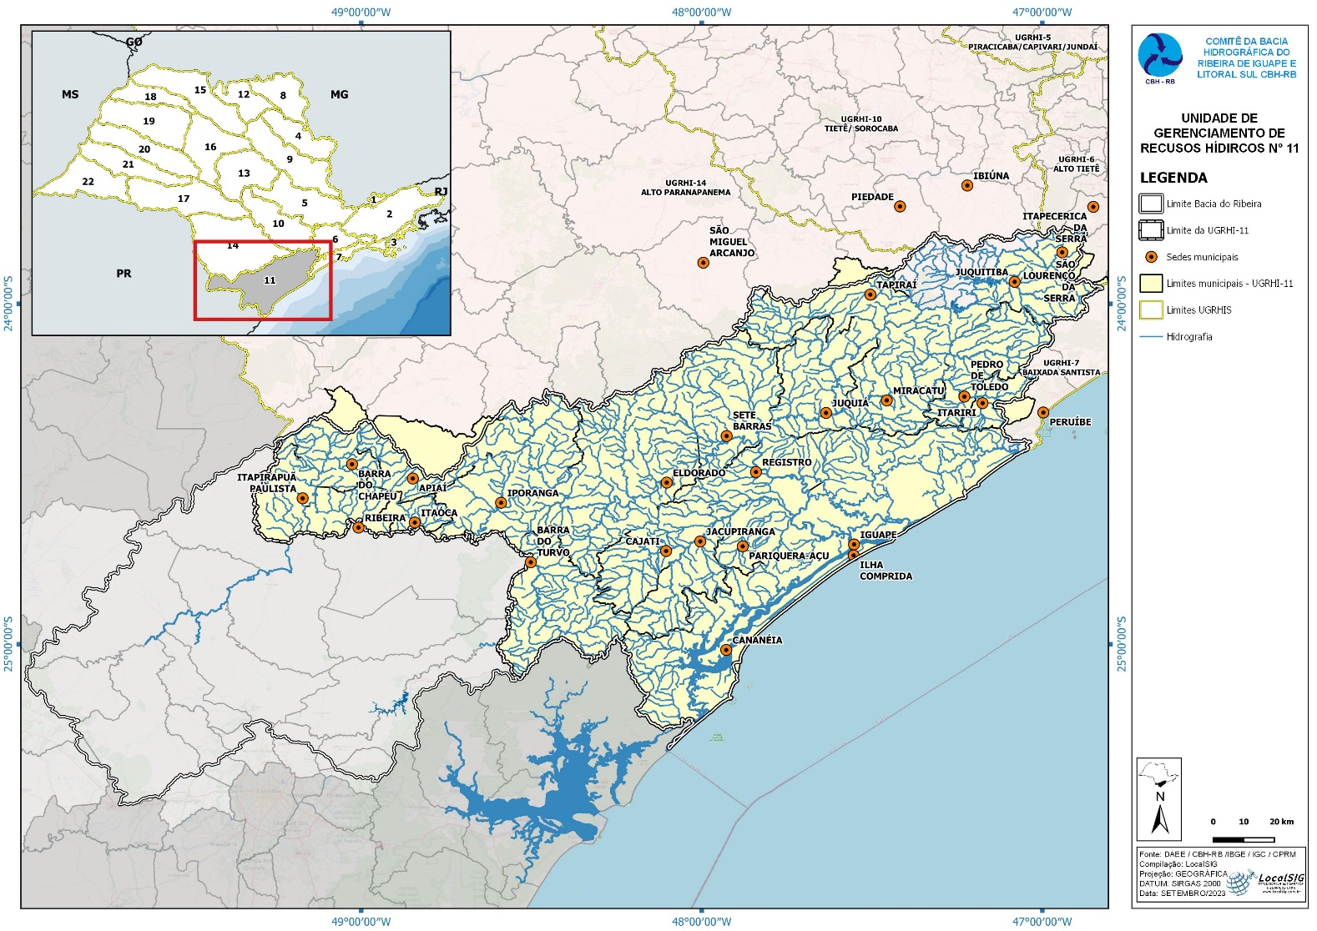
Fonte: DAEE/IBGE/IGC/CPRM, via CBH-RB.

2.2 Municípios da UGRHI 11
Localizada na parte sul/sudeste do Estado de São Paulo, a Bacia hidrográfica do Rio Ribeira de Iguape e Litoral Sul- UGRHI-11 é composta por 23 municípios e mais 5 parcialmente inseridos na bacia, porém com suas sedes em outras Unidades de Gerenciamento, sendo eles: Ibiúna, Itapecerica da Serra, Peruíbe, Piedade e S. Miguel Arcanjo, conforme a Figura 2 e a Tabela 1.
Tabela 1: Lista de municípios que compõem a UGRHI 11
UGRHI | MUNICÍPIOS | TOTALMENTE CONTIDO NA UGRHI | ÁREA PARCIALMENTE CONTIDA EM UGRHI ADJACENTE
UGRHI | MUNICÍPIOS | TOTALMENTE CONTIDO NA UGRHI | Área urbana | Área rural
11-RB | Apiaí | Não |  | 14-ALPA
11-RB | Barra do Chapéu | Sim
11-RB | Barra do Turvo | Sim
11-RB | Cajati | Sim
11-RB | Cananéia | Sim
11-RB | Eldorado | Sim
11-RB | Iguape | Sim
11-RB | Ilha Comprida | Sim
11-RB | Iporanga | Sim
11-RB | Itaoca | Sim
11-RB | Itapirapuã Paulista | Sim
11-RB | Itariri | Não |  | 07-BS
11-RB | Jacupiranga | Sim
11-RB | Juquiá | Sim
11-RB | Juquitiba | Não |  | 06-AT
11-RB | Miracatu | Sim
11-RB | Pariquera-Açu | Sim
11-RB | Pedro de Toledo | Sim
11-RB | Registro | Sim
11-RB | Ribeira | Sim
11-RB | São Lourenço da Serra | Não |  | 06-AT
11-RB | Sete Barras | Sim
11-RB | Tapiraí | Não |  | 14-ALPA
Fonte: CRHi/SSRH.

2.3 - Características gerais da UGRHI 11
Tabela 2: Quadro de Características Gerais da UGRHI 11.
Características Gerais
11 – RB | População  ^{IBGE CENSO, 2022} | Total (2022) |  | Urbana (2019) | Rural (2019)
11 – RB | População  ^{IBGE CENSO, 2022} | 376.011hab. |  | 75,36% | 25,64%
11 – RB | Área | Área territorial ^{SEADE, 2019} |  | Área de drenagem ^{São Paulo, 2006}
11 – RB | Área | 17.056,4 km² |  | 17.068 km²
11 – RB | Principais rios e reservatórios  ^{CBH-RB, 2016} | Rios: Ribeira de Iguape, Juquiá, São Lourenço, Jacupiranga, Pardo, Turvo, Una da Aldeia, Ponta Grossa e Itariri.  Reservatórios: Alecrim, da Barra, Cachoeira do França, Cachoeira da Fumaça, Porto Raso, Serraria, Salto de Iporanga, Catas Altas e Jurupará.
11 – RB | Aquíferos livres  ^{CETESB, 2016} | Litorâneo, Pré-Cambriano e Pré-Cambriano Cárstico.
11 – RB | Principais mananciais superficiais ^{CBH RB, 2014} | Rios Ribeira, Catas Altas, Jacupiranguinha e São Lourenço; Ribeirão do Tijuco.
11 – RB | Disponibilidade hídrica superficial ^{São Paulo, 2006} | Vazão média (Q_{médio}) | Vazão mínima (Q_{7,10}) | Vazão Q_{95%}
11 – RB | Disponibilidade hídrica superficial ^{São Paulo, 2006} | 526 m³/s | 162 m³/s | 229 m³/s
11 – RB | Disponibilidade hídrica subterrânea  ^{São Paulo, 2006} | Reserva Explotável
11 – RB | Disponibilidade hídrica subterrânea  ^{São Paulo, 2006} | 67 m³/s
11 – RB | Principais atividades econômicas ^{CBH-RB, 2016} | A economia é caracterizada principalmente por atividades primárias, como agropecuária (pinus, eucalipto, palmito, banana) e mineração, contando também com a importância do setor de comércio e serviços. Nos municípios do Complexo Estuarino-Lagunar, vale destacar a centralidade das atividades de pesca profissional e turismo.
11 – RB | Vegetação remanescente  ^{São Paulo, 2009} | Apresenta 12.256 km² de vegetação natural remanescente que ocupa, aproximadamente, 72% da área da UGRHI. As principais categorias são a Floresta Ombrófila Densa e a Formação Arbórea/ Arbustiva em Região de Várzea.
11 – RB | Áreas Protegidas  MMA, 2019; FF, 2019; IF, 2019; FUNAI, 2019 | Unidades de Conservação de Proteção Integral
11 – RB | Áreas Protegidas  MMA, 2019; FF, 2019; IF, 2019; FUNAI, 2019 | ESEC Chauás; ESEC dos Tupiniquins; ESEC Juréia-Itatins; PNM Morro do Ouro; PNM Juquiá; PE Carlos Botelho; PE Caverna do Diabo; PE da Campina do Encantado; PE da Ilha do Cardoso; PE da Serra do Mar; PE do Itinguçu; PE do Prelado; PE do Rio Turvo; PE Intervales; PE Lagamar de Cananéia; PE Turístico do Alto Ribeira; PE Jurupará.
11 – RB | Áreas Protegidas  MMA, 2019; FF, 2019; IF, 2019; FUNAI, 2019 | Unidades de Conservação de Uso Sustentável
11 – RB | Áreas Protegidas  MMA, 2019; FF, 2019; IF, 2019; FUNAI, 2019 | APA Cananéia-Iguape-Peruíbe; APA de Cajati; APA Ilha Comprida; APA Marinha do Litoral Sul; APA Planalto do Turvo; APA Quilombos do Médio Ribeira; APA Rio Pardinho e Rio Vermelho; APA Serra do Mar; ARIE do Guará; ARIE da Zona de Vida Silvestre da APA da Ilha Comprida; ARIE da Ilha do Ameixal, RDS Barreiro Anhemas; RDS do Despraiado; RDS dos Pinheirinhos; RDS Itapanhapima; RDS Lavras; RDS Quilombos de Barra do Turvo; RESEX Ilha do Tumba; RESEX do Mandira; RESEX Taquari; RPPN Encantos da Juréia; RPPN Fazenda Silvo Agropastoril Gonçalves; RPPN Parque do Zizo; RPPN São Judas Tadeu; RPPN Serra do Itatins; RPPN Cruz preta; RPPN Meandros I, II e III; RPPN Fazenda Mata Nativa.
11 – RB | Áreas Protegidas  MMA, 2019; FF, 2019; IF, 2019; FUNAI, 2019 | Terras Indígenas
11 – RB | Áreas Protegidas  MMA, 2019; FF, 2019; IF, 2019; FUNAI, 2019 | Serra do Itatins e Tekoa Gwyra Pepo
Legenda: | APA - Área de Proteção Ambiental; ARIE - Área de Relevante Interesse Ecológico; ESEC - Estação Ecológica; PE - Parque Estadual; PNM - Parque natural Municipal; RDS - Reserva de Desenvolvimento Sustentável; RESEX - Reserva Extrativista; RPPN Reserva Particular do Patrimônio Natural.
Fontes: | SEADE. Fundação Sistema Estadual de Análise de Dados. Informações dos Municípios Paulistas – IMP. 2019.  São Paulo (Estado). Conselho Estadual de Recursos Hídricos. Plano Estadual de Recursos Hídricos: 2004-2007. Resumo. São Paulo, 2006.  CBH-RB. Comitê da Bacia Hidrográfica do Rio Ribeira de Iguape e Litoral Sul. Elaboração do Plano da Bacia Hidrográfica do Ribeira de Iguape e Litoral Sul - UGRHI 11. Relatório I. 2016.  CETESB. Companhia Ambiental do Estado de São Paulo. Relatório de Qualidade das Águas Subterrâneas do Estado de São Paulo 2013-2015. São Paulo, 2016.  SIMA. Secretaria de Infraestrutura e Meio Ambiente; Instituto de Pesquisas Ambientais. Inventário da cobertura vegetal nativa do Estado de São Paulo. São Paulo: SIMA/IPA, 2022e. 238p MMA. Ministério do Meio Ambiente. 2019.  http://www.dados.gov.br/dataset/unidadesdeconservacao/resource/5ffc83b3-2dee-4ed1-86a8-3a70a18094c5  SIMA. Secretaria de Infraestrutura e Meio Ambiente. Datageo - Infraestrutura de dados espaciais ambientais do Estado de São Paulo. Limite das Unidades de Conservação (Fundação Florestal, ICMBio, 2021). https://datageo.ambiente.sp.gov.br/app/?ctx=UCFUNAI. Fundação Nacional do Índio. Terras Indígenas. 2020.  http://www.funai.gov.br/index.php/indios-no-brasil/terras-indigena; https://geoserver.funai.gov.br/geoserver/Funai/ows?service=WFS&version=1.0.0&request=GetFeature&typeName=Funai:tis_poligonais&CQL_FILTER=uf_sigla%20LIKE%20%27%25SP%25%27&outputFormat=SHAPE-ZIP

Unidades de conservação
Com 46 unidades de conservação sendo 17 unidades de proteção integral (quatorze parques e três estações ecológicas) e 29 de uso sustentável (oito áreas de proteção ambiental- APA, três áreas de relevante interesse ecológico – ARIE, sete reservas de desenvolvimento sustentável- RDS, três reservas extrativistas- RESEX e oito reservas particulares do patrimônio natural – RPPN), a UGRHI 11 possui aproximadamente 60% da área terrestre em unidades de conservação.
Figura 3: Distribuição espacial das Unidades de Conservação na UGRHI 11.
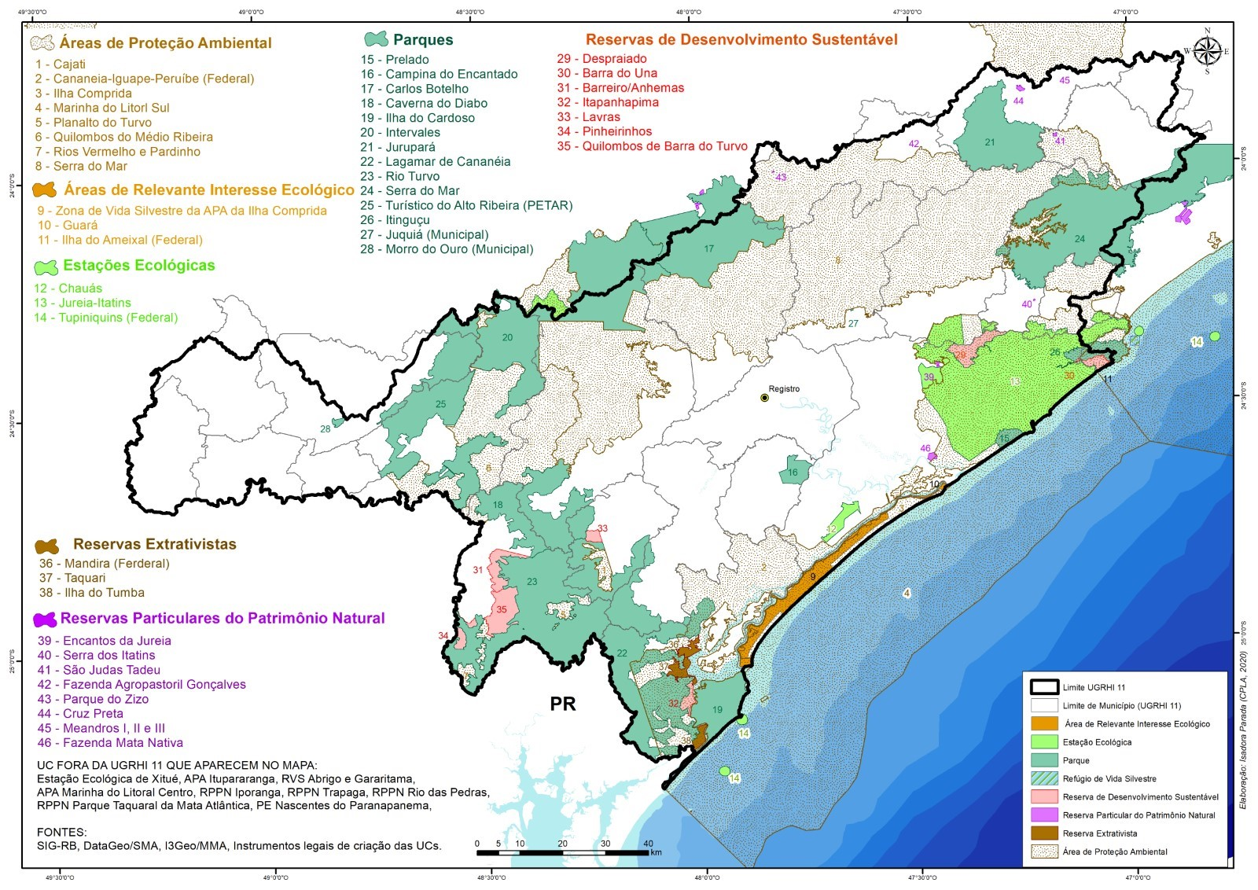Fonte: CBHRB/ DATAGEO/SMA/I3GEO/MMA, elaborado pela CPLA/SIMA.

Terras indígenas
A UGRHI 11 possui em seu território 12 terras indígenas (figura 04), sendo regularizadas somente 2 Terras Indígenas: Serra do Itatins, em Itariri e Tekoa Gwyra Pepo, em Tapiraí. As Terras Indígenas TI Peguaoty, TI Amba Porã, TI Guaviraty, TI Djaiko-aty, TI Ka’ aguy Mirim, TI Ka’agy Hovy, TI Pakurity, TI Pindoty/Araça-Mirim e Tapyi/Rio Branquinho, estão na fase de Delimitação, ou seja, ainda estão sujeitas à contestação. Já a Reserva de Takuari, em Eldorado, encontra-se na fase final do processo, tendo sido encaminhada como Reserva Indígena.
Todo o processo de demarcação de terras indígenas é definido por Decreto e seus procedimentos podem ser consultados no site da FUNAI.
Figura 4: Distribuição espacial das Unidades de Conservação e Terras Indígenas na UGRHI 11.
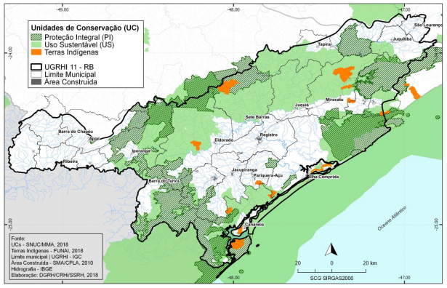
Fonte: CRHi

Comunidades Remanescentes de Quilombo
A UGRHI 11 possui 29 territórios quilombolas com reconhecimento pelo Estado de São Paulo (figura 5), sendo a maioria localizada em zonas de amortecimento das Unidades de Conservação e alguns sobrepostos a Unidades de Conservação de Uso Sustentável, como a RDS Quilombos de Barra do Turvo e a APA dos Quilombos do Médio Ribeira. Estes territórios perfazem em conjunto com as Unidades de Conservação, o segundo e mais importante corredor ecológico de Mata Atlântica do Estado de São Paulo.
As comunidades remanescentes de quilombo são compostas por aproximadamente 1.200 famílias e encontram-se nos municípios de Eldorado (Ivaporunduva, Pedro Cubas, André Lopes, Sapatu, Abobral Margem Esquerda, Engenho e Ostra), Iporanga (Maria Rosa, Pilões, Praia Grande, Porto Velho, Bombas e Piririca), parte em Eldorado e em Iporanga (São Pedro, Nhunguara e Galvão) parte em Jacupiranga e em Eldorado (Poça), Barra do Turvo (Ribeirão Grande/Terra Seca, Cedro, Reginaldo e Pedra Preta/Paraiso), Cananéia (Mandira e Ex Colonia Velha), Iguape (Morro Seco, Aldeia), Itaóca (Cangume), Miracatu (Biguazinho) e Registro (Peropava).

Figura 5: Distribuição espacial dos territórios quilombolas na UGRHI 11.
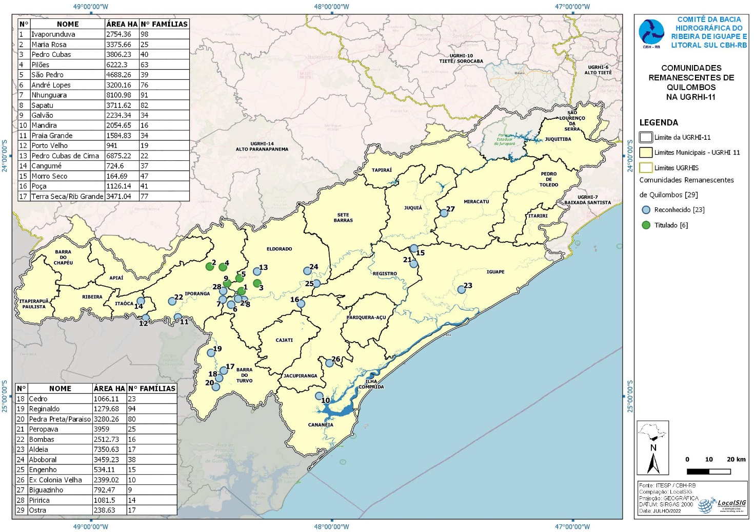
Fonte: CBH-RB / ITESP, elaborado por LocalSIG.

Uso e ocupação do solo
Conforme o Inventário Florestal publicado pelo Instituto Florestal no ano de 2020, a UGRHI 11 é uma das áreas mais conservadas do Estado de São Paulo, abrigando importantes e contínuos remanescentes de vegetação, com abrangência de 78% da área total da UGRHI. Há somente dois municípios possuem entre 40% e 50% de seu território com cobertura vegetal, sendo Itapirapuã Paulista e Barra do Chapéu, e o restante dos municípios possuem índices maiores de conservação, como é o caso de Iporanga e Pedro de Toledo, ambos com mais de 90% de cobertura vegetal.
O uso e ocupação do solo na UGRHI não é homogêneo e possui acelerado processo de ocupação em áreas circunvizinhas da Rodovia Régis Bittencourt, com processo de ocupação urbana/agropecuária e na região do alto vale com ocupação por silvicultura e mineração, sendo assim, apresentando menos proporção de cobertura vegetal, sendo que, as áreas construídas representam menos de 1% da área total da bacia, ocupando pouco mais de 12 mil hectares.

Figura 6: Mapa de uso e ocupação do solo.
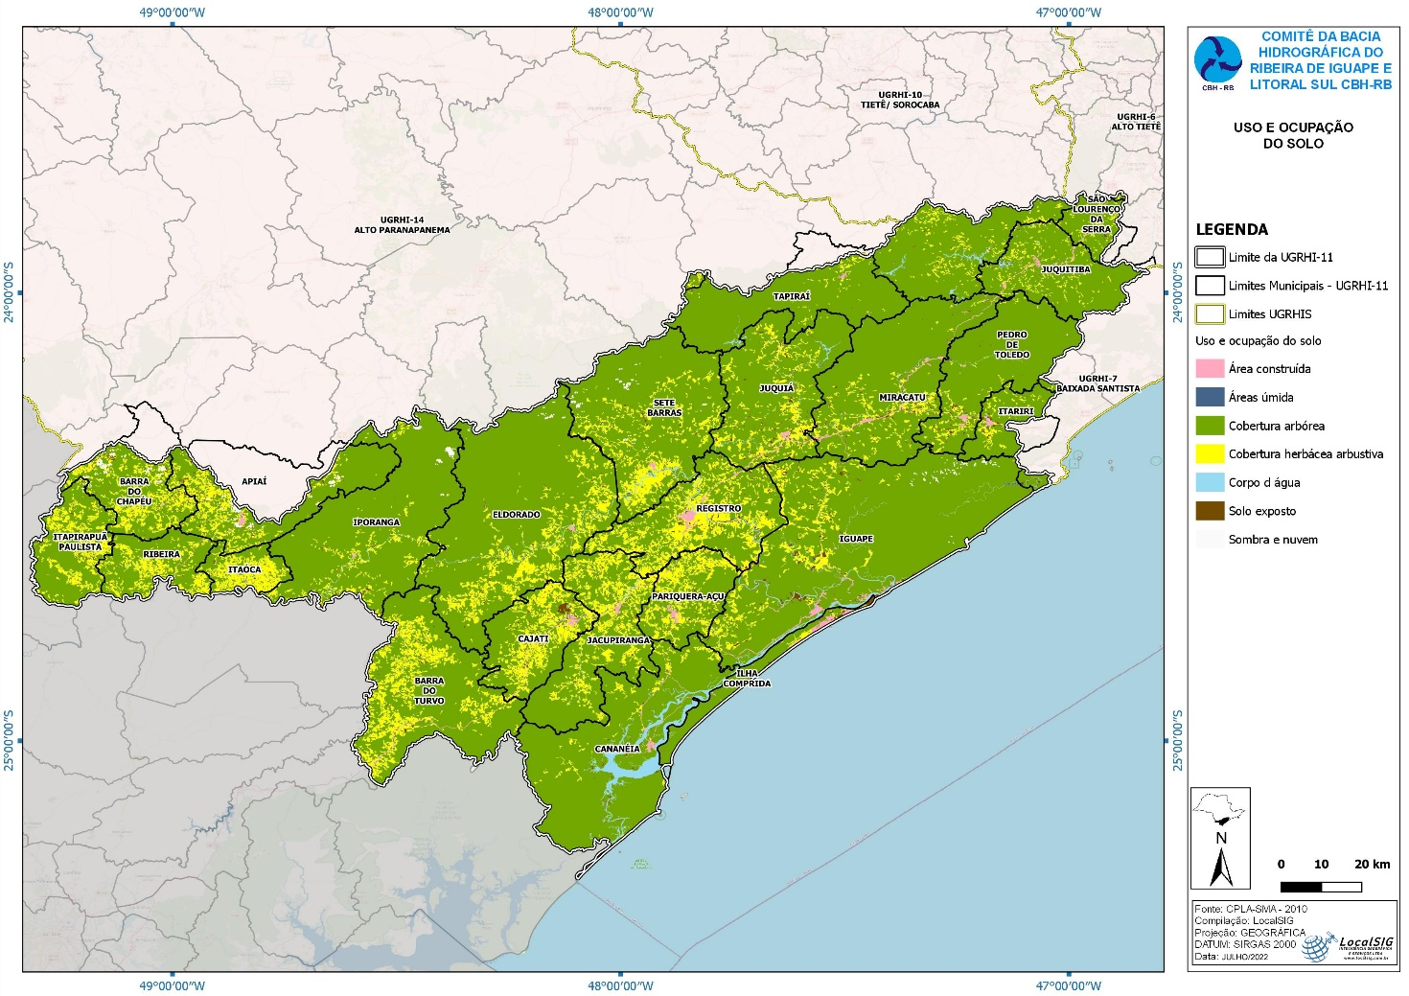
Fonte: CBH-RB, elaborado por LocalSIG.

Criticidade em relação a processo erosivos
A UGRHI 11 possui municípios com alta criticidade a processos erosivos, sendo eles Cajati, Barra do Chapéu, Ribeira, Itaóca e Barra do Turvo. Também possui nove municípios com média e nove municípios com baixa criticidade, como demonstrado na figura 07.

Figura 7: Mapa de Criticidade em relação a processos erosivos.
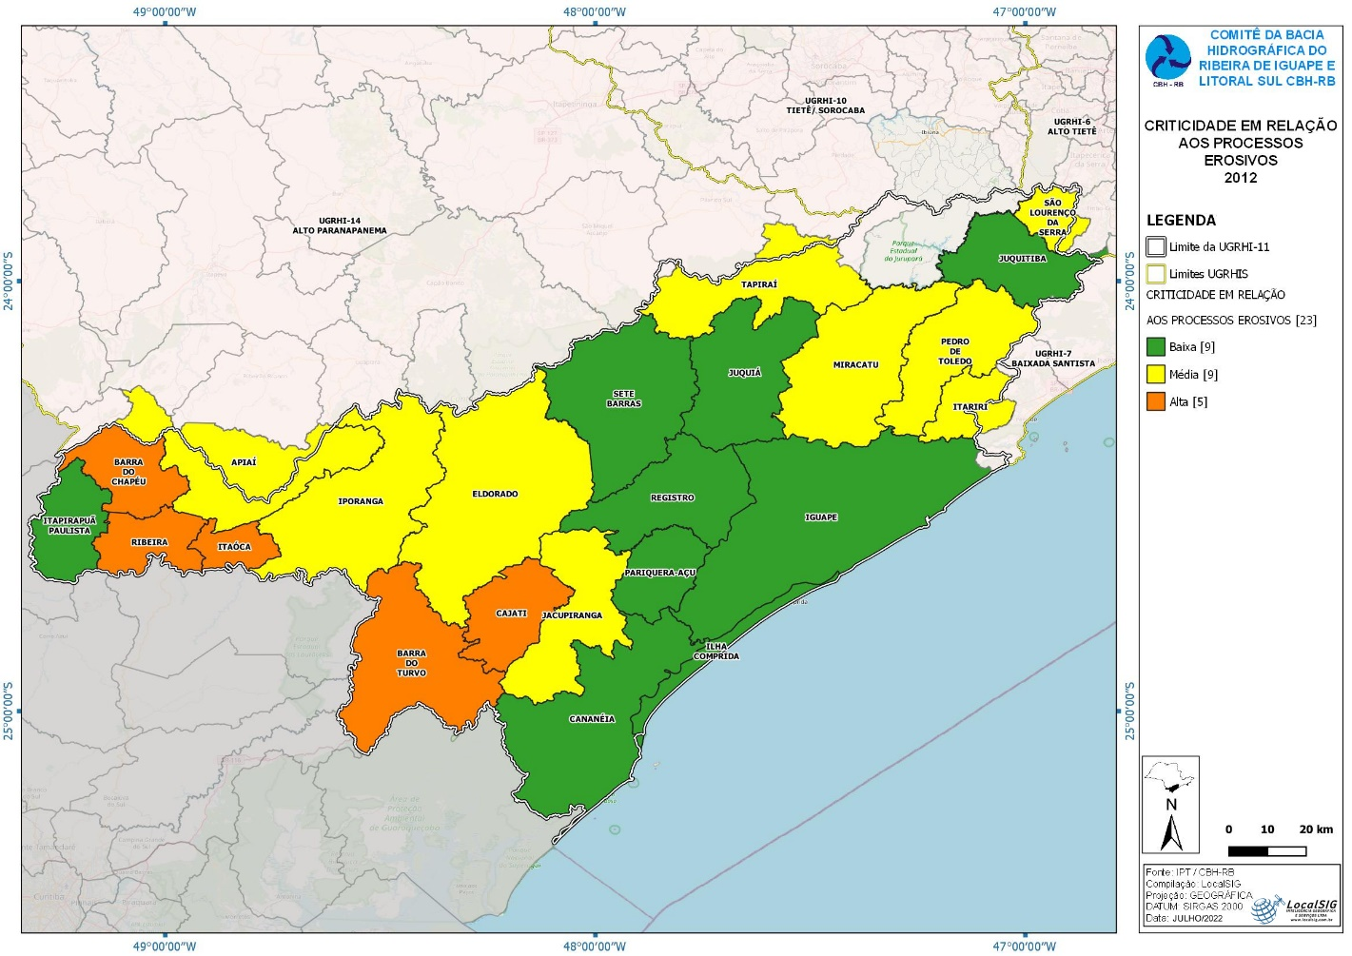
Fonte: IPT/2012, elaborado por LocalSIG.

Interferências em corpos d'água
Conforme o Plano de Diretor para recomposição florestal visando à conservação de recursos hídricos na bacia hidrográfica do Rio Ribeira de Iguape e Litoral Sul, realizado pelo Instituto Socioambiental em 2014, identificou-se que o principal vetor de degradação ao longo dos cursos d’água são as pastagens, seguido pelo uso agrícola, conforme tabela 3.
A porcentagem de degradação no entorno dos cursos d'água é inferior a 15% nos municípios de Cananeia, Ilha Comprida, Tapiraí e Iporanga; e acima de 40% nos municípios de Barra do Chapéu, Itapirapuã Paulista, Cajati, Itaoca e Registro, conforme demonstra a tabela 4.

Tabela 3: Uso do solo no entorno dos cursos d’água.
Uso do solo no entorno dos cursos d´água | Total (ha) | %
Mata, restinga, manguezal, várzea, praia | 206.845,00 | 73,49
Pastagem | 29.559,00 | 10,50
Uso agrícola | 8.876,00 | 3,15
Uso urbano | 1.084,00 | 0,39
Área antropizada | 16.682,00 | 5,93
Mineração | 269,00 | 0,10
Solo exposto, queimada | 80,00 | 0,03
Reflorestamento/regeneração | 14.162,00 | 5,03
Outros/nuvens | 3.912,00 | 1,39
TOTAL (ha) | 281.469,00 | 100
Fonte: Plano Diretor para recomposição florestal da UGRHI 11, ISA 2014.
Ainda conforme o plano diretor para recomposição florestal da UGRHI 11, realizado em 2014, os municípios de Cananéia, Ilha Comprida e Tapiraí possuem menor degradação no entorno dos cursos d’água, enquanto os municípios de Registro, Itaóca e Cajati, os maiores índices.

Tabela 4: Degradação no entorno de cursos d'água, por município.
MUNICÍPIO | % DE DEGRADAÇÃO NO ENTORNO DOS CURSOS D’ÁGUA
CANANEÍA | 3,17
ILHA COMPRIDA | 7,63
TAPIRAÍ | 10,11
IPORANGA | 14,57
PEDRO DE TOLEDO | 15,93
IGUAPE | 17,98
SÃO LOURENÇO DA SERRA | 24,76
JUQUITIBA | 24,99
ELDORADO | 26,14
PARIQUERA-AÇU | 29,06
MIRACATU | 30,52
SETE BARRAS | 33,23
JUQUIÁ | 34,10
BARRA DO TURVO | 35,64
APIAÍ | 35,91
JACUPIRANGA | 36,09
ITARIRI | 36,18
RIBEIRA | 38,81
BARRA DO CHAPÉU | 44,19
ITAPIRAPUÃ PAULISTA | 47,02
CAJATI | 51,55
ITAOCA | 52,83
REGISTRO | 58,64
Fonte: Plano Diretor para recomposição florestal da UGRHI 11, ISA 2014.
Em 2023 foi contratado o empreendimento intitulado “Revisão do Plano Diretor para recomposição florestal visando à conservação de recursos hídricos da UGRHI Ribeira de Iguape e Litoral Sul”, objeto do Contrato FEHIDRO nº 439/2023, tendo como instituição tomadora do fianciamento a Universidade Estadual Paulista Júlio de Mesquita Filho – UNESP, com o fim de atualizar o plano elaborado pelo ISA em 2014.

Indicadores sociais
Figura 8: População urbana e rural na UGRHI 11.
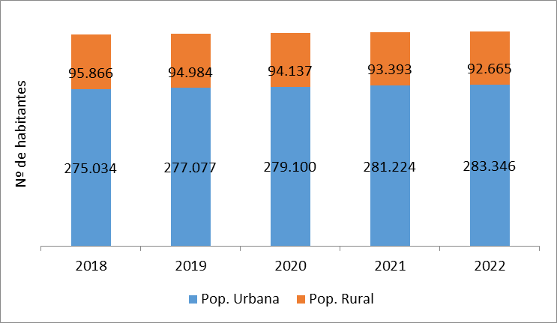
Fonte: CRHi.

Figura 9: Taxa de urbanização na UGRHI 11.

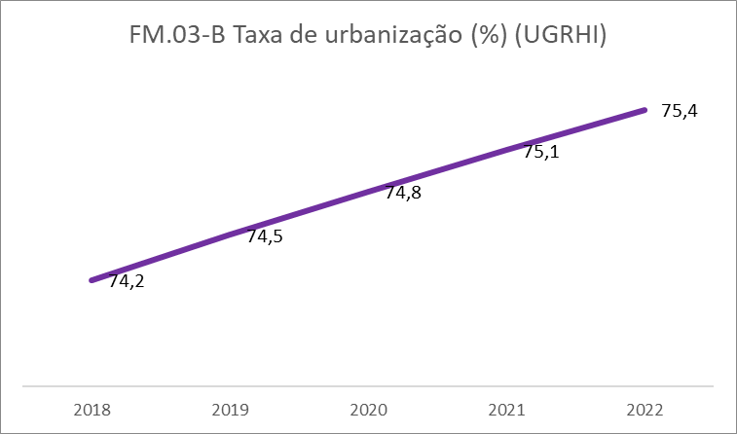
Fonte: CRHi.

Figura 10: Densidade demográfica na UGRHI 11.

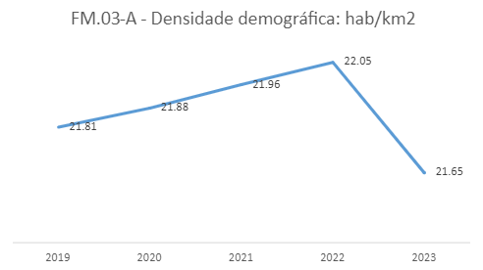
Fonte: CRHi.

Índice Paulista de Responsabilidade Social (IPRS)
Criado sob demanda da Assembleia Legislativa do Estado de São Paulo – Alesp em 2021, no âmbito do Fórum São Paulo Século XXI, esse indicador foi pensado para servir como parâmetro de mensuração do grau de desenvolvimento humano dos municípios paulistas, facilitando a orientação das políticas municipais. Os municípios são divididos em cinco grupos: dinâmicos, desiguais, equitativos, em transição e vulneráveis.
O IPRS, elaborado pela Fundação Seade em parceria com o Instituto do Legislativo Paulista (ILP) e a Assembleia Legislativa, é composto de quatro medidas: três indicadores sintéticos setoriais, que mensuram as condições do município em termos de riqueza, escolaridade e longevidade. Conforme figura 11, pode-se notar que este índice na UGRHI 11, com base de dados do ano de 2018 (foi o último realizado pelo SEADE), encontra-se em situação vulnerável em 8 municípios, em transição em 11 municípios, 2 equitativos e 2 desiguais. Não foram disponibilizados dados mais recentes.

Figura 11: Índice Paulista de Responsabilidade Social (IPRS).

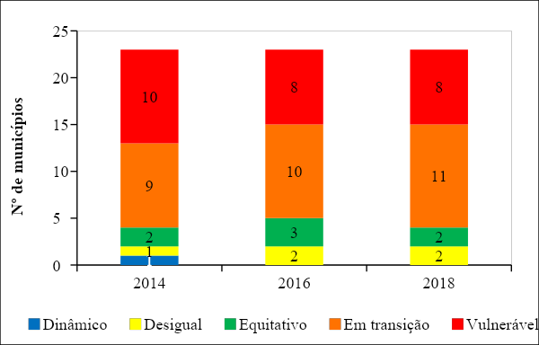
Fonte: CRHI, 2021.

3. Quadro síntese da situação dos recursos hídricos na bacia hidrográfica
Quadro 3 - Quadro Síntese da Situação dos Recursos Hídricos - Disponibilidade e Demanda dos Recursos Hídricos.
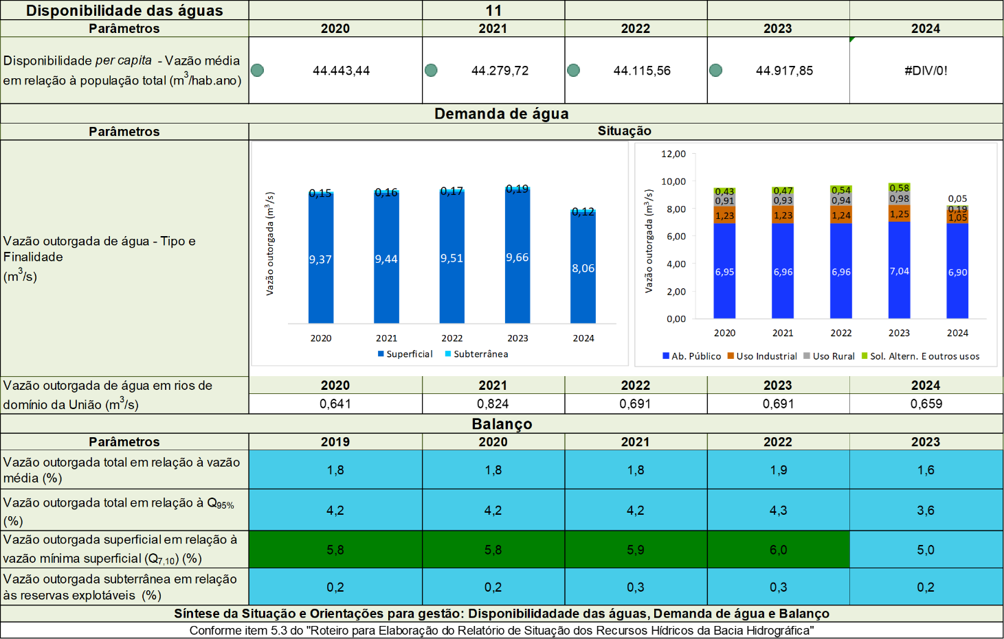
Nota: Em 2017 a metodologia destes dados foi adequada com a realizada pelo DAEE, havendo, entre outras mudanças, a padronização das finalidades de uso: abastecimento público, rural, industriais e soluções alternativas e outros usos, e a utilização dos usos insignificantes. Só foram padronizados nesta metodologia os dados a partir de 2013. Dados anteriores a este ano devem apresentar diferenças

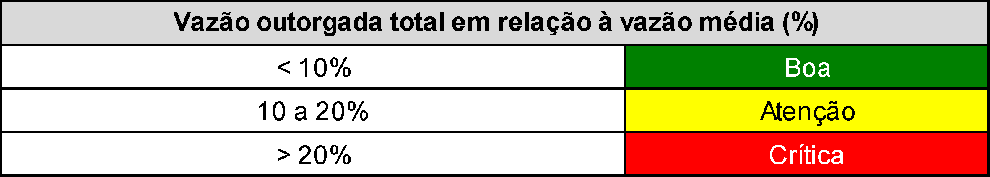
Legendas:
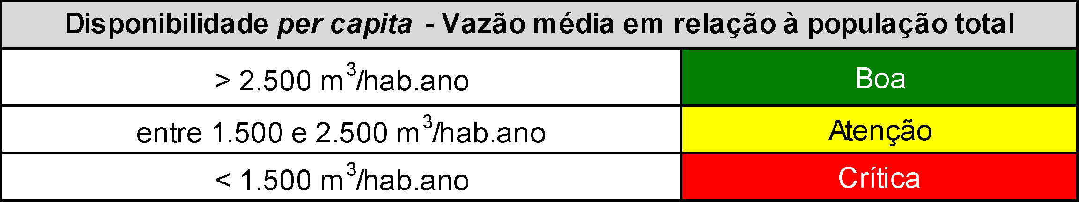

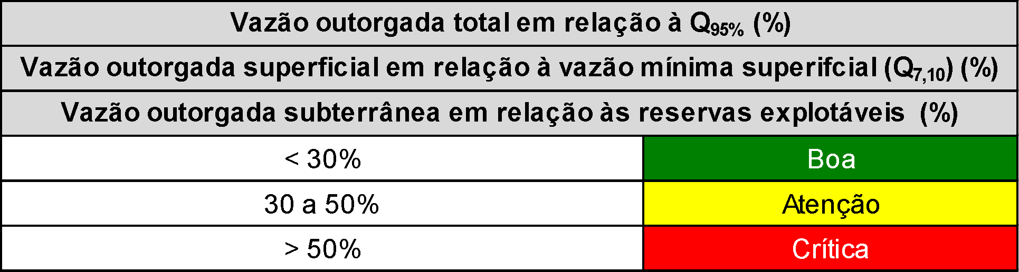

Figura 12: Mapa do balanço hídrico – vazão de consumo Q95% - 2024

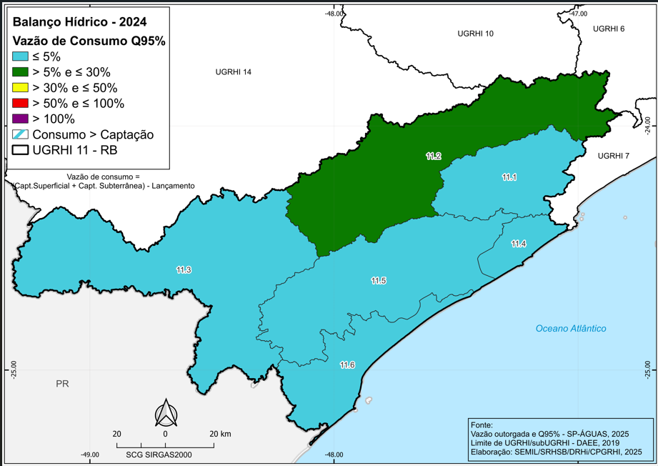
Identificação:
11.1(Rio Itarirí); 11.2 (Alto Juquiá); 11.3 (Baixo Ribeira); 11.4 (Juréia); 11.5 (Rio Ribeira de Iguape) e 11.6 (Vertente Marítima).

Figura 13: Mapa dos pontos de captação outorgadas em rios da União

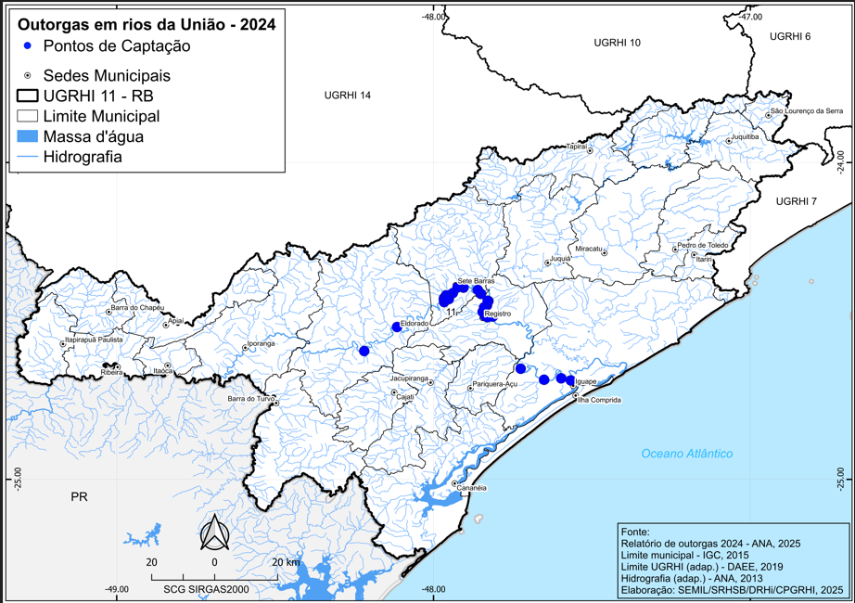

Figura 14: Vazão outorgada de água em rios de domínio da União: m3/s

SÍNTESE DA SITUAÇÃO

Disponibilidade de recursos hídricos:
A disponibilidade per capita da UGRHI 11 é classificada como boa, considerando os parâmetros do Quadro de legendas acima, que classifica como abundante uma região com disponibilidade per capita acima de 2.500 m³/hab/ano, isto se deve à baixa densidade demográfica, ausência de grandes polos industriais, alta cobertura (78% da área total da UGRHI 11 em 2020, segundo dados do Instituto Florestal) de vegetação nativa e de Unidades de Conservação, que contribui para a estabilidade dos regimes hidrológicos e proteção dos mananciais, boa distribuição pluviométrica anual, com médias superiores a 1.500 mm, e desenvolvimento industrial restrito, o baixo crescimento populacional (368.598 habitantes em 2016 para 377.256 habitantes em 2024) e o pequeno aumento na demanda traduz as pequenas alterações na série histórica analisada, contabilizando as demandas, tanto dos recursos hídricos de domínio estadual quanto os da União, estas monitoradas e contabilizadas pela Agência Nacional de Águas e Saneamento Básico – ANA.
A UGRHI 11 apresenta situação privilegiada no que diz respeito à disponibilidade de água, porém, a sua distribuição não é uniforme em todo o território, apresentando carências pontuais em função do posicionamento geográfico, ou seja, as regiões das cabeceiras dos rios, próximas ao divisor de águas, além das que sofrem com os impactos do desmatamento.
Numa visão do contexto da bacia hidrográfica, a disponibilidade hídrica se mantém em nível abundante na UGRHI 11, não se observando impactos significativos de redução de vazão no Rio Ribeira de Iguape, seu principal curso d’água. Porém, embora esteja numa classificação global considerada satisfatória, nota-se uma alteração de patamar para a vazão outorgada superficial em relação à vazão mínima (Q7,10), que pode ser atribuído à interferência devida à transposição de águas para a Bacia do Alto Tietê, principalmente na região próxima à captação na Bacia do Alto Juquiá.
Os indicadores que monitoram a disponibilidade hídrica adotam como parâmetro as vazões em determinado ponto específico do Rio Ribeira de Iguape, considerando que a maioria da drenagem da região converge para esse curso d’água principal. Todavia, existem cursos d’água que drenam diretamente ao mar, denominados rios da vertente litorânea, e são importantes para o abastecimento público e privado, como é o caso do Rio Itapitangui, que abastece o município de Cananéia.
Em razão da forma como é calculado o indicador, a bacia hidrográfica como um todo não apresenta problemas de disponibilidade hídrica, entretanto, estreitando a análise por sub-bacias, alguns problemas localizados se evidenciam, como os especificados a seguir:
1- Sub-bacia do Rio Juquiá e São Lourenço – por estar localizada muito próximo à região metropolitana da Grande São Paulo está sob constante pressão de urbanização e, devido a isso, além do Sistema Produtor São Lourenço, de transposição de águas, já implantado, existe a possibilidade de que novos projetos com o mesmo intento venham a ser propostos, e com isso pode ser considerada uma área com problemas iminentes de disponibilidade, com potencial elevado de conflito do uso da água em curto prazo.
2- Sub-bacias nos Municípios de Itariri, Pedro de Toledo e Iguape - nas áreas rurais desses municípios existe uma crescente utilização de águas de nascentes, captadas por usuários particulares, principalmente para abastecimento de chácaras. Ocorre que, em períodos de estiagem prolongada, os cursos d’água superficiais apresentam drástica redução de vazão, tornando-se incapazes de suprir a demanda de todos os moradores, e a ocorrência de adversidades decorrentes.
3- Sub-bacia do Rio Palmital – a cidade de Apiaí, sede do Município de mesmo nome, é a principal área urbana da região do Alto Vale, e seu desenvolvimento necessita cada vez mais de volumes expressivos de água, porém, o principal curso d’água próximo à cidade se aproxima de seu limite de disponibilidade nos períodos de estiagem, tornando-se um possível limitador ao desenvolvimento urbano, havendo necessidade de estudos que viabilizem novas fontes de abastecimento.
4- Sub-bacia do Rio Itapitangui – o Município de Cananéia é abastecido atualmente pelo Rio Itapitangui que, em condições de normalidade não apresenta problemas. No entanto, durante o verão, quando a população do município aumenta exponencialmente e por consequência também eleva significativamente o consumo de água, observa-se dificuldades de manter a regularidade do abastecimento. Considerando que o desenvolvimento da cidade é algo inevitável, sugere-se a elaboração de estudos visando melhorias no sistema de reservação, bem como, o levantamento de outras possíveis fontes alternativas de abastecimento público.
5- Sub-bacia do Rio Jacupiranguinha – o Município de Cajati, é o principal polo industrial da região, em função da atividade minerária existente na cidade. Quase todas as grandes empresas e a concessionária de abastecimento fazem uso das águas do Rio Jacupiranguinha, sendo que essas captações se concentram num trecho pequeno dentro da área urbana do Município. Essas extrações de água de forma concentrada podem causar o fenômeno de leito seco nos períodos de estiagem prolongada, podendo criar conflitos de uso da água e limitar o desenvolvimento do Município. Além disso, existe também a preocupação constante com a qualidade das águas desse rio, devido ao seu percurso estar situada entre as pistas norte e sul da Rodovia Regis Bittencourt (BR-116), com sérios riscos de contaminação por acidentes com cargas perigosas, que ocorrem com elevada frequência.
6- Sub-bacias dos Municípios de Barra do Turvo, Barra do Chapéu, Itapirapuã Paulista e Ribeira - nas áreas rurais desses Municípios, principalmente em pequenos núcleos populacionais, onde existem iniciativas de abastecimento coletivo, observou-se a busca por captações de águas subterrâneas, em razão de dificuldade em se encontrar cursos d’água superficiais com disponibilidade hídrica regular e garantia de qualidade. Essa realidade local deve-se ao fator geográfico, onde os cursos d’água são pequenos, com reduzidas bacias de contribuição pela proximidade com os divisores de água, bem como, pelo desmatamento ocorrido no passado para plantio de pastagens e áreas de reflorestamentos de pinus e eucalipto.
7- Área rural dos Municípios de Registro e Pariquera-Açu – Nessa região de planícies baixas, onde não existe oferta de águas potáveis oriundas de nascentes ou cursos d’água superficiais, principalmente nas pequenas propriedades rurais de famílias humildes, os abastecimentos dependem de poços rasos tipo cacimba, porém, esporadicamente, nos anos em que ocorrem períodos de estiagem prolongada, acontece um drástico rebaixamento do lençol freático, a demanda é suprida pela concessionária de abastecimento com fornecimento de água por meio de caminhões pipa.
SISTEMA PRODUTOR SÃO LOURENÇO – (SPSL)
O “Sistema Produtor São Lourenço – (SPSL)”, de responsabilidade da Companhia de Saneamento Básico do Estado de São Paulo (SABESP), é o empreendimento implantado para a captação de água na Bacia do Alto Juquiá, no reservatório da Usina Hidrelétrica Cachoeira do França localizado no municipio de Ibiúna/SP.
O SPSL consiste em um conjunto de instalações para captação de uma vazão média anual de 4,7 m³/s (pode chegar a 6,4 m3/s) de água no Reservatório Cachoeira do França (na bacia do Alto Juquiá), e posterior recalque, adução de água bruta, tratamento e adução de água tratada para reforço e regularização do abastecimento público de água de cerca de 1,5 milhões de pessoas na zona oeste da Região Metropolitana de São Paulo (RMSP), mediante interligação ao Sistema Integrado Metropolitano (SIM), que é uma rede interligada de sistemas produtores (como Cantareira, Alto Tietê, Guarapiranga, etc.), permitindo flexibilidade operacional e resiliência hídrica.
A captação efetiva de água no reservatório Cachoeira do França começou em 8 de janeiro de 2018, conforme dados de vazão registrados no Portal dos Mananciais da SABESP.
Conforme se pode depreender do gráfico de monitoramento abaixo, realizado a partir de janeiro de 2018 (fonte SABESP), a vazão natural do curso que abastece o reservatório Cachoeira do França, formado pelo Ribeirão das Vargens, Ribeirão das Laranjeiras e Rio Juquiá, apresentou uma média aproximada de 15m³/s, a vazão de captação oscilou entre 2,5 a 5,5m³/s.

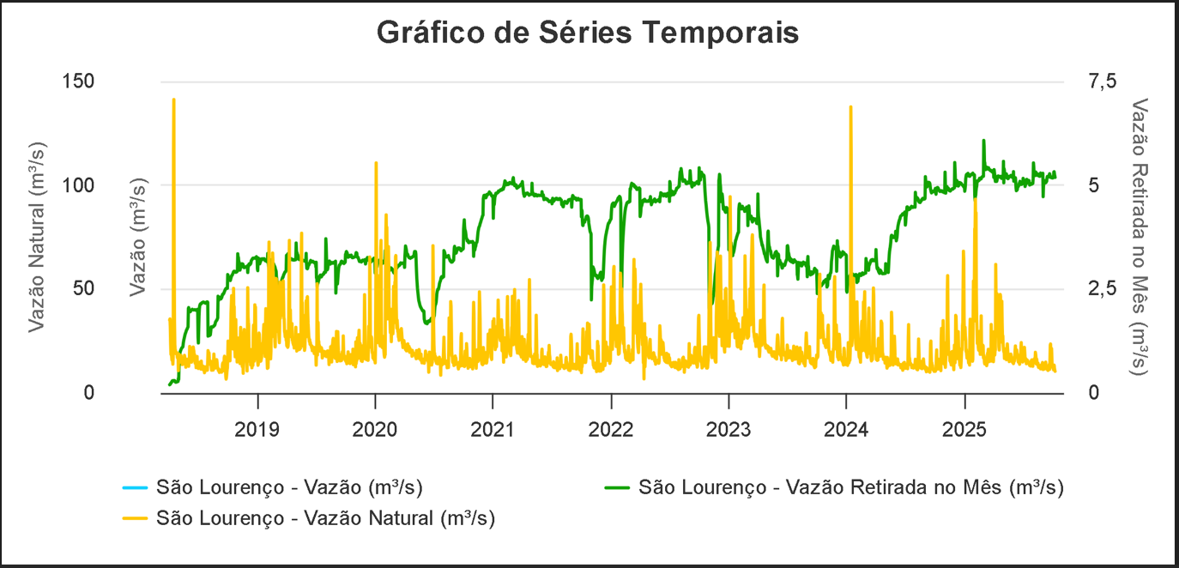
Fonte: Portal de Mananciais da SABESP.

O acréscimo de demanda ocasionado pela captação do Sistema Produtor São Loureço refletiu no gráfico abaixo (Vazão outorgada de água superficial de 2017 para 2018) que constou do Relatório de Situação de 2020, ano-base 2019, e foi majoritariamente para fins de abastecimento público.
Porém, analisando o indicador “Disponibilidade per capita - Vazão média em relação à população total (m3/hab.ano)”, que se refere ao contexto geral da UGRHI 11, verifica-se que a captação do Sistema Produtor São Lourenço com reversão de água para a Bacia do Alto Tietê é insignificante, tanto que, embora tenha havido redução gradativa anual desse indicador a partir do início da reversão (2018), houve aumento em 2023, superando o valor de antes da operação (2017), como demonstra os valores do Quadro abaixo:
Parâmetros | 2017 | 2018 | 2019 | 2020 | 2021 | 2022 | 2023
Disponibilidade per capita - Vazão média em relação à população total (m3/hab.ano) | 44.863,42 | 44.723,47 | 44.583,92 | 44.443,44 | 44.279,72 | 44.115,56 | 44.917,85
Todavia, observa-se a redução gradativa ao longo dos anos do indicador (Disponibilidade per capita - Vazão média em relação à população total). Nos anos de 2015 e 2016, na ocasião da elaboração do relatório de situação que integrou o Plano de Bacia 2016-2027, houve apontamento quanto à possibilidade de aumento da demanda na região montante da UGRHI 11, situada no território paranaense, que não faz parte do escopo deste Relatório de Situação. Portanto, as informações sobre as causas dessa possível interferência continuam necessárias.

Demanda x Disponibilidade
De acordo com os indicadores apurados, verifica-se que a disponibilidade hídrica per capita da UGRHI 11 se mantém elevada, embora apresentando um decréscimo gradual e constante ao longo dos anos em decorrência das regularizações de empreendimentos novos e antigos. Além disso, com a instituição da Cobrança pelo Uso da Água, algumas empresas buscam alternativas técnicas para diminuir seu consumo, e isto pode refletir futuramente nesses números atuais.
Apesar da boa disponibilidade média de água, a sua distribuição na UGRHI é heterogênea, apresentando pontos que requerem atenção pela sua criticidade, como nos municípios de Apiaí, Cajati, Iguape e Itariri, com falta de água superficial, e nas proximidades das áreas limítrofes dos municípios de Registro, Pariquera-Açu e Iguape, que apresentam carência de água subterrânea, com disponibilidade per capita menor que a média da UGRHI. Esta variação de disponibilidade no território ocorre em função do posicionamento geográfico de alguns municípios, ou seja, as regiões próximas ao divisor de águas, além das áreas com desenvolvimento industrial e áreas que sofrem com os impactos do desmatamento.
A variação de vazão outorgada acentuada observada entre 2017 e 2018 se deve à operação do Sistema Produtor São Lourenço, revertendo a água da Bacia do Juquiá para a do Alto Tietê para suplementação do Sistema de abastecimento da RMSP.

ORIENTAÇÕES PARA A GESTÃO
A região tem potencial para uso sustentável dos recursos hídricos, e o cenário atual permite foco em preservação ambiental, educação hídrica e planejamento para usos futuros, tais como expansão agrícola ou turística. Entretanto, existem preocupações, como a pressão periférica, principalmente dos grandes centros urbanos como as macrometrópoles de São Paulo, Sorocaba e Curitiba, que requer a busca permanente por ferramentas que visem a proteção dos recursos hídricos da bacia hidrográfica, apoiando ações que coíbam desmatamentos, monitorem os pontos potenciais de contaminação e poluição e promovam a recuperação de áreas degradadas.
No contexto de suas possibilidades e atribuições, o Comitê RB aprovou em dezembro de 2019 o Plano de Desenvolvimento e Proteção Ambiental – PDPA e a minuta da Lei Específica para a região da APRM do Alto Juquiá e São Lourenço. Os documentos passaram pela avaliação das Câmaras Técnicas do Conselho Estadual de Recursos Hídricos – CRH, do Conselho Estadual do Meio Ambiente – Consema, e a minuta do anteprojeto de lei foi aprovada pelo Conselho de Desenvolvimento da Região Metropolitana de São Paulo-CDRMSP na reunião do dia 25 de setembro de 2023.
Em dezembro de 2024, o CRH aprovou a minuta do anteprojeto de lei que cria oficialmente essa APRM, reconhecendo o caráter estratégico da região para a segurança hídrica, considerando a importância da sub-bacia hidrográfica para o abastecimento público. Agora, o Senhor Governador deve encaminhar o anteprojeto para apreciação da Assembleia Legislativa de São Paulo, onde será debatido e votado. Importante salientar que a Lei Específica da APRM do Alto Juquiá e São Lourenço tem potencial para transformar profundamente a região, tanto do ponto de vista ambiental (proteção dos mananciais, controle da ocupação do solo e recuperação de áreas degradadas) quanto socioeconômico (desenvolvimento sustentável, valorização cultural e territorial e participação social).
Particularmente com relação à captação de água do Sistema Produtor São Lourenço, responsável pela variação acentuada da vazão outorgada entre 2017 e 2018, deveria ser considerado no cálculo de disponibilidade hídrica a população abastecida com as águas da transposição do rio juquiá para a RMSP, para que o Comitê RB tenha acesso as informações da quantidade de usuários abastecidos, e a natureza da cobrança subdividida em residencial, comercial e industrial.
Além disso, o Comitê deve estreitar relações com o Estado do Paraná, promovendo um intercâmbio com troca de informações e a sua integração, visando estar atento ao que ocorre no Estado vizinho, uma vez que o Rio Ribeira de Iguape e alguns dos seus afluentes são oriundos de terras paranaenses, e os usos e interferências realizados nesses cursos d’água afetam direta e indiretamente na qualidade e disponibilidade hídrica da UGRHI 11, situada a jusante.
No passado, algumas ações nesse sentido foram iniciadas com os responsáveis pela gestão dos recursos hídricos do Paraná, viabilizadas por meio de projetos financiados com recursos do FEHIDRO, tais como “Articulação Institucional SP/PR para Gerenciamento dos Recursos Hídricos do CBH-RB” (Contrato FEHIDRO 023/2009), “Sistema de Informação, Relatório de Situação UGRHI 11 e da Bacia do Ribeira SP-PR” (Contrato FEHIDRO 024/2012), mas os resultados deixaram muito a desejar, o que sugere a necessidade de ação política mais efetiva de articulação com a Agência Nacional de Águas e Saneamento Básico – ANA e a Secretaria de Meio Ambiente, Infraestrutura e Logística – SEMIL/SP para a criação do Comitê Federal do Ribeira de Iguape.
Com relação aos sistemas de monitoramento hídrico na Bacia Hidrográfica, o Comitê tem em seu plano de ação projetos que visam assegurar investimento nas ações de monitoramento hidrológico, dado o entendimento de que o sistema de monitoramento de qualidade e quantidade de água na bacia está deficitário e necessita de um estudo técnico para direcionar o montante necessário para que seja possível equalizar as informações, com base nas especificidades e considerando as microbacias.
Considerando a privilegiada condição de disponibilidade em relação à demanda, a despeito da existência de problemas pontuais, é de suma importância manter o objetivo de garantir a qualidade e quantidade dos recursos hídricos para usos múltiplos. Para tanto, são indispensáveis as ações visando a universalização do saneamento básico (coleta e tratamento de esgotos), a recuperação de áreas degradadas (reflorestamento de matas ciliares e controle de erosão), o monitoramento hidrológico contínuo, inclusive com ampliação da rede de coleta de dados, a regulação de usos com exigência de planos de manejo e recuperação ambiental, e participação social, por meio de promoção de educação ambiental, capacitação e comunicação, este para garantir a necessária transparência das iniciativas. Todas as ações enumeradas fazem parte do Plano de Ação da UGRHI 11.
As questões relacionadas à priorização do uso dos recursos hídricos e de sua cobrança na bacia deverão merecer especial atenção no processo de revisão do Plano da Bacia, com base no Projeto de Apoio para o Fortalecimento da Capacidade de Prevenção e Gestão de Crises Hídricas no Estado de São Paulo.
Quadro 4 - Quadro Síntese da Situação dos Recursos Hídricos – Saneamento
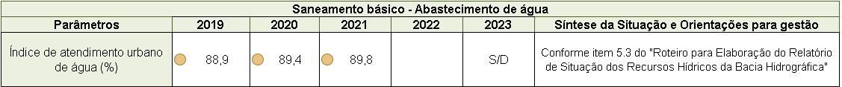

Figura 15: Mapa do índice de atendimento urbano de água (%)
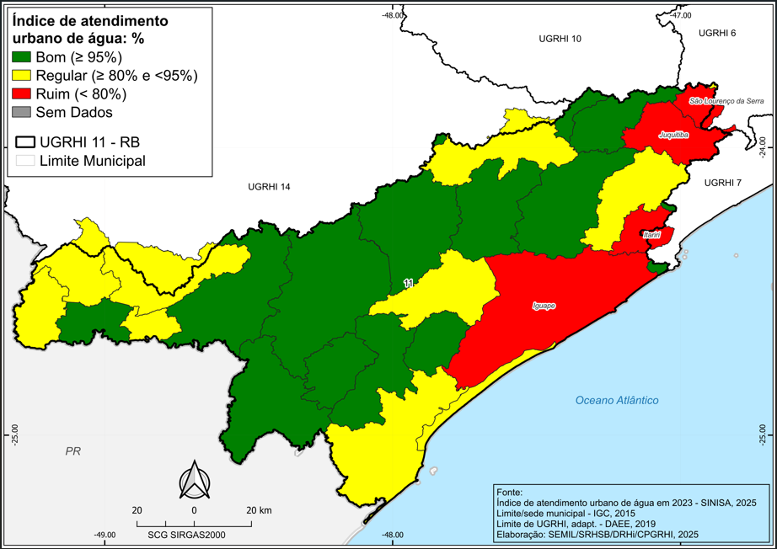

Figura 16: Índice de atendimento urbano de água (%)

Figura 17: Mapa do índice de perdas do sistema de distribuição de água (%) - 2023
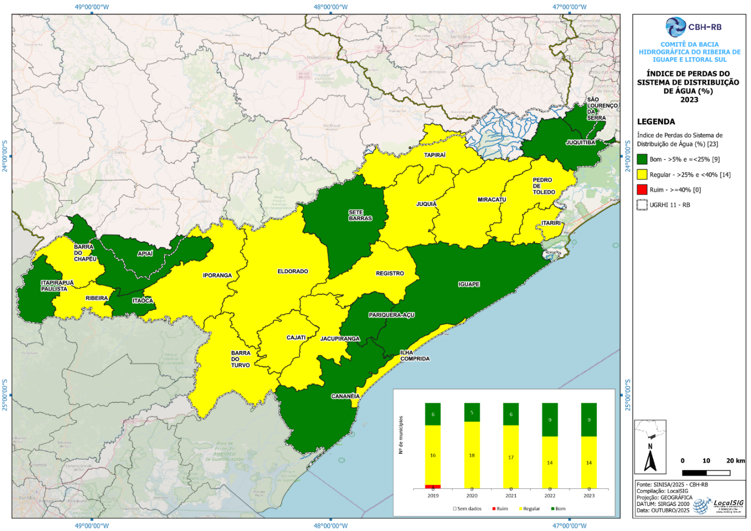

Figura 18: Índice de perdas do sistema de distribuição de água: %.
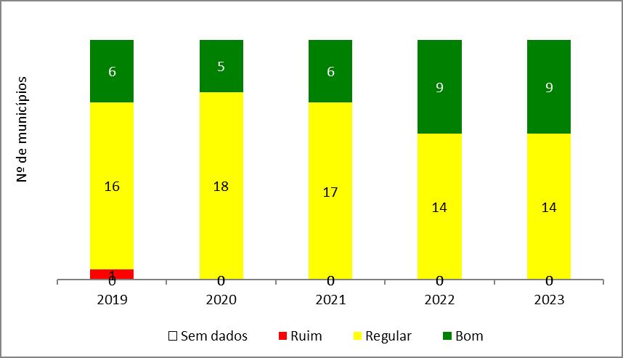
Fonte: SINISA - Sistema Nacional de Informações em Saneamento Básico, via CRHi/SIMA, elaborado por LocalSIG.
O Sistema Nacional de Informações sobre Saneamento – SNIS, até 2023, não fazia distinção explícita entre perdas reais e aparentes nos seus indicadores agregados, assim, não se pode afirmar que os valores divulgados se caracterizam como desperdício de água, necessariamente. As reais são físicas, caracterizadas por desperdício efetivo de água, por vazamentos em tubulações, conexões, reservatórios, entre outros, e as perdas aparentes são volumes consumidos, mas não registrados, causados por erros de medição, ligações clandestinas, fraudes ou falhas cadastrais, que não representam perda física, mas geram prejuízo econômico e impactam negativamente no planejamento do sistema. A partir de 2024, o sistema foi substituído pelo SINISA (Sistema Nacional de Informações em Saneamento Básico), que dá continuidade ao legado do SNIS, atendendo ao disposto na Lei de Saneamento Básico (Lei nº 11.445/2007), atualizada pelo Novo Marco Regulatório do Saneamento (Lei nº 14.026/2020). Ainda não há confirmação de que o SINISA passou a separar as perdas nos relatórios, mas há expectativa de avanços nesse sentido, especialmente com o uso de tecnologias mais precisas.

SÍNTESE DA SITUAÇÃO:
Como os índices de abastecimento são relativos à área urbana, o monitoramento dos indicadores de perdas do sistema de distribuição refere-se também à área urbana do município. O índice de perdas é um dos principais indicadores de eficiência da operação dos sistemas de abastecimento de água. Segundo a concessionária SABESP, a medição das perdas de água corresponde à diferença entre o volume total de água produzido nas estações de tratamento e à soma dos volumes medidos nos hidrômetros instalados nos imóveis dos clientes, e as perdas podem ser físicas ou reais.
Os índices disponibilizados estão desatualizados (são de até 2023). De acordo com as informações acima, 9 municípios apresentavam índice bom e 14 regular em 2022 e 2023. A falta de dados de 2024 não permite melhor avaliação.

ORIENTAÇÕES PARA GESTÃO:
O combate a perdas demanda um esforço permanente, pois tendem a aumentar, se nada for feito, naturalmente com o tempo devido ao envelhecimento dos componentes da rede de abastecimento (tubulações, conexões, hidrômetros), além de outros fatores, como obras que possam afetar a estrutura da rede, ligações clandestinas, enfim, que exige vigilância, monitoramento e investimento de recursos que, no caso da UGRHI 11, competem à empresa concessionária.
Para a melhoria do Sistema de gestão, pretende-se recomendar no processo de elaboração do Plano da Bacia a adoção de indicadores de gestão como do Observatório das Águas, por exemplo, que é uma rede colaborativa que atua para fortalecer a governança da água no Brasil, promovendo segurança hídrica por meio da articulação entre sociedade civil, setor público, setor privado e usuários.

Quadro 4 – (Continuação) Quadro Síntese da Situação dos Recursos Hídricos – Saneamento
Figura 19: Mapa do indicador de Cargas orgânicas poluidoras domésticas geradas e remanescentes

Figura 20: Mapa do indicador de coleta e tratabilidade de esgoto da população urbana do município-ICTEM - 2024.
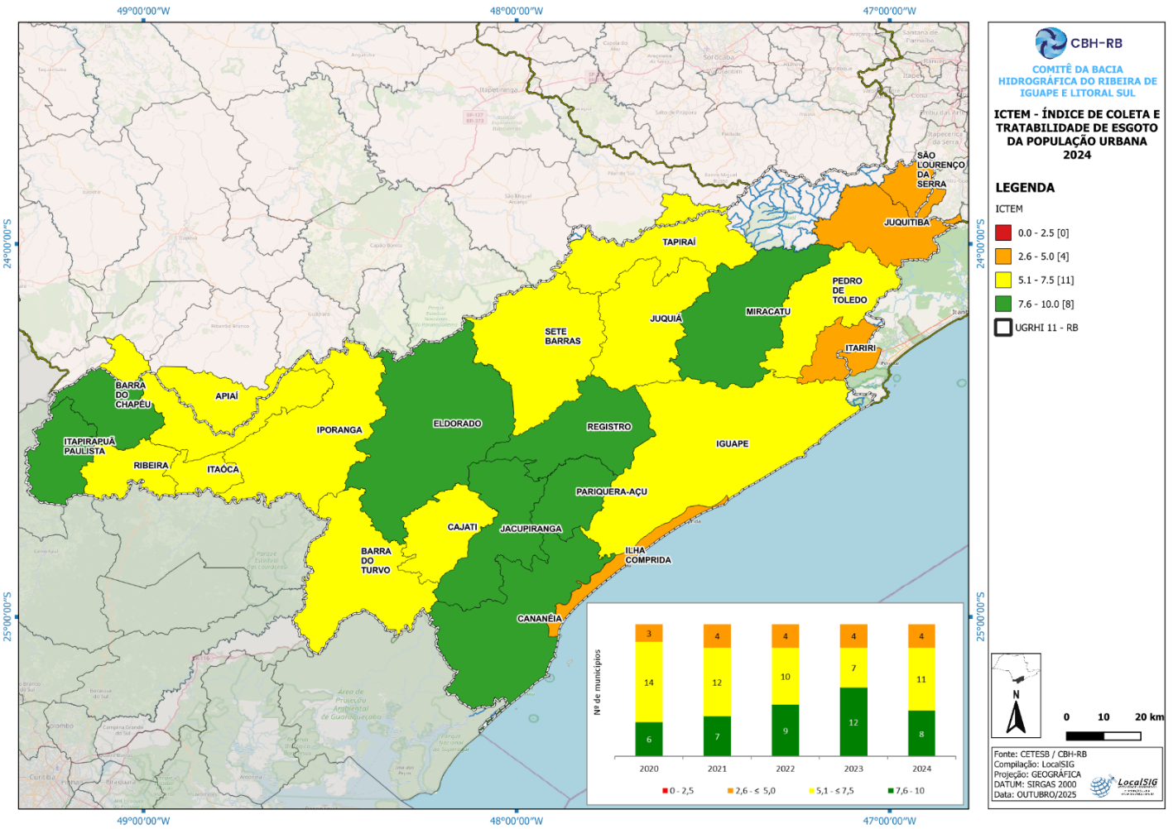

Figura 21: ICTEM (Indicador de Coleta e Tratabilidade de Esgoto da População Urbana de Município)
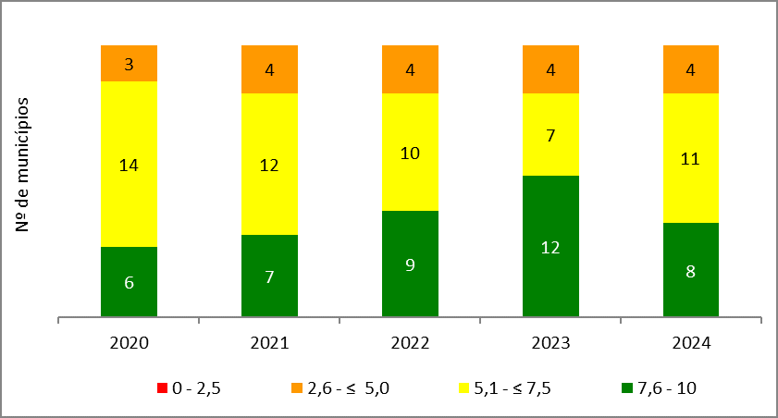
Fonte: CETESB – Companhia de Tecnologia de Saneamento Ambiental, via CRHi, elaborado por LocalSIG.
Segundo o SNISA, o sistema de esgotamento sanitário pode ser entendido como o conjunto de infraestruturas, equipamentos e serviços destinados a coletar, transportar, tratar e dispor de maneira adequada os esgotos sanitários, garantindo um retorno seguro ao meio ambiente.

SÍNTESE DA SITUAÇÃO
De acordo com os dados do quadro e das Figuras, os indicadores apresentaram evolução positiva de 2020 a 2023, porém, houve piora em 2024.
Com relação ao indicador ICTEM, em 2024 a situação foi de 8 municípios com padrão bom, 11 com regular e 4 com ruim, que se comparado ao ano anterior houve uma redução do número de municípios com padrão bom, aumento no padrão regular e mantendo inalterado o de ruim. A alteração da quantidade no padrão bom, de 11 para 8 municípios, deve-se à piora dos municípios de Barra do Turvo, Cajatí e Juquiá, que estavam no padrão bom em 2023.
Nota: no gráfico da Figura 21, a coluna de 2023 indica 12 municípios no padrão bom, 7 no regular e 4 no ruim, quando o correto é 11 no bom, 8 no regular e 4 no ruim.

ORIENTAÇÕES PARA A GESTÃO
De acordo com o Marco Legal do Saneamento (Lei nº 14.026/2020), a SABESP, empresa concessionária de saneamento que atende a todos os 23 municípios da UGRHI 11, deve ter como meta a universalização até 2029, com 99% de cobertura de abastecimento de água potável e 90% de cobertura de coleta e tratamento de esgoto, redução de perdas na distribuição de água, melhoria na qualidade dos serviços com foco em áreas rurais e comunidades isoladas e integração com políticas ambientais e de gestão de recursos hídricos, considerando a alta relevância ecológica do Vale do Ribeira e Litoral Sul.
Nesse contexto, tem-se notícia de que a SABESP realizará (2025) os levantamentos de campo para o diagnóstico da demanda nas áreas rurais, com o objetivo de ampliar os atendimentos até então restritos às áreas urbanas.
Como a atuação da concessionária estava restrita às áreas urbanas, foi contratado por meio do processo coordenado pelo CBH-RB em 2023 o empreendimento “Diagnóstico dos sistemas de saneamento básico financiados pelo FEHIDRO e prognóstico de demanda de saneamento nas zonas rurais da UGRHI-11”, objeto do Contrato FEHIDRO nº 274/2023, ora em execução sob a responsabilidade da instituição tomadora do financiamento, a Associação dos Mineradores do Vale do Ribeira e Baixada Santista – AMAVALES. Esse empreendimento foi contratado para conhecer a demanda existente para melhor planejamento das ações que eram prioritárias, tanto que no período de 2014 a 2023 foram contratados 2.695 empreendimentos de saneamento rural. Entretando, a nova versão do Manual de Procedimentos do FEHIDRO (MPO), aprovado em abril/2024, estabeleceu que “Em áreas atendíveis por contratos de concessão de prestação de serviços públicos de saneamento básico, somente as concessionárias prestadoras dos respectivos serviços poderão figurar como tomadoras, e na modalidade reembolsável se tratar-se de pessoa jurídica de direito privado”. Com isso, não se viabilizou mais a contratação de empreendimentos de saneamento a partir de 2024 por meio de processos de habilitação promovidos pelo CBH-RB, que possibilitava a atuação de instituições interessadas que não fossem necessariamente a empresa concessionária. Portanto, os serviços com foco em áreas rurais dependem exclusivamente da atuação da concessionária.
Quadro 4 – (Continuação) Quadro Síntese da Situação dos Recursos Hídricos – Saneamento
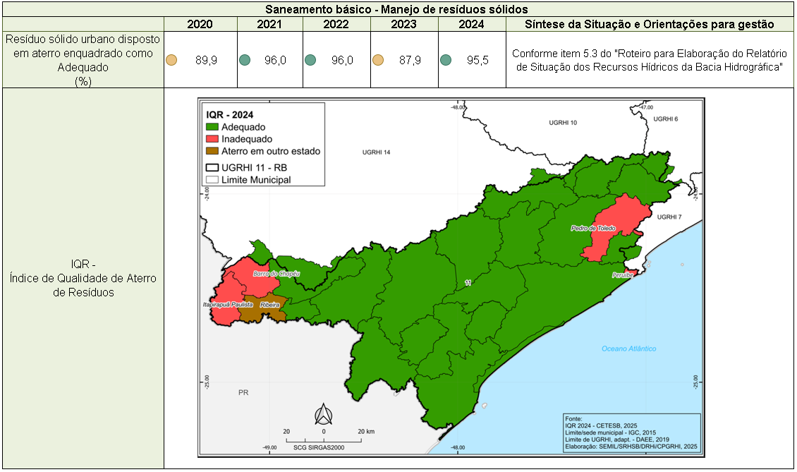
Figura 22: Mapa do Índice de Qualidade de Aterro de Resíduos – IQR - 2024.
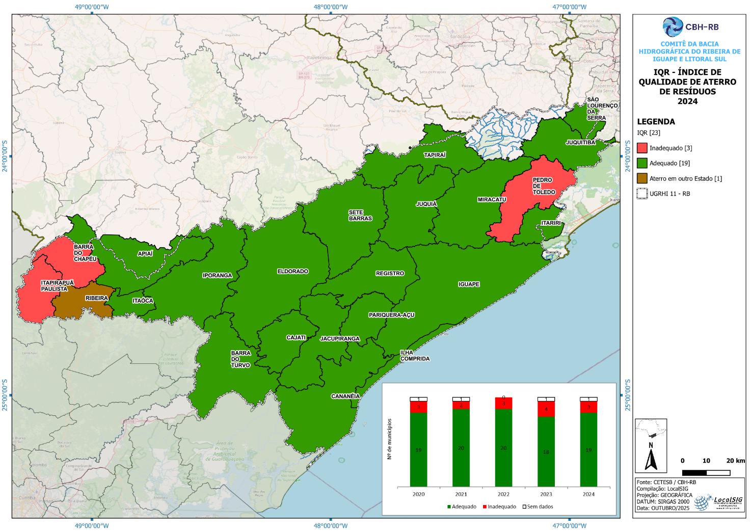

Observação: o mapa está desatualizado se comparado ao quadro abaixo do relatório da CETESB. No caso, não consta no mapa que o municipio de Apiaí realiza transbordo para o municipio de Iperó/SP.
Municípios | Local (Município/Estado) de disposição
Apiaí | Iperó/SP
Barra do Chapéu
Barra do Turvo
Cajati
Cananéia | Pariquera-Açu/SP
Eldorado
Iguape | Caieiras/SP
Ilha Comprida | Caieiras/SP
Iporanga
Itaóca
Itapirapuã Paulista
Itariri
Jacupiranga
Juquiá | Caieiras/SP
Juquitiba | Caieiras/SP
Miracatu | Caieiras/SP
Pariquera-Açu
Pedro de Toledo
Registro
Ribeira | Rio Negrinho/SC
São Lourenço da Serra | Caieiras/SP
Sete Barras | Caieiras/SP
Tapiraí

Figura 23: Resíduo sólido urbano gerado: t/dia.

Figura 24: IQR da instalação de destinação final de resíduo sólido urbano.
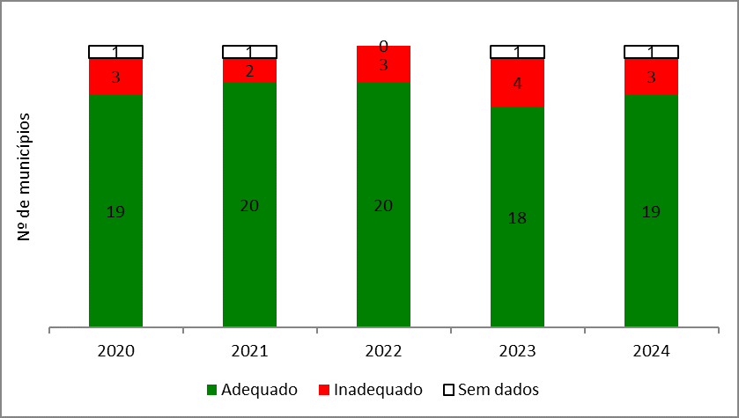
Fonte: CETESB – Companhia de Tecnologia de Saneamento Ambiental, via CRHi /SIMA

SÍNTESE DA SITUAÇÃO
A Figura 23 indica que houve aumento no volume de resíduos sólidos gerados de 2023 para 2024, praticamente retornando ao volume dos anos anteriores a 2023.
Já com relação aos indicadores ilustrados na Figura 24, houve um aumento entre 2023 para 2024, de 18 para 19 municípios situados na condição “adequado”, redução de 4 para 3 municípios na condição “Inadequado” e mantendo 1 município sem dados. Os 3 municípios especificados como índice inadequado são: Barra do Chapéu, Itapirapuã Paulista e Pedro de Toledo, mantendo a mesma condição do exercício de 2023. O município de Cajatí, que situava na condição “inadequado” em 2023 passou para “adequado” em 2024.
O município de Ribeira não é avaliado no inventário da CETESB devido ao transbordo dos resíduos para o município de Rio Negrinho, no Estado de Santa Catarina.
Apesar do indicador positivo para 19 municípios, analisando o documento publicado pela CETESB observa-se que 9 municípios (Apiaí, Cananéia, Iguape, Ilha Comprida, Juquiá, Juquitiba, Miracatu, São Lourença da Serra e Sete Barras) realizam o transbordo de seus resíduos para fora de seus territórios, sendo oito deles para fora da UGRHI, sendo exceção o município de Cananeia que destina seus resíduos para o aterro de Pariquera-Açu. O transbordo dos resíduos para outro território pode se mostrar uma solução alternativa de destinação, porém, cabe ressaltar que tem impacto significativo no orçamento dos municípios e, se analisado sob o aspecto ambiental, a redução da quantidade destinada aos aterros deve ser uma das prioridades dos municípios do Vale do Ribeira. Além disso, embora não seja do escopo deste Relatório, é incompreensível, avaliando o contexto dos problemas múltiplos da RMSP, a lógica de destinar os resíduos dos municípios da UGRHI 11 para Caieiras, assim como o transbordo de Apiaí para Iperó, na região de Sorocaba.

ORIENTAÇÕES PARA A GESTÃO
O Comitê continua atento quanto a iniciativas, embora sem constatar avanços efetivos, a necessidade de estruturação de aterros regionais para atender municípios circunvizinhos, a exemplo dos municípios de Barra do Turvo e Iporanga, Cananéia e Pariquera-açu, que já estão adotando esse tipo de medida, o que diminuiria o impacto ambiental se considerar os aterros sanitários dispersos nos municípios.
Além dessas intermediações constam no Plano da Bacia Hidrográfica ações voltadas ao saneamento contemplado pelo SubPDC 3.3, que trata de manejo e disposição de resíduos sólidos, do programa de melhoria e recuperação de qualidade das águas e do solo, incentivando a minimização do volume de resíduos sólidos por meio da implementação de ações com ênfase na coleta seletiva nos municípios, visando a redução do volume e o descarte inadequado e em aterros.
Com relação ao monitoramento de indicadores relacionados a resíduos sólidos, a CETESB publica regularmente o Relatório de Qualidade do Meio Ambiente, que inclui indicadores sobre resíduos sólidos urbanos, que considera a destinação final dos resíduos (aterros sanitários, compostagem), a situação dos sistemas de coleta e tratamento e a avaliação técnica de áreas contaminadas e passivos ambientais. Porém, face a adoção de transbordo por muitos municípios da UGRHI 11, recomenda-se, reiterando a indicação feita no Relatório de Situação de 2024, que seja considerado os Índices de Qualidade dos Transbordos – IQT, que traz os índices de qualidade das estações de transbordo.
No ano de 2024, foram contratados 3 (três) projetos de coleta seletiva com recursos do FEHIDRO, beneficiando os municípios de Itaóca, Juquitiba e Tapiraí.

Quadro 4 – (Continuação) Quadro Síntese da Situação dos Recursos Hídricos – Saneamento

Figura 25: Taxa de Cobertura de drenagem urbana subterrânea (%) - 2023.
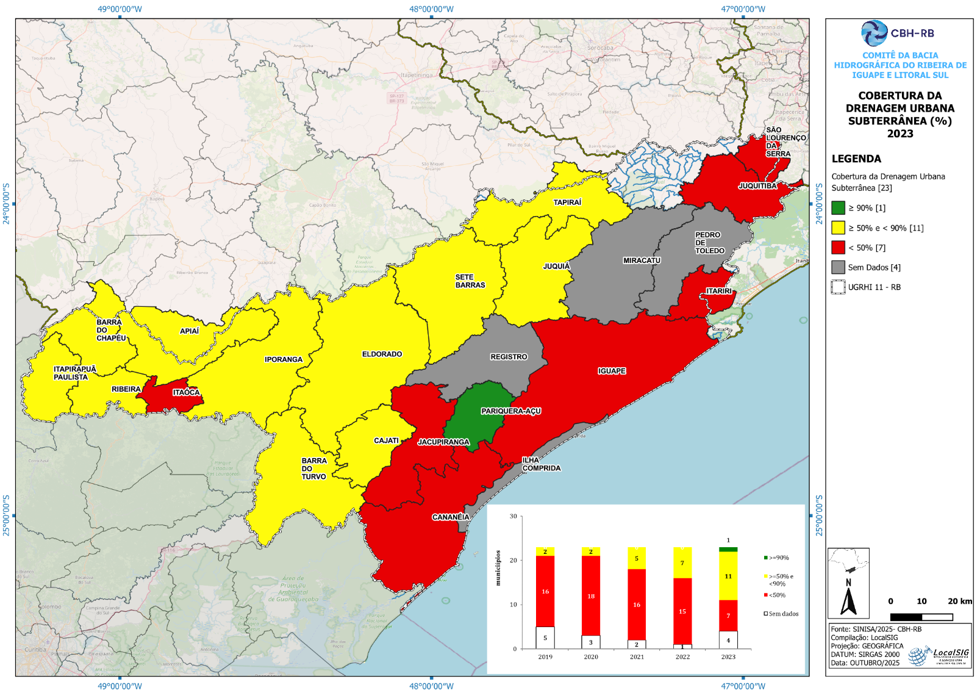

Figura 26: Taxa de cobertura de drenagem urbana subterrânea: %.
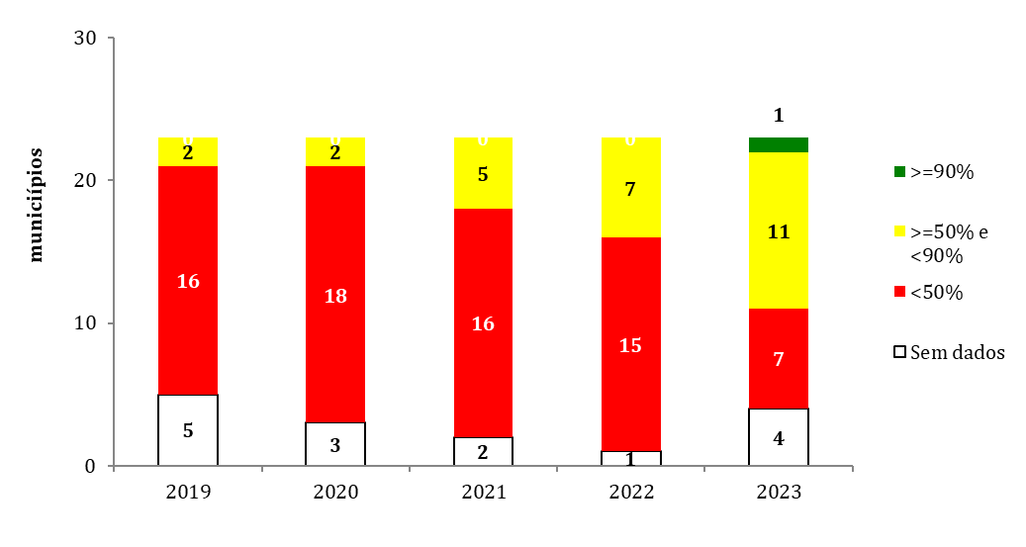
Fonte: SINISA - Sistema Nacional de Informações em Saneamento Básico, via CRHi, elaborado por LocalSIG.

Figura 27: Domicílios em situação de risco de inundação (%) - 2023.

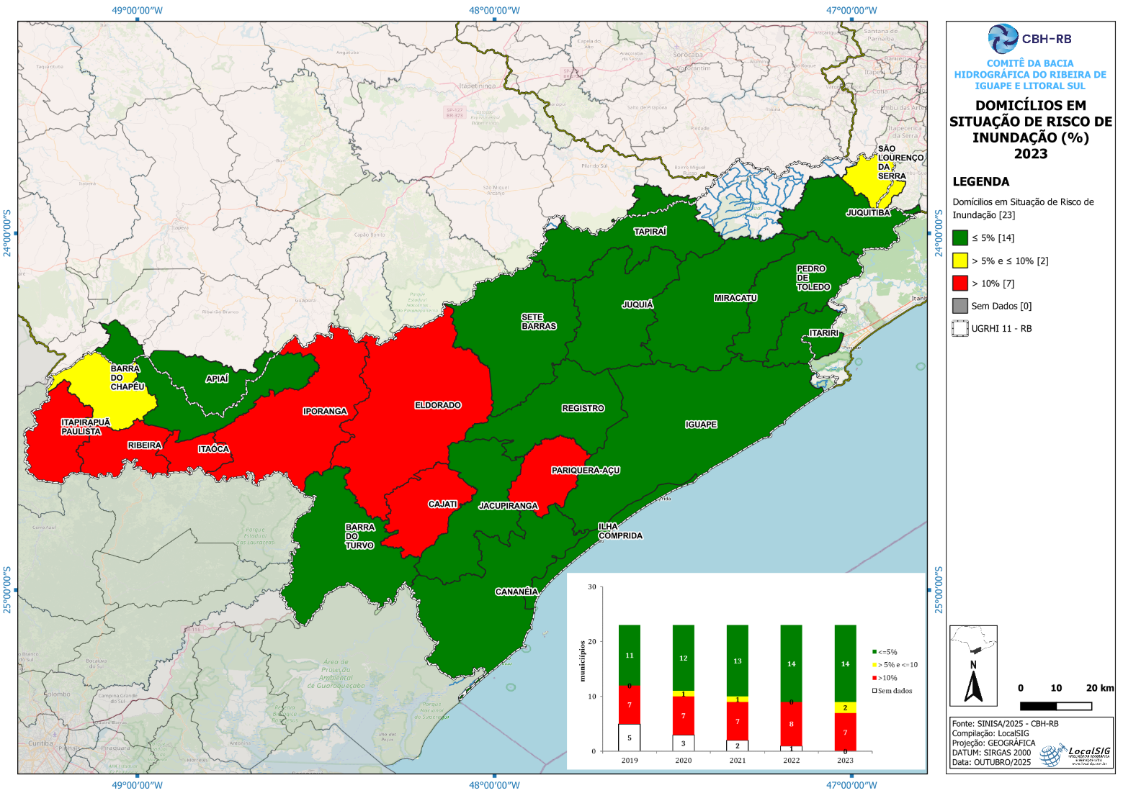

Figura 28: Parcela de domicílios em situação de risco de inundação: %
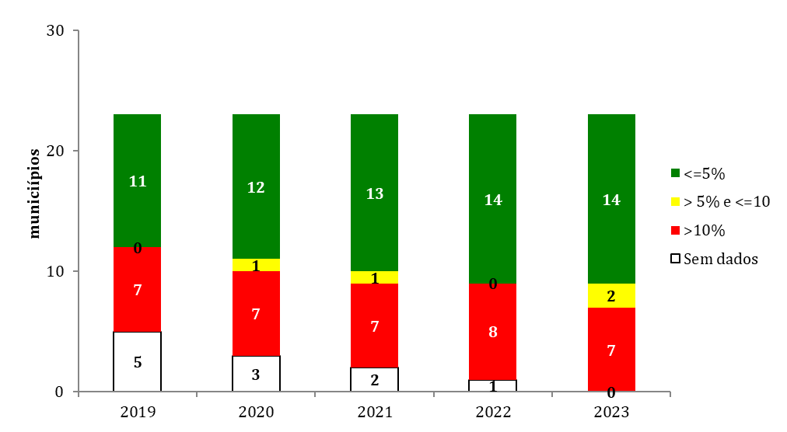
Fonte: SINISA - Sistema Nacional de Informações em Saneamento Básico, via CRHi, elaborado por LocalSIG.
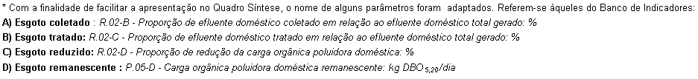
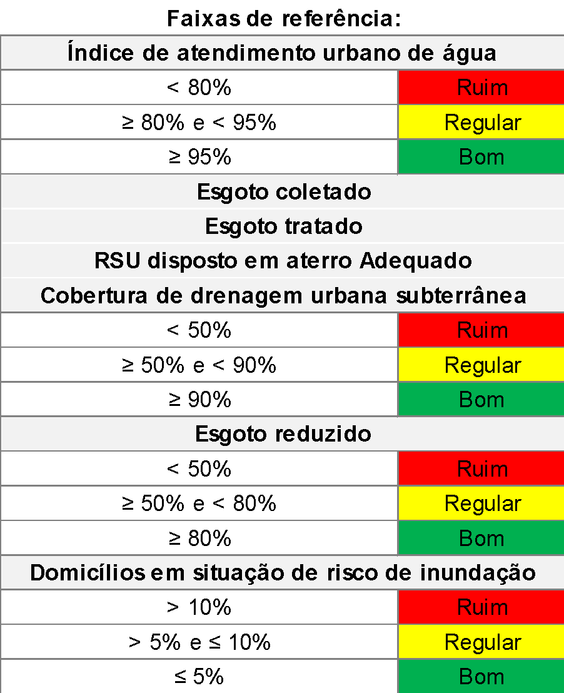

SÍNTESE DA SITUAÇÃO
Este tópico tem por objetivo, por meio dos indicadores de drenagem, diagnosticar a situação da infraestrutura urbana para manejo de águas pluviais, identificando riscos, deficiências e oportunidades de melhoria, e confrontar dados sobre a cobertura da drenagem urbana subterrânea (águas pluviais) com os dados de risco de inundação por município, e são desenvolvidos pelo SNISA.
Analisando os dados sobre a taxa de cobertura de drenagem urbana subterrânea de 2023, estes se apresentavam críticos, com 7 municípios em condição ruim, 11 regular e 4 não forneceram os dados, conforme Figuras 25 e 26.
Com relação aos municípios com domicílios em situação de risco de inundação em 2023, estes se apresentavam 7 em situação ruim, 2 em regular e 14 municípios classificam-se como bom, conforme Figuras 27 e 28.
Como destacado no Relatório de Situação de 2024, esse indicador possui como base de cálculo apenas as áreas urbanas dos municípios, ou seja, trata-se de resultado percentual entre o total de quilômetros de vias públicas urbanas e a quilometragem daquelas que possuem sistemas de drenagem. Importante destacar que, embora sejam dados oficiais fornecidos pelas Prefeituras Municipais, são valores estimativos e, portanto, os resultados podem ser bem diferentes do demonstrado em mapa. Outra consideração é quanto à qualificação dada por esse indicador, que pode classificar um determinado município de forma inadequada, dada a possibilidade de, em função de características topográficas e geográficas, permitir escoamento superficial das águas sem exigir necessariamente estrutura subterrânea de drenagem.

ORIENTAÇÕES PARA GESTÃO
Destaca-se que a necessidade de investimentos em infraestrutura e equipamentos afins relacionados a drenagem exige critérios a serem seguidos para que esses investimentos sejam efetivos, com objetivo de combate à inundação, a eliminação de águas estagnadas, como medidas de prevenção contra doenças de veiculação hídrica, bem como a problemas relacionados a processos erosivos, escorregamentos e assoreamentos, comumente agravados por usos e ocupações inadequados do solo.
Ações com vistas à resolução de problemas de drenagem exigem altos recursos de investimento, todavia, no contexto das possibilidades permitidas com o aporte de verba do FEHIDRO, o CBH-RB tem priorizado em seu Plano de Ação do Plano de Bacia, ações do SubPDC 1.2 (Revisão/atualização de Plano de Macrodrenagem com pelo menos 15 anos de existência), SubPDC 2.5 (Redes de Monitoramento e Sistemas de informação sobre recursos hídricos) e do SubPDC 7.1 (Ações estruturais de micro ou macrodrenagem para mitigação de inundações e alagamentos).
Em 2024 foram contratados com recursos do FEHIDRO 5 (cinco) empreendimentos, sendo 1 enquadrado no SubPDC 1.2 e 4 no SubPDC 7.1, objetivando a mitigação de inundações e alagamentos, beneficiando os municípios de Apiaí, Cajatí, Itaóca, Pariquera-Açu e Sete Barras.
A falta de dados referentes ao ano de 2024 não permite melhor avaliação da situação e indicação de orientação.

Rede de monitoramento fluviométrico e pluviométrico
O sistema de monitoramento hidrológico é operado com base em dados e informações captados pela rede de postos hidrométricos instalados na UGRHI 11 ao longo do Ribeira de Iguape, seus principais afluentes e em áreas de influência (Fig. 29). A rede é constituída por 27 postos de monitoramento pluviométrico e 11 postos de monitoramento fluviométrico, conforme as tabelas 05 e 06 e possui uma sala de comando denominada Sala de Situação, operada pela Agência de Águas do Estado de São Paulo – SP Águas. O sistema de monitoramento é de extrema importância para o acompanhamento de eventos que influenciam no comportamento dos rios, com o fim de prestar informações à população e aos órgãos que atuam nas áreas de Defesa Civil de forma a possibilitar a organização das ações de enfrentamento nas situações adversas, com os objetivos de mitigar os efeitos dos impactos sociais, econômicos e ambientais.
O sistema de monitoramento é integrado à Rede Hidrológica Básica administrada pela SP Águas e pela Agência Nacional de Águas e Saneamento Básico – ANA e com postos de monitoramento da Companhia Ambiental do Estado de São Paulo – CETESB, possibilitando o registro de dados hidrométricos (pluviometria, fluviometria, qualidade da água e medições de vazão) imprescindíveis para suporte às citadas ações de defesa civil e para o monitoramento qualitativo e quantitativo dos recursos hídricos que alimentam o banco de indicadores das ferramentas de gestão, além de constituírem insumos para estudos e projetos. Excetuando os recursos de investimento para aquisição de equipamentos e acessórios que constituem materiais permanentes, que são de responsabilidade da SP Águas e da ANA, as atividades de operação e manutenção referidas são custeadas com recursos de custeio do FEHIDRO.

Figura 29: Rede Hidrológica
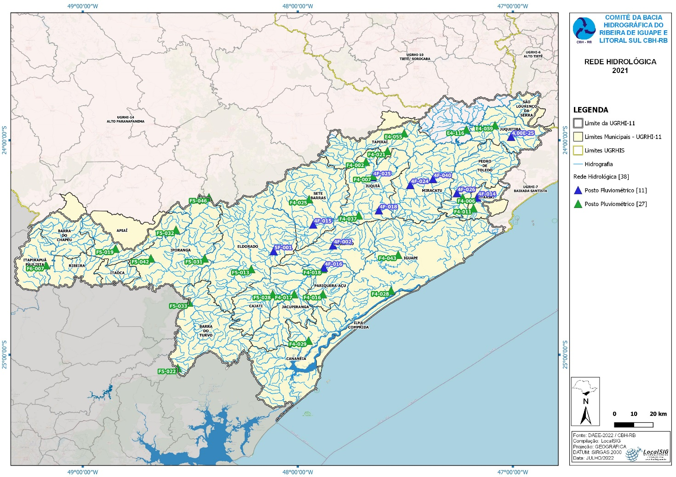
Fonte: DAEE, via CRHi /SIMA, elaborado por LocalSIG

Tabela 5: Rede de monitoramento - Postos da Rede Hidrológica CTH no Vale do Ribeira
PREFIXO - PLU | PREFIXO - FLU | POSTO | MUNICÍPIO | INSTRUMENTO
 | 4E-025R | ROSAS | JUQUITIBA | ESCALA-LIMNÍGRAFO
 | 4F-021 | PORTO DA GOIABA – TELEMÉTRICA ANA | JUQUIÁ | ESCALA
 | 4F-024 | FAU | MIRACATU | ESCALA
 | 4F-040 | ENGENHO | MIRACATU | ESCALA
E3-014 |  | ALDEINHA | ITAPECERICA DA SERRA | PLUVIÔMETRO
E4-059R |  | JUQUITIBA | JUQUITIBA | PLUVIÔMETRO
E4-116 |  | CACHOEIRA DO FRANÇA | IBIÚNA (Juquitiba) | PLUVIÔMETRO
F4-002 |  | BAIRRO IPORANGA | JUQUIÁ | PLUVIÔMETRO
F4-005 | 4F-002 | REGISTRO | REGISTRO | PLUVIÔMETRO-ESCALA
F4-006 | 4F-014 | GUANHÃNHÃ | ITARIRI | PLUVIÔMETRO-ESCALA
F4-007 | 4F-025 | CAPELA DO PORTO | JUQUIÁ | PLUVIÔMETRO-ESCALA
F4-011 |  | BAIRRO IGREJINHA | ITARIRI | PLUVIÔMETRO
F4-016 |  | PARIQUERA-AÇU | PARIQUERA-AÇU | PLUVIÔMETRO
F4-018 |  | BARRA DO CAPINZAL | PARIQUERA-AÇU | PLUVIÔMETRO
F4-019 |  | PEDRO DE TOLEDO | PEDRO DE TOLEDO | PLUVIÔMETRO
F4-021 |  | BAIRRO COMERCIAL | TAPIRAÍ | PLUVIÔMETRO
F4-025R |  | REBEIRÃO DA SERRA | SETE BARRAS | PLUVIÔMETRO
F4-028 |  | IGUAPE | IGUAPE | PLUVIÔMETRO
F4-029 |  | ITAPITANGUI | CANANÉIA | PLUVIÔMETRO
F4-037 |  | ESCALVADO | JUQUIÁ | PLUVIÔMETRO
F4-043 |  | SITIO GRANDE | IGUAPE | PLUVIÔMETRO
F4-055 | 4F-026T | PRAIA ALTA – TELEMÉTRICA ANA | PEDRO DE TOLEDO | ESCALA
 | 4F-016T | INGATUBA | REGISTRO | ESCALA
F5-013 |  | ITAPEUNA | ELDORADO | PLUVIÔMETRO
F5-019 |  | APIAÍ | APIAÍ | PLUVIÔMETRO
F5-022R |  | RIO PARDINHO | BARRA DO TURVO | PLUVIÔMETRO
F5-028 |  | SERRANA DO SUL | CAJATI | PLUVIÔMETRO
F5-031 |  | BARRA DOS PILÕES | IPORANGA | PLUVIÔMETRO
F5-032 |  | COBOCLOS | IPORANGA | PLUVIÔMETRO
F5-033 | 5F-010 | BARRA DO TURVO | BARRA DO TURVO | PLUVIÔMETRO-ESCALA
F5-039 |  | PINARA | ITABOA – RIBEIRÃO BRANCO | PLUVIÔMETRO
F5-042 |  | SERRA DOS MOTAS | IPORANGA | PLUVIÔMETRO
F4-007 |  | ITAPIRAPUÂ PAULISTA | ITAPIRAPUÃ PAULISTA | PLUVIÔMETRO
 | 4F-023 | FAZENDA OURO VERDE | PARIQUERA-AÇU | ESCALA
Fonte: DAEE.

Tabela 6: Rede de monitoramento - Estações de Telemetria do V. Ribeira – DAEE/ANA/FCTH
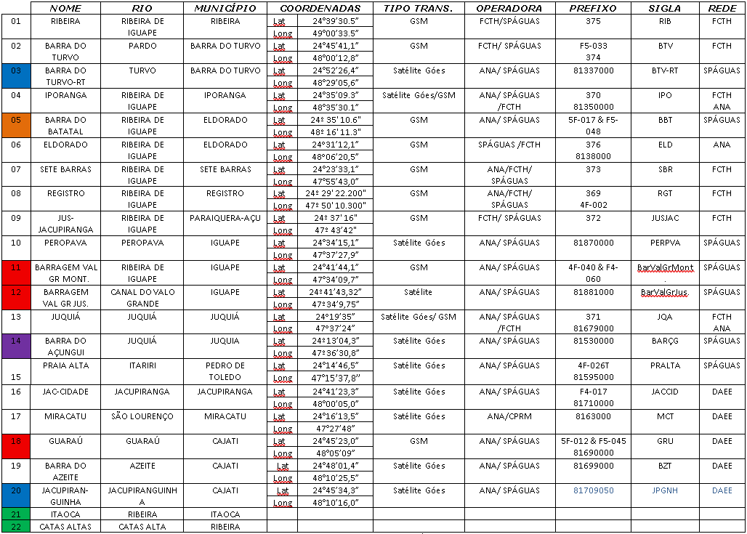
Fonte: SP ÁGUAS

LEGENDA
Postos com problemas de transmissão, acesso à servidor e falta de sensores
Postos com falta de sensores ou transmissor GOES
Postos a serem implantados com transmissão GOES
Posto desativado pela ANA
Necessita de equipamento completo. (PCD+P.Sol.+Ant GOES, GPS e Sensor de nível.

Levantamento e mapeamento de áreas de risco naturais
Na UGRHI-11, todos os 23 municípios possuem seus Planos Municipais de Proteção e Defesa Civil, todos financiados com recursos do FEHIDRO. Entre 2012 e 2019, foram desenvolvidos 17 planos para os municípios de de Apiaí, Barra do Turvo, Cajati, Cananéia, Eldorado, Iguape, Ilha Comprida, Iporanga, Itariri, Jacupiranga, Juquiá, Miracatu, Pariquera-Açu, Pedro de Toledo, Registro, Sete Barras e Tapiraí e os outros 6 municípios: Itaoca, Itapirapuã Paulista, Ribeira, Juquitiba, São Lourenço da Serra e Barra do Chapéu tiveram seus planos revisados e atualizados, com detalhamento das áreas de risco e ampliação das ações de redução de riscos realizados no período de 2020 a 2023 .
Nos municípios de Itaoca, Itapirapuã Paulista e Ribeira, o projeto incorporou a produção de ortofotos obtidas por drones, possibilitando maior precisão no mapeamento urbano e na caracterização das áreas de risco. O uso de imagens aéreas mostrou-se uma ferramenta eficaz de gestão territorial, recomendando-se sua aplicação nas futuras revisões dos planos dos demais municípios da UGRHI-11.

Figura 30: Exemplo de detalhamento das áreas de risco – Itapirapuã Paulista
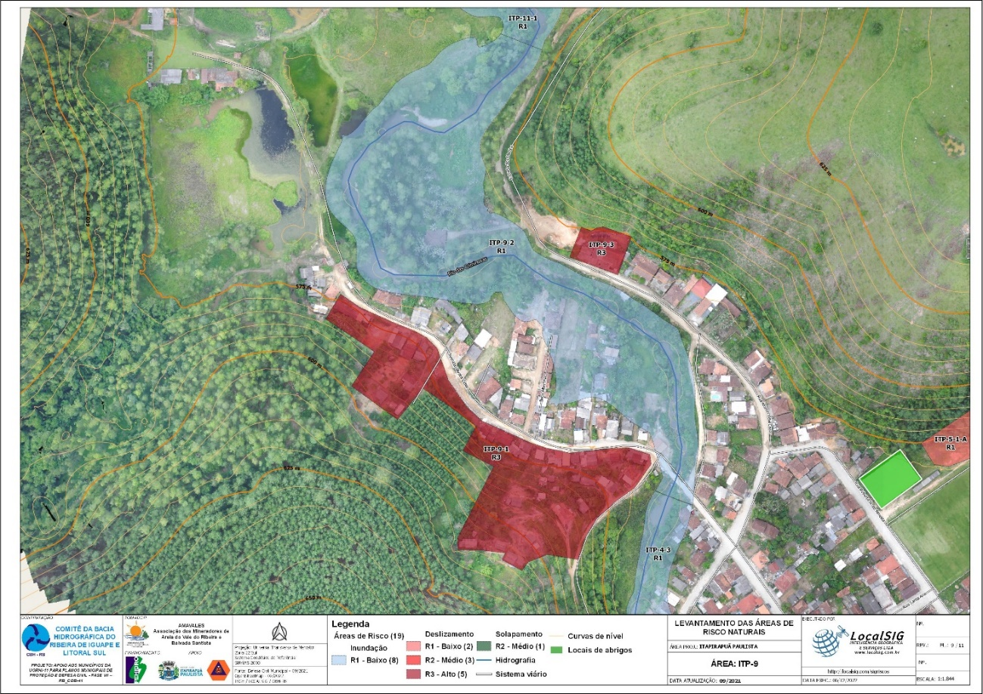
Fonte: Comitê de Bacia Hidrografica do Rio Ribeira de Iguape e Litoral Sul, 2022.
Em 2024, por indicação do CBH-RB e com financiamento do FEHIDRO, foram contratados dois projetos voltados à revisão e atualização dos mapeamentos de áreas de risco em municípios com levantamentos superiores a cinco anos, conforme critérios do Ministério das Cidades/IPT. Os municípios contemplados foram Cajati, Eldorado, Jacupiranga, Juquiá, Miracatu e Sete Barras, incluindo a elaboração dos Planos Municipais de Redução de Riscos (PMRR) e Planos Municipais de Contingência (PLAMCON) para eventos naturais extremos.
Os Planos Municipais de Redução de Riscos (PMRR) e Planos Municipais de Contingência de Proteção e Defesa Civil (PLAMCON) se configuram como instrumentos de grande importância para gestão de riscos, propiciando aos gestores públicos a adoção de medidas de prevenção e preparação para antecipar-se a cenários prováveis de deslizamentos de encostas e inundações com o objetivo de minimizar suas consequências e melhorando as respostas aos desastres, tendo também a premissa de atender à exigência da Lei Federal 12.608, de 12 de abril de 2012, que institui a Política Nacional de Proteção e Defesa Civil e estabelece que cada município seja responsável pela identificação e mapeamento das áreas com riscos de desastres, além de permitir a fiscalização nas regiões de riscos de desastre e vedar novas ocupações nessas áreas.
O Plano Municipal de Redução de Risco (PMRR) é um documento que contempla uma série de diretrizes técnicas e gerenciais que permitem ao Poder Público a implementação de ações estruturais e não-estruturais nos assentamentos precários do município, ele é constituído do mapeamento de risco de escorregamentos, da estimativa de custos, da hierarquização das intervenções e das matrizes de alternativas de ação.
Os valores previstos para execução do PMRR devem constar das despesas orçamentárias municipais, sendo o cronograma de execução ajustado à disponibilidade de recursos. A intervenção imediata do poder público é essencial para reduzir e controlar situações de risco associadas a escorregamentos e inundações, promovendo maior segurança e integração urbana das comunidades vulneráveis.
Figura 31: Riscos naturais hidrológicos e geológicos nos municípios da UGRHI-11
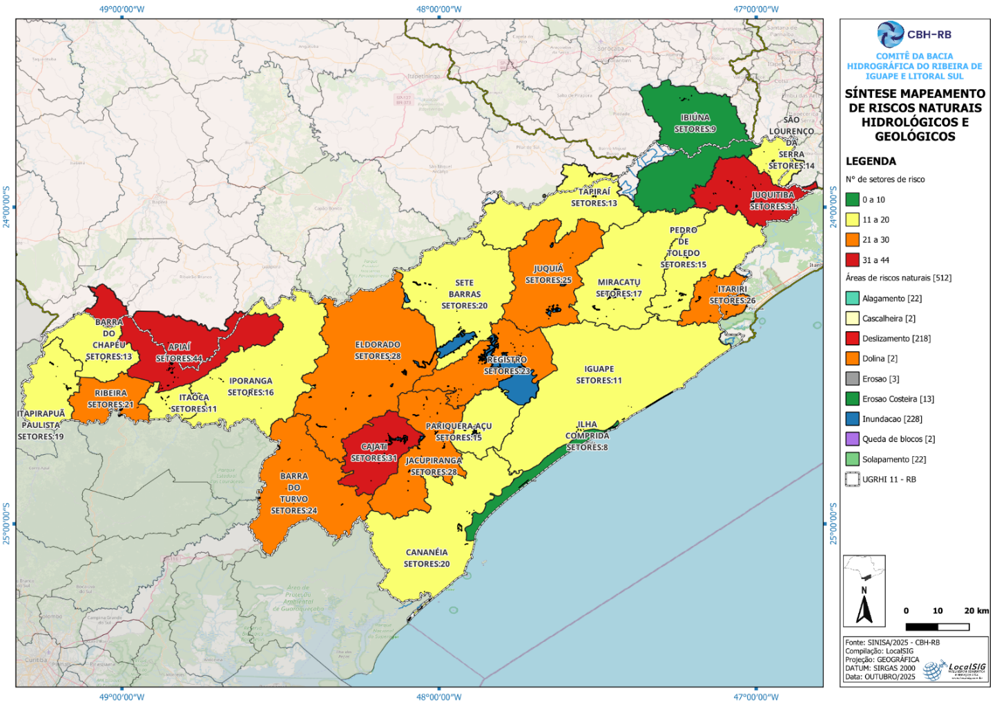
Fonte: CBH-RB, elaborado por LocalSIG
Ao todo, na UGRHI 11, foram mapeadas até o momento, 305 áreas com 482 setores de riscos naturais hidrológicos e geológicos nos 24 municípios, sendo 23 municípios da UGRHI-11 e o município de Ibiúna, que possui 40% de seu território na UGRHI 11, e ainda, vale ressaltar que estes levantamentos foram realizados através de projetos indicados pelo CBH-RB e financiados pelo FEHIDRO, executados no período de 2011 a 2023. Ressalta-se que, conforme a metodologia aplicada, os mapeamentos devem ser atualizados periodicamente, portanto é necessário atenção aos municípios com mapeamento realizado há mais de 5 anos.
Todas as áreas mapeadas são indicadas pelos responsáveis da Defesa Civil de cada município à época do levantamento, a metodologia dos mapeamentos das áreas de risco segue a proposta pelo Mapeamento de Riscos em Encostas e Margem de Rios (BRASIL. Ministério das Cidades; IPT – Instituto de Pesquisas Tecnológicas, 2007).
Tabela 7: Total áreas/setores mapeados por município na UGRHI 11
 | MUNICÍPIO | ÁREAS | SETORES | ÚLTIMA ATUALIZAÇÃO
1 | APIAÍ | 22 | 44 | 2018
2 | BARRA DO CHAPÉU | 8 | 13 | 2022
3 | BARRA DO TURVO | 10 | 24 | 2018
4 | CAJATI* | 24 | 31 | 2013
5 | CANANÉIA | 13 | 20 | 2017
6 | ELDORADO* | 16 | 28 | 2011
7 | IBIÚNA | 8 | 9 | 2015
8 | IGUAPE | 9 | 11 | 2017
9 | ILHA COMPRIDA | 7 | 8 | 2017
10 | IPORANGA | 10 | 16 | 2018
11 | ITAOCA | 8 | 11 | 2021
12 | ITAPIRAPUÃ PAULISTA | 11 | 19 | 2021
13 | ITARIRI | 14 | 26 | 2015
14 | JACUPIRANGA* | 17 | 28 | 2013
15 | JUQUIÁ* | 19 | 25 | 2013
16 | JUQUITIBA | 12 | 31 | 2022
17 | MIRACATU* | 14 | 17 | 2013
18 | PARIQUERA-AÇU | 11 | 15 | 2017
19 | PEDRO DE TOLEDO | 10 | 15 | 2015
20 | REGISTRO | 20 | 23 | 2013
21 | RIBEIRA | 11 | 21 | 2021/2022
22 | SÃO LOURENÇO DA SERRA | 11 | 14 | 2022/2023
23 | SETE BARRAS* | 14 | 20 | 2013
24 | TAPIRAÍ | 6 | 13 | 2018
 | TOTAL GERAL | 305 | 482
*Municípios com previsão de revisão e atualização das áreas e setores de riscos e elaboração de PMRR para 2025/2026
Fonte: CBH-RB
Tabela 8: Síntese dos setores de riscos naturais mapeados.
Município | AlagamentoCOBRADE: 1.2.3.0.0 | Deslizamento COBRADE: 1.1.3.2.1 | Dolina COBRADE: 1.1.3.4.0 | Erosão COBRADE: 1.1.4.3.2 | Erosão costeira COBRADE: 1.1.4.1.0 | Inundação COBRADE: 1.2.1.0.0 | Rolamento de bloco COBRADE: 1.1.3.1.1 | Erosão de margem fluvial COBRADE: 1.1.4.2.0 | Total de Setores
Apiaí | 0 | 32 | 0 | 0 | 0 | 12 | 0 | 0 | 44
Barra do Chapéu | 1 | 3 | 0 | 0 | 0 | 9 | 0 | 0 | 13
Barra do Turvo | 0 | 14 | 1 | 0 | 0 | 7 | 1 | 1 | 24
Cajati | 2 | 19 | 1 | 1 | 0 | 8 | 0 | 0 | 31
Cananéia | 8 | 3 | 0 | 0 | 7 | 2 | 0 | 0 | 20
Eldorado | 0 | 10 | 0 | 0 | 0 | 13 | 0 | 5 | 28
Ibiúna | 1 | 3 | 0 | 0 | 0 | 5 | 0 | 0 | 9
Iguape | 6 | 0 | 0 | 1 | 2 | 1 | 0 | 1 | 11
Ilha Comprida | 0 | 0 | 0 | 0 | 4 | 4 | 0 | 0 | 8
Iporanga | 0 | 13 | 0 | 0 | 0 | 3 | 0 | 0 | 16
Itaoca | 0 | 0 | 0 | 0 | 0 | 11 | 0 | 0 | 11
Itapirapuã Paulista | 0 | 10 | 0 | 0 | 0 | 8 | 0 | 1 | 19
Itariri | 2 | 13 | 0 | 0 | 0 | 5 | 1 | 5 | 26
Jacupiranga | 0 | 7 | 0 | 0 | 0 | 21 | 0 | 0 | 28
Juquiá | 1 | 15 | 0 | 0 | 0 | 6 | 0 | 3 | 25
Juquitiba | 0 | 16 | 0 | 0 | 0 | 14 | 0 | 1 | 31
Miracatu | 0 | 6 | 0 | 0 | 0 | 11 | 0 | 0 | 17
Pariquera-Açu | 1 | 2 | 0 | 1 | 0 | 11 | 0 | 0 | 15
Pedro de Toledo | 0 | 6 | 0 | 0 | 0 | 9 | 0 | 0 | 15
Registro | 0 | 8 | 0 | 0 | 0 | 15 | 0 | 0 | 23
Ribeira | 0 | 11 | 0 | 0 | 0 | 9 | 0 | 1 | 21
São Lourenço da Serra | 0 | 10 | 0 | 0 | 0 | 3 | 0 | 1 | 14
Sete Barras | 0 | 8 | 0 | 0 | 0 | 9 | 0 | 3 | 20
Tapiraí | 0 | 9 | 0 | 0 | 0 | 4 | 0 | 0 | 13
Totais parciais | 22 | 218 | 2 | 3 | 13 | 200 | 2 | 22 | 482

Na UGRHI-11 foram mapeadas, entre os anos de 2011 e 2023, 222 setores de riscos hidrológicos, os riscos hidrológicos mapeados na UGRHI-11 se dividem, principalmente, entre áreas de alagamento (22 setores), que é o acúmulo momentâneo de águas, principalmente pluviais, em uma área por problemas de drenagem e de inundação (200 setores) que é o processo de extravasamento das águas do canal de drenagem, para áreas marginais devido ao grande volume de águas de precipitação nas cabeceiras ou rios adjacentes.
Em relação aos processos geológicos, na UGRHI-11 foram mapeados 260 setores, divididos entre erosões e erosões de margem fluvial (25 setores), que acontecem nos canais de drenagem, dolinas (2 setores), erosões costeiras nos municípios litorâneos (13 setores), e principalmente deslizamentos/rolamento de blocos (220 setores) causados pela infiltração das águas pluviais e ou servidas, agravados nos períodos chuvosos.
Ressalta-se que os dados e as informações contidos na Figura 20 e nas Tabelas 3 e 4 retratam a situação da época da realização dos levantamentos viabilizados por meio dos empreendimentos citados, e são objeto de constante atualização.
O próximo passo para os municípios que já possuem o Plano Municipal de Proteção e Defesa Civil (PMPDC) consiste na elaboração de um planejamento detalhado de redução de riscos, com o objetivo de orientar ações estruturais e não estruturais voltadas à mitigação ou erradicação das situações de risco geológico e hidrológico existentes no território municipal.
Esse processo é fundamental para transformar o diagnóstico do PMRR em instrumentos de gestão e planejamento urbano preventivo, garantindo maior segurança às populações vulneráveis e promovendo o uso sustentável do solo.
O planejamento de redução de riscos compreende as seguintes etapas principais:
- Detalhamento do risco: delimitação precisa das áreas suscetíveis, em escala ampliada, com identificação do grau de risco (R1 a R4), considerando fatores geotécnicos, geomorfológicos, hidrológicos e de ocupação.
- Proposição de medidas estruturais e não estruturais: formulação de soluções técnicas viáveis, como obras de estabilização de encostas, drenagem, contenção de margens e reassentamento, além de ações de educação ambiental, monitoramento, fiscalização e controle do uso do solo.
- Estimativa de custos: elaboração de orçamentos preliminares para cada intervenção proposta, com base em parâmetros de engenharia e referências de custos atualizadas, subsidiando a busca de financiamentos e a inclusão nas leis orçamentárias municipais (PPA, LDO e LOA).
- Critérios de priorização: definição de áreas e medidas prioritárias, considerando o nível de risco, a densidade populacional afetada, a vulnerabilidade social, a viabilidade técnica e os potenciais impactos socioambientais.
A partir dessas etapas, o município estará apto a elaborar seu Plano Municipal de Redução de Riscos (PMRR), instrumento técnico e normativo que consolida todas as informações, diretrizes e estratégias para a gestão integrada dos riscos de desastres.
Esse planejamento é essencial para a tomada de decisão qualificada, para o acesso a recursos estaduais e federais, e para o cumprimento da Política Nacional de Proteção e Defesa Civil (Lei nº 12.608/2012), que determina a identificação, o monitoramento e o controle das áreas de risco como atribuições fundamentais da gestão municipal.

Quadro 5 - Quadro Síntese da Situação dos Recursos Hídricos - Qualidade das águas superficiais

Figura 32: Distribuição espacial dos pontos de monitoramento do indicador IQA (Índice de Qualidade das Águas) - 2024.
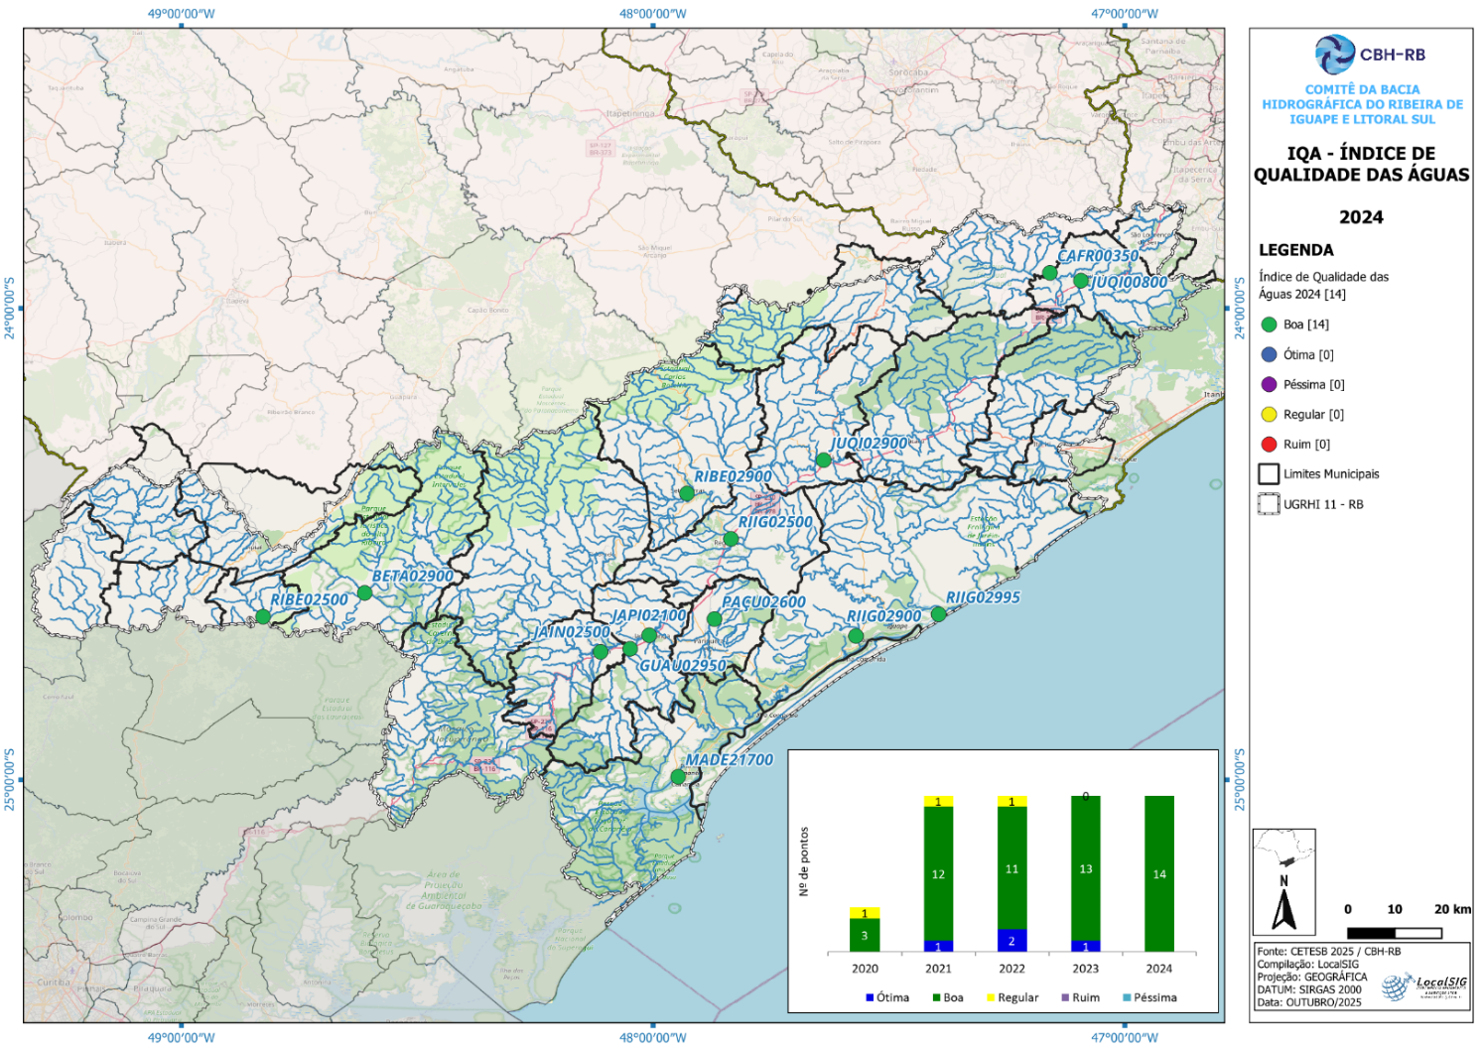

Figura 33: IQA - Índice de Qualidade das Águas: nº de pontos por categoria.
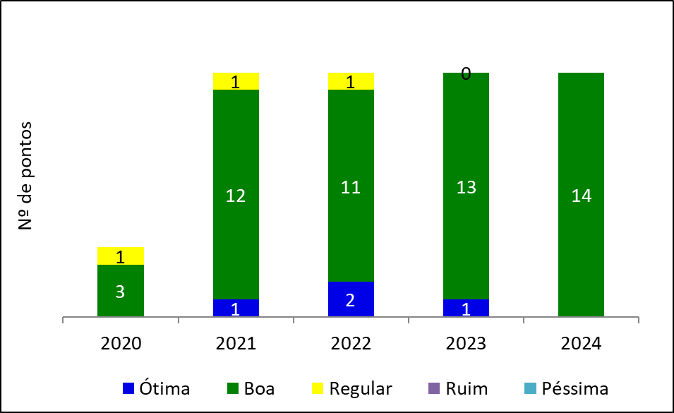
Fonte: CETESB, via CRHi, elaborado por LocalSIG.

Figura 34: Distribuição espacial dos pontos de monitoramento do indicador IET (Índice de Estado Trófico) - 2024
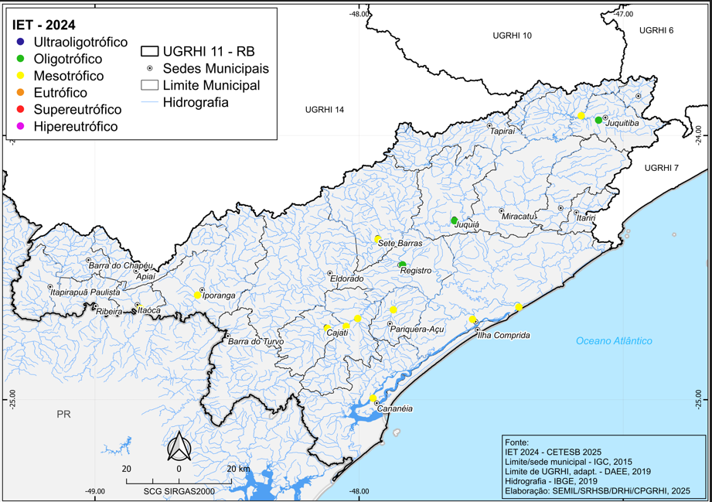

Figura 35: Distribuição espacial dos pontos de monitoramento do Índice de Qualidade das Águas Brutas para fins de abastecimento público - 2024.
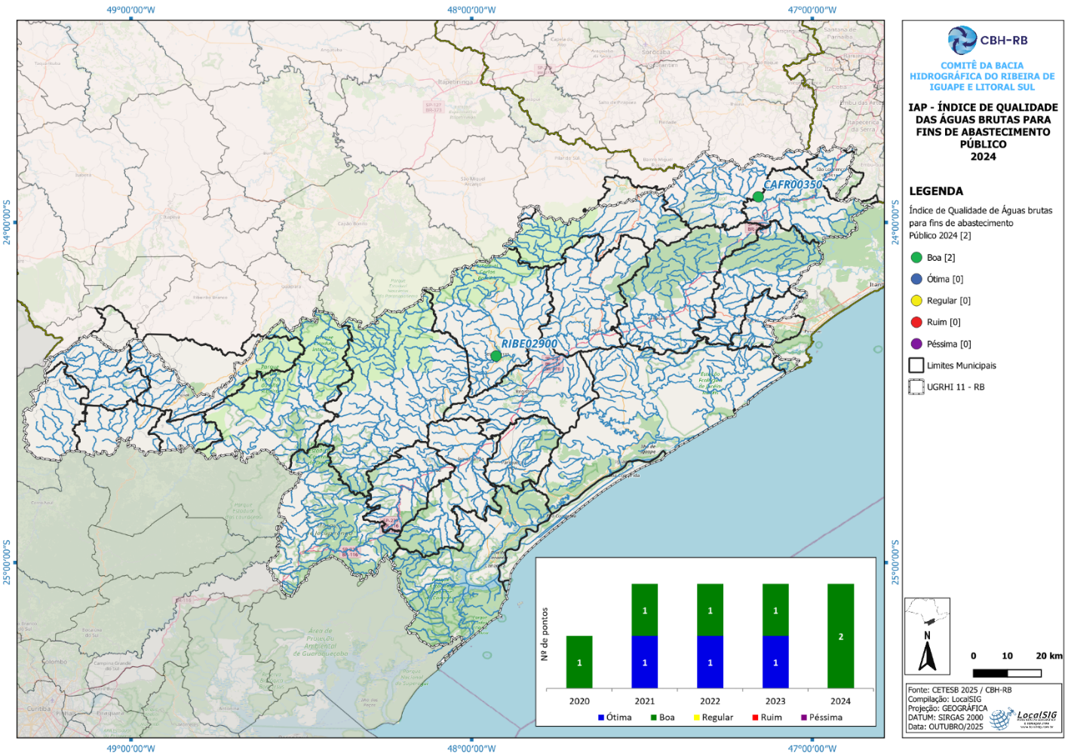

Figura 36: IAP - Índice de Qualidade das Águas Brutas para fins de Abastecimento Público: nº de pontos por categoria.
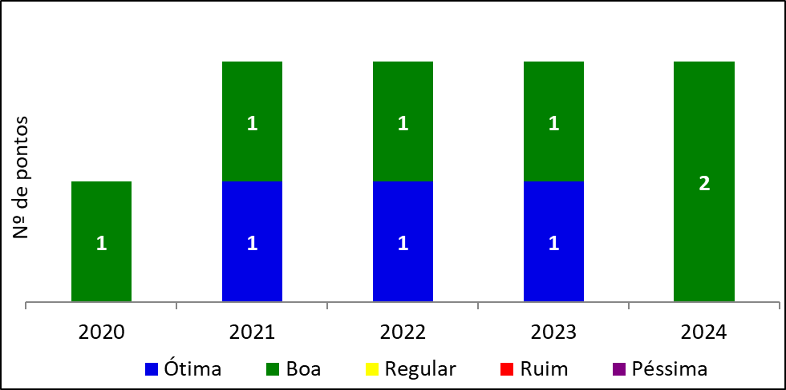
Fonte: CETESB, via CRHi, elaborado por LocalSIG.

Figura 37: Registro de reclamação de mortandade de peixes: n° de registros/ano

Figura 38: Ocorrência de descarga/derrame de produtos químicos no solo ou na água: n° de ocorrências/ano e atendimentos a descarga/derrame de produtos químicos no solo ou na água: n° de atendimentos/ano

SÍNTESE DA SITUAÇÃO

ÍNDICE DE QUALIDADE DAS ÁGUAS – IQA
O Índice de Qualidade das Águas incorpora nove variáveis consideradas relevantes para a avaliação da qualidade das águas, tendo como determinante principal a sua utilização para abastecimento público, sendo eles: Temperatura da Água, pH, Oxigênio Dissolvido, Demanda Bioquímica de Oxigênio, Coliformes Termotolerantes/E. coli, Nitrogênio Total, Fósforo Total, Sólido Total e Turbidez.
As variáveis de qualidade, que fazem parte do cálculo do IQA, refletem principalmente a contaminação dos corpos hídricos ocasionada pelo lançamento de esgotos domésticos. Com isso o índice não contempla outras variáveis, tais como: metais pesados, compostos orgânicos com potencial mutagênico, substâncias que afetam as propriedades organolépticas da água, número de células de cianobactérias e o potencial de formação de trihalometanos das águas de um manancial.
Em 2023, apresentava 1 ponto com qualidade “ótima” e 13 como “boa”. Em 2024, foi constatado que todos os 14 pontos estão situados como “boa”, ou seja, houve ligeira piora na situação, e com relação ao ponto situado a jusante do complexo industrial de Cajatí, que apresentava índice “regular” em 2022, passou para indicador “bom” em 2023, e assim permaneceu em 2024.
ÍNDICE DE QUALIDADE DE ÁGUAS BRUTAS PARA FINS DE ABASTECIMENTO PÚBLICO – IAP
Este índice é calculado nos pontos de amostragem dos rios e reservatórios que são utilizados para o abastecimento público. O IAP é o produto da ponderação dos resultados atuais do IQA (Índice de Qualidade de Águas) e do ISTO (Índice de Substâncias Tóxicas e Organolépticas), que é composto pelo grupo de substâncias que afetam a qualidade organoléptica da água, bem como de substâncias tóxicas, como: Potencial de Formação de Trihalometanos - PFTHM, Número de Células de Cianobactérias, Cádmio, Chumbo, Cromo Total, Mercúrio e Níquel, Ferro, Manganês, Alumínio, Cobre e Zinco. (CETESB, 2018).
Como observado nos últimos anos, a UGRHI 11 permanece com apenas um ponto de monitoramento para o Índice de Qualidades das Águas Brutas - IQA para fins de abastecimento público, este localizado no município de Sete Barras, sendo pouco representativo em relação à extensão total da bacia hidrográfica. Nota-se que desde 2020, o ponto apresenta-se estável no nível bom. Na mesma Figura 33, verifica-se que o ponto de monitoramento (CAFR00350), localizado no reservatório do Cachoeira do França, no município de Ibiúna, onde ocorre a captação de água do Sistema Produtor São Lourenço, que se manteve em nível ótimo entre 2021 a 2023 passou para o nível bom.
Com relação aos gráficos das duas últimas figuras, os traçados não permitem estabelecer tendências e carecem de informações e dados em nível suficiente que possa correlacionar os eventos (acidente com produtos químicos x mortandade de peixes).
ORIENTAÇÕES PARA GESTÃO
O posto (CAFR00350) é importante para monitoramento da qualidade da água em face da captação do Sistema Produtor São Lourenço que suplementa o sistema de abastecimento da RMSP, mas permanece a necessidade urgente em, não só ampliar o número de pontos (existem vários pontos de captação no rio Ribeira de Iguape), mas também de realizar estudos detalhados do uso das águas bem como do solo no entorno do rio, levando em consideração, entre outros, o histórico e a atual prática de mineração, e ainda a necessidade de reenquadramento, lembrando, no caso do Ribeira de Iguape, que se trata de rio federal.
Recomenda-se à DRHi o contato com a ARSESP, com vistas à obtenção de indicadores objetivando a melhoria do monitoramento da qualidade das águas, cabendo também a recomendação de um estudo a ser contratado pelo comitê para análise da qualidade e quantidade (disponibilidade hídrica).
O plano de ação da UGRHI 11 também prevê a promoção de ações para ampliação da rede de monitoramento de qualidade de água superficial pelos órgãos competentes, conforme previsto no PDC 1. Na ação do SubPDC 1.3, estava prevista a contratação do empreendimento visando o enquadramento dos corpos de água em classes, segundo os usos preponderantes da água, entretanto, a ação foi postergada para 2027, visando prazo maior para obtenção de informação sobre a conclusão dos estudos contratados pela DRHi para formatação de Termo de Referência para estabelecimento de diretrizes para ações de reenquadramento de corpos d’água, porém, não se obteve qualquer notícia sobre o assunto até o final de 2024.

Quadro 6 - Quadro Síntese da Situação dos Recursos Hídricos - Qualidade das águas subterrâneas.

Figura 39: Mapa da rede de monitoramento das águas subterrâneas.
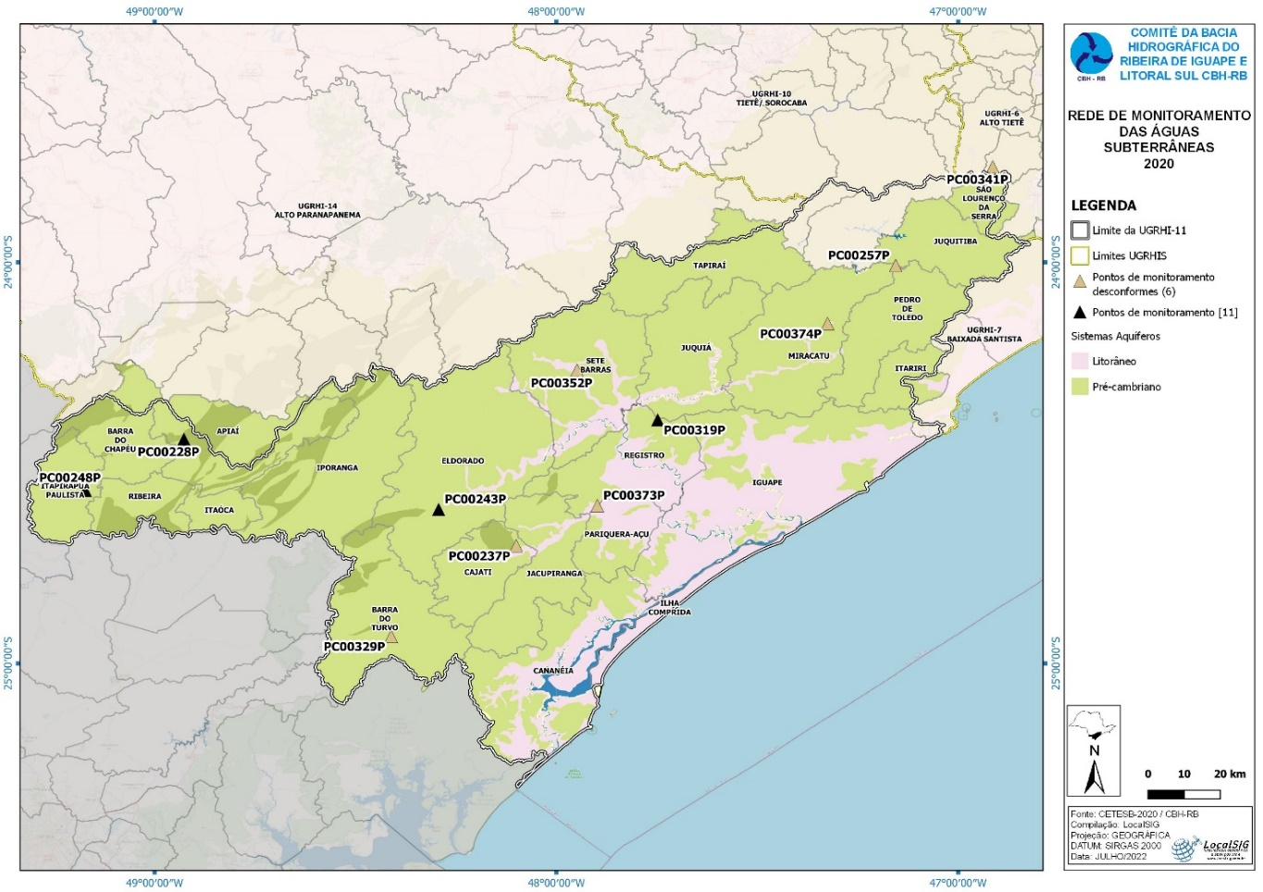
Fonte: CETESB, via CRHi / SIMA, elaborado por LocalSIG

Figura 40: Amostras de água subterrânea com [Nitrato] ≥ 5,0 mg/L: nº de amostras/ano.

O IPAS (Índice de Preservação da Água Subterrânea) é um indicador desenvolvido pela CETESB para avaliar o grau de proteção natural dos aquíferos contra a contaminação. Ele é utilizado no Estado de São Paulo como ferramenta de gestão ambiental, especialmente no licenciamento de poços e no planejamento do uso do solo. O IPAS avalia a vulnerabilidade natural das águas subterrâneas com base em características geológicas, hidrogeológicas e de uso do solo, e a CETESB utiliza o indicador como parte de sua estratégia para preservar os recursos hídricos subterrâneos, especialmente em regiões com intensa atividade agrícola, industrial ou urbana. É de sua competência a realização das coletas e acompanhamento do indicador nos poços de coleta de água bruta da SABESP e particulares.

SÍNTESE DA SITUAÇÃO
O monitoramento é realizado em 11 (onze) pontos na bacia, localizados no aquífero Pré-Cambriano.
A desconformidade, tanto no número de amostras por período quanto dos resultados obtidos ao longo do tempo, não permite o conhecimento efetivo da atual situação, embora o IPAS esteja em situação regular de acordo com a tabela acima. A mesma observação sobre o número de amostras por período vale para o monitoramento de nitrato (Fig. 40), que tem como principal objetivo avaliar a qualidade da água e prevenir riscos à saúde humana e ao meio ambiente. O nitrato é um indicador importante de poluição por esgoto doméstico, fertilizantes agrícolas e resíduos orgânicos, e seu monitoramento ajuda a identificar áreas com risco de contaminação difusa.
Em condições gerais, a qualidade das águas subterrâneas na UGRHI 11 pode ser considerada boa, especialmente em áreas com menor ocupação urbana e maior cobertura vegetal. A presença de unidades de conservação e a baixa densidade populacional contribuem para a preservação dos aquíferos. Entretanto, apesar da boa qualidade geral, há riscos localizados de contaminação por esgoto doméstico não tratado, lixões, uso inadequado de agrotóxicos e atividades mineradoras. Esses fatores podem comprometer a qualidade da água em áreas específicas. Existem monitoramentos periódicos realizados por órgãos como o Instituto Geológico, mas há lacunas na cobertura e frequência das análises, especialmente em áreas rurais e de difícil acesso.

ORIENTAÇÕES PARA GESTÃO
Ao se observar o histórico do monitoramento, o indicador em questão tem apresentado níveis preocupantes, portanto, continua válida a proposta de ampliação de pontos de monitoramento dos poços de responsabilidade das prestadoras de serviços de abastecimento de água e de desenvolver estudos das possíveis causas de contaminação das águas subterrâneas, porém, por se tratar de um monitoramento realizado pela CETESB, devem ser definidas com essa Instituição as ações que podem ser tomadas quanto aos parâmetros.
Independentemente da atuação do citado órgão ambiental, existem ações importantes visando à preservação do ambiente subterrâneo, tais como: ampliar a coleta e o tratamento de esgoto nas cidades e comunidades rurais, instalar mais poços de observação e realizar análises físico-químicas e microbiológicas com maior frequência, promover campanhas de conscientização sobre o uso sustentável da água e os riscos da contaminação, intensificar a fiscalização e mitigar impactos de mineração, agricultura intensiva e descarte irregular de resíduos.
No processo de habilitação ao financiamento com recursos FEHIDRO do exercício de 2019 foram aprovados 2 empreendimentos, sendo os projetos “Rede de monitoramento do IPAS Indicador de Potabilidade das Águas Subterrâneas na Bacia do Ribeira de Iguape”, objeto do Contrato FEHIDRO nº 067/2020, e “Monitoramento hidrogeológico do potencial de contaminação do aquífero em áreas de influência de poços de abastecimento público de municípios da CBH-RB", objeto do Contrato FEHIDRO nº 096/2020, ambos sob a responsabilidade da Universidade Estadual Paulista “Júlio de Mesquita Filho” - UNESP, porém, por estarem ainda em desenvolvimento, não se tem conhecimento dos seus resultados.

Quadro 7 - Quadro Síntese da Situação dos Recursos Hídricos - Qualidade das praias litorâneas.

Figura 41: Balneabilidade - 2024.
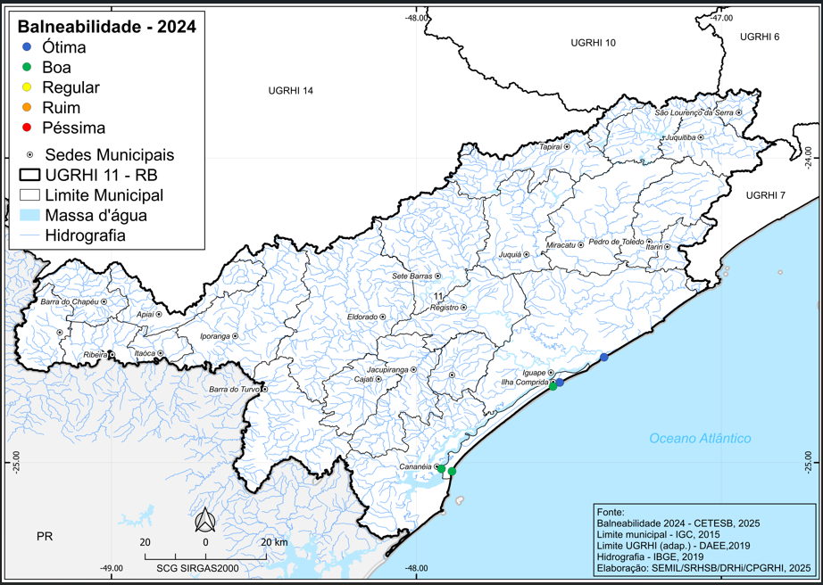

Figura 42: Classificação anual das praias litorâneas: nº de praias por categoria
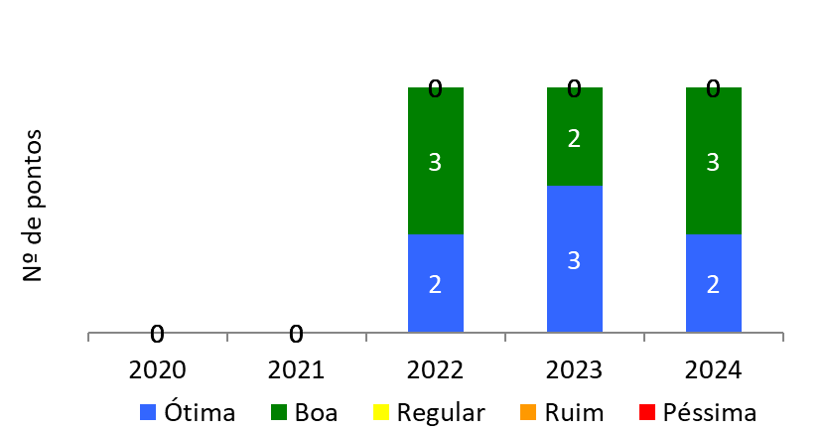

Figura 43: Cursos d'água afluentes às praias (atendimento à legislação)

Para aprimorar a gestão dos recursos hídricos e garantir que o monitoramento reflita de forma justa e eficaz os diferentes contextos ambientais, a CETESB utiliza o IAEM – Índice de Abrangência Espacial do Monitoramento, que é uma métrica desenvolvida para avaliar a efetividade da cobertura espacial da rede de monitoramento da qualidade das águas superficiais. O índice visa: mensurar representatividade espacial da rede de monitoramento; correlacionar dados de qualidade da água com fatores como densidade populacional e uso do solo; e identificar desigualdades na distribuição dos pontos de coleta, ajudando a orientar melhorias na rede de monitoramento.

Tabela 9: Matriz de análise multi-criterial para geração do IAEM
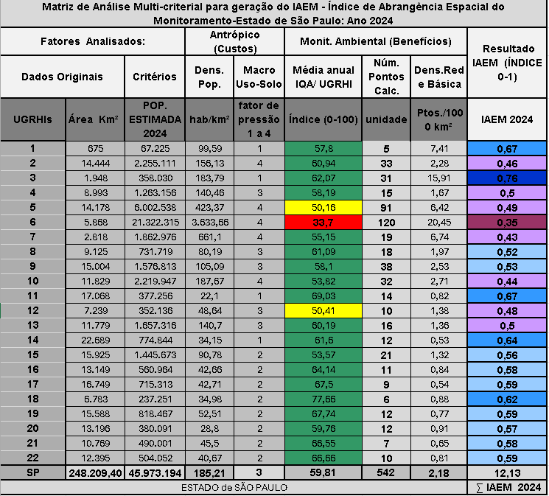.
Fonte: CETESB
De acordo com o Quadro acima do relatório da CETESB, no contexto do Estado de São Paulo, a UGRHI 11 se apresenta em situação privilegiada em termos de indicador, tanto do IAEM quanto do IQA, condição que demonstra tecnicamente a suficiência do número de postos de monitoramento, embora a distribuição no mapa sugira questionamento em termos de representatividade considerando a extensão territorial.

SÍNTESE DA SITUAÇÃO
Com relação à qualidade das praias e balneabilidade, importante entender que existe diferença conceitual. Enquanto a qualidade se refere a questões ambientais, estruturais e de gestão de utilização do espaço (limpeza, presença de infraestrutura, cuidados com gestão de resíduos sólidos, preservação do ecossistema, segurança, enfim), a balneabilidade é um indicador específico da qualidade da água do mar (se está própria ou não para banho).
Neste tópico, o foco é a balneabilidade, que é monitorada pela CETESB. A UGRHI 11, que abrange o litoral sul paulista e a região do Vale do Ribeira, possui diversas praias monitoradas pela CETESB quanto à qualidade da água para banho. A balneabilidade é avaliada semanalmente com base na presença de coliformes fecais, e as praias são classificadas como próprias ou impróprias para banho. As praias da UGRHI 11 apresentam normalmente ótima ou boa balneabilidade, porém, como a classificação é dinâmica e pode variar semanalmente, especialmente após chuvas intensas que aumentam a carga de esgoto e resíduos nas águas costeiras, o monitoramento pode levar à indicação de pontos críticos com classificação imprópria para banho, exigindo atenção dos banhistas em determinado período.
De acordo com a Figura 42, em 2024 a balneabilidade das praias do Litoral Sul voltou aos índices de 2022, com ligeira piora em relação a 2023 no contexto geral.
Quanto aos cursos d’água afluentes às praias, a falta de dados a partir de 2019 não permite o conhecimento da situação.

ORIENTAÇÕES PARA A GESTÃO
O número de 5 postos de monitoramento para 150 km de costa na UGRHI 11, o que representa uma cobertura média de 1 ponto a cada 30 km, que é insuficiente para uma avaliação abrangente da balneabilidade, especialmente considerando a diversidade ambiental, populacional e hidrológica da região abrangendo os municípios de Iguape, Ilha Comprida e Cananéia. A gestão pode adotar estratégias integradas para ampliar o monitoramento e mitigar fontes de poluição, avaliando que não contempla todas as praias com uso recreativo intenso, pode não captar variações locais causadas por drenagens urbanas, rios ou ocupações irregulares, e falta de representatividade em áreas com maior pressão antrópica.
Fatores que podem influenciar significativamente na balneabilidade são: a) a rede hidrográfica com diversos rios e canais da região que drenam diretamente para o mar, podendo carregar esgoto doméstico, resíduos sólidos e sedimentos; b) a população residente e flutuante com grande número de turistas, especialmente em feriados e verão, aumentando a carga de esgoto e lixo; e c) a infraestrutura sanitária dos municípios, onde a coleta e o tratamento de esgoto ainda são insuficientes, com lançamentos diretos em corpos d’água.
Seguem propostas de orientações para a melhoria da qualidade e balneabilidade das praias litorâneas: a) ampliação da rede de monitoramento, com instalação de novos postos de coleta em praias com maior uso recreativo ou vulnerabilidade ambiental, e de modo a viabilizar a integração dos dados com informações de qualidade da água dos rios costeiros; b) melhorar o saneamento básico investindo mais em tratamento de esgoto e ampliação da rede de coleta e em soluções descentralizadas em comunidades isoladas (fossas sépticas, biodigestores); c) trabalhar a gestão integrada da zona costeira, por meio da criação de planos de manejo costeiro com participação dos municípios da UGRHI 11, e controlar ocupações irregulares e promover educação ambiental com participação de comunidades locais e turistas; d) evolução no sistema de monitoramento utilizando ferramentas modernas como drones e plataformas digitais para coleta e divulgação de dados em tempo real.
Com relação à articulação interinstitucional, o CBH-RB vem tratando destes temas em conjunto com os Comitês da Vertente Litorânea (Baixada Santista – BS, Litoral Norte – LN e Ribeira de Iguape - RB), por possuírem desafios em comum, tais como a necessidade de estudar a dinâmica da população flutuante para melhor dimensionamento das necessidades de serviços públicos (exemplo: coleta de esgotos e resíduos) e sistemas alternativos de saneamento em áreas não atendidas pela concessionária de serviços. Estes assuntos devem ser prioridade na pauta de discussões do processo de articulação e fortalecimento dos referidos comitês, além de outras iniciativas de ações a serem trabalhadas em conjunto.

Quadro 8 - Quadro Síntese da Gestão dos Recursos Hídrico
  - Atuação do colegiado (2024):
1.1) Comitê de Bacia Hidrográfica
Ano | Nº de Reuniões | Frequência média de participação nas reuniões (*) | Nº de Deliberações
2024 | 4 | 37 / 42 (88,10%) | 13
Principais realizações no período
Atividades:
- Elaboração do Relatório de Situação 2024, ano-base 2023;
- Aprovação do Relatório de Atividades de 2023 e o Plano de Trabalho de 2024;
- Processo de habilitação ao financiamento com recursos do FEHIDRO/2024 (critérios, termos de referência, avaliação de projetos);
- Realização do "1º Seminário: Mudanças climáticas no Vale do Ribeira", no dia 22/03/2024;
- Eleição de membros do segmento da sociedade civil organizada e do vice-presidente para a gestão 2024-2026;
- Administração, controle da aplicação de recursos de custeio e instrução de processos de prestação de contas;
- Aprovação do Plano de aplicação dos recursos de investimento e de custeio oriundos da Cobrança pelo Uso da Água na UGRHI 11, referente aos valores arrecadados no exercício 2023 e estimados para o exercício 2024;
- Aprovação da atualização do Plano de Ação e Programa de Investimentos relativo ao quadriênio 2024-2027;
- Participação no 1º Fórum Brasil das Águas, no período de 05 a 09/08/2024, em Foz do Iguaçu/PR;
- Participação em reuniões online da Coordenadoria de Recursos Hídricos (CRHi) e assembleia do Conselho Estadual de Recurso Hídricos (CRH);
- Análise e manifestação sobre o EIA/RIMA do projeto de implantação do “Acesso viário à Comunidade Quilombola Bombas”, no município de Iporanga, em atendimento à demanda do Departamento de Licenciamento com Avaliação de Impacto Ambiental da CETESB.
* número médio de membros presentes por reunião / número de integrantes do CBH.

1.2) Câmaras Técnicas
Câmaras Técnicas | Câmara Técnica de Planejamento e Gerenciamento (CT-PG)  Câmara Técnica de Saneamento (CT-S)  Câmara Técnica de Educação Ambiental (CT-EA)  Câmara Técnica da Área de Proteção e Recuperação dos Mananciais do Alto Juquiá e São Lourenço (CT-APRM/AJ-SL)
 | Nº de  Reuniões * | Principais discussões  e encaminhamentos
2024 | 13 | - Definição de critérios de avaliação e procedimentos e análise de projetos do processo de habilitação ao financiamento com recursos do FEHIDRO/2024;  - Definição dos termos de referência para elaboração de projetos das ações financiáveis em 2024;  - Plano de Trabalho para 2023 no contexto do PROCOMITÊS;  - Discussão sobre temas pertinentes a saneamento rural, pagamento por serviços ambientais (PSA), comunicação social e capacitação e educação ambiental;  - Análise e manifestação sobre o EIA/RIMA do projeto de implantação do “Acesso viário à Comunidade Quilombola Bombas”, no município de Iporanga, em atendimento à demanda do Departamento de Licenciamento com Avaliação de Impacto Ambiental da CETESB;  - Relatório de Situação (RS) de Recursos Hídricos da UGRHI 11 de 2024, ano-base 2023.  - Avaliação do Plano de Ação e Programa de Investimento, para verificação da necessidade de ajustes com vistas ao planejamento para 2024 e para o último quadriênio (2024-2027);  - Planejamento da Semana da Água de 2025.
* Pode ser descrita detalhadamente, por CT, ou totalizada, através da soma de todas as reuniões das diferentes CTs

Sistema de Informações Geográficas – SIG
O Sistema de Informações Geográficas da Bacia Hidrográfica do Ribeira de Iguape e Litoral Sul (SIG-RB) constitui uma plataforma integrada de gerenciamento e disseminação de dados geoespaciais, destinada ao suporte técnico-científico às ações de planejamento, gestão ambiental e ordenamento territorial no âmbito da UGRHI-11.
Implantado em 2009, por meio de empreendimento financiado com recursos do Fundo Estadual de Recursos Hídricos (FEHIDRO), o SIG-RB opera como um repositório dinâmico de informações geográficas, permitindo o armazenamento, organização, análise, consulta, visualização e disseminação online de dados espaciais e temáticos de múltiplas fontes.
A plataforma tem se consolidado como referência regional na disponibilização de informações sobre a Bacia do Ribeira de Iguape e Litoral Sul, atendendo gestores públicos, pesquisadores, instituições de ensino, órgãos ambientais, comitês de bacia e o público em geral. O SIG-RB constitui uma ferramenta estratégica de gestão ambiental e territorial, ao promover a transparência, integração de dados e democratização do acesso à informação geoespacial, fortalecendo a governança e o planejamento sustentável da região.
Embora não configurando uma atividade específica do Plano de Bacias, sua menção neste item do Relatório de Situação é justificada por sua importância como instrumento de gestão e serviço público, disponibilizado de forma contínua e aberta à sociedade, sob a denominação SIG-RB.
Em 2024, o portal do SIG-RB registrou 144 novos cadastros de usuários e mais de 22 mil acessos, demonstrando seu caráter ativo e crescente alcance. A maioria dos registros é proveniente do Estado de São Paulo, mas há também cadastros oriundos de diversos outros estados, como Acre, Ceará, Goiás, Minas Gerais, Paraná, Piauí, Rio Grande do Sul e Rio de Janeiro, evidenciando a abrangência nacional da plataforma.
No mesmo período, foram contabilizados 1.408 downloads de arquivos, abrangendo dados vetoriais e matriciais, bancos de dados geográficos, planos de bacia, relatórios de situação do CBH-RB, e arquivos de defesa civil, com destaque para os mapeamentos de áreas de risco naturais e zonas suscetíveis a inundações e deslizamentos.
Atualmente, o repositório do SIG-RB contém 359 arquivos vetoriais e matriciais, organizados em 32 categorias temáticas, incluindo dados sobre recursos hídricos, cobertura e uso do solo, infraestrutura, socioeconomia, áreas protegidas, riscos naturais e saneamento básico. Essa estrutura reforça sua relevância como fonte de consulta e referência técnica para estudos ambientais, diagnósticos territoriais e formulação de políticas públicas.
Desde sua implantação, o SIG-RB acumula mais de 370 mil acessos, provenientes de diversas localidades do Brasil e do exterior, 4.400 usuários cadastrados e mais de 48 mil downloads realizados. Esses indicadores refletem o papel estratégico e consolidado do sistema na gestão e difusão de informações geoespaciais.
O SIG-RB possui capacidade de expansão e integração com novas bases de dados regionais e municipais, possibilitando o aprimoramento contínuo da sua infraestrutura tecnológica e do acervo informacional. Assim, recomenda-se a manutenção, atualização e ampliação da plataforma, garantindo sua sustentabilidade operacional e sua contribuição permanente à gestão participativa e sustentável da Bacia Hidrográfica do Ribeira de Iguape e Litoral Sul.

Figura 44: Número de downloads no site do SIG-RB em 2024.

Fonte: CBH-RB/ compilação: Local SIG

8.2 – Avaliação dos Empreendimentos Indicados
Nas tabelas que seguem estão relacionados os empreendimentos comtemplados no período de 2021 a 2024.
No ano de 2024 foram contemplados 24 empreendimentos, com investimento de 7,351milhões de reais, sendo o valor médio dos projetos de R$ 306 mil, destacando-se o PDC 8 com R$ 2,0 milhões.

Tabela 10: Relação de empreendimentos relativos ao período 2020-2024.
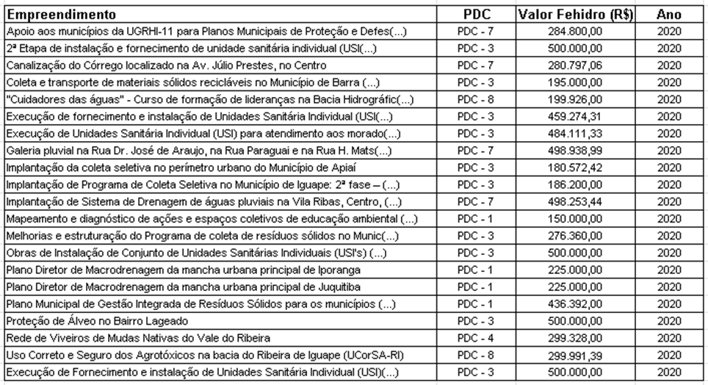
Fonte: CRHi

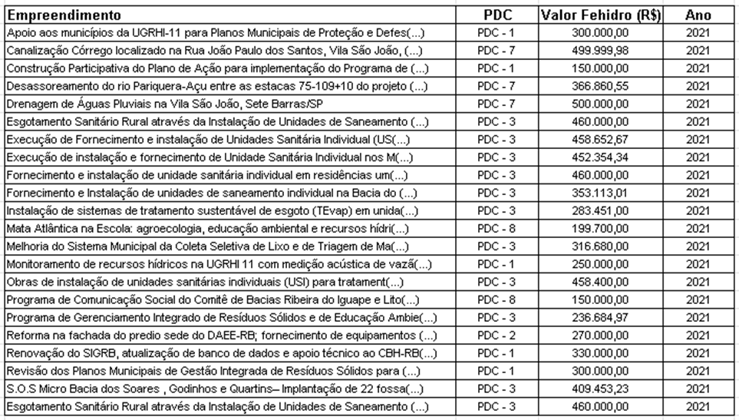
Fonte: CRHi, com revisão do CBH-RB

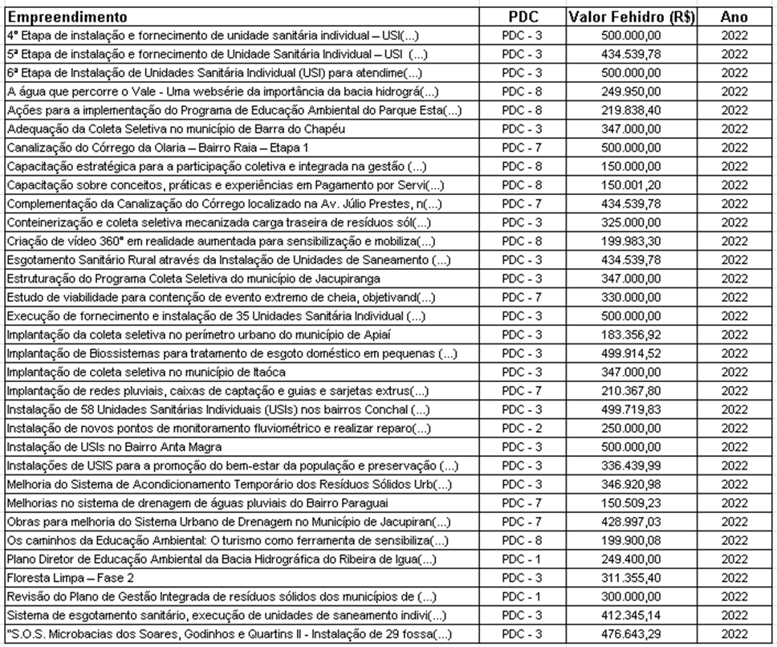
Fonte: CRHi, com revisão do CBH-RB

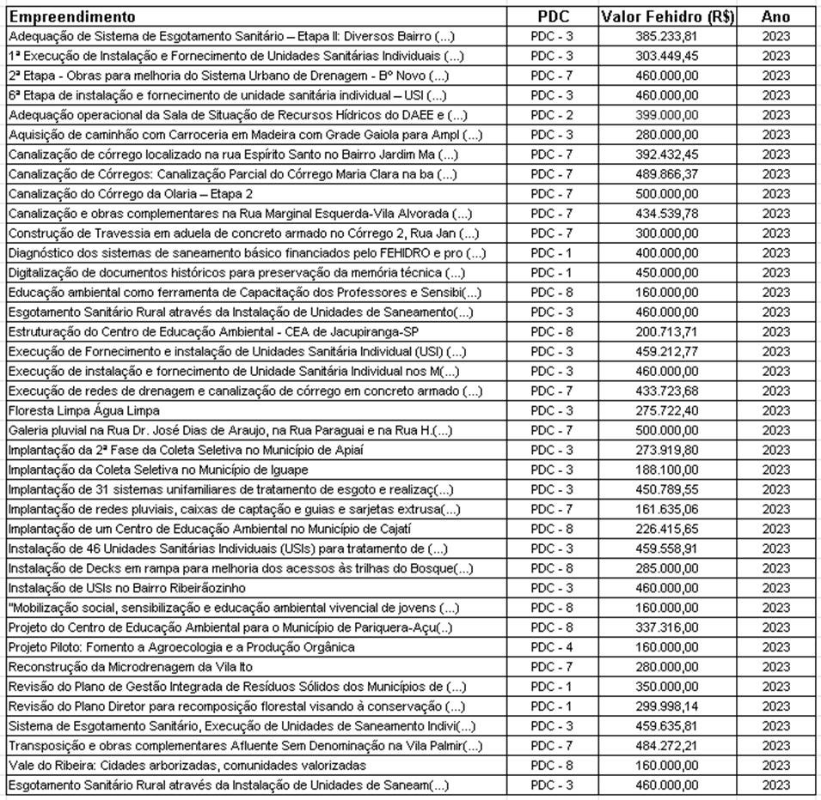
Fonte: CRHi, com revisão do CBH-RB

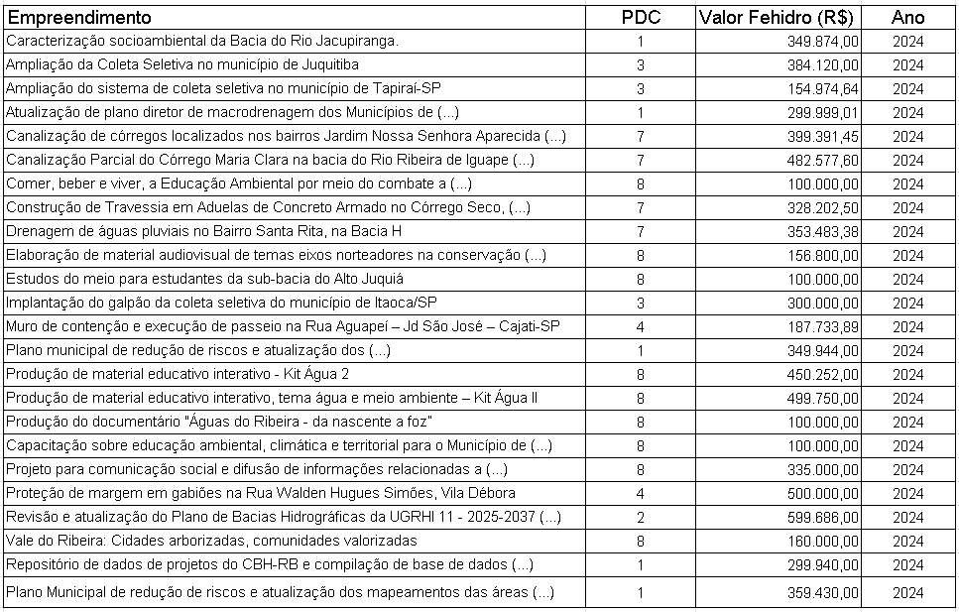
Fonte: CBH-RB

NOTA:
As informações e números disponibilizados pela DRHi sobre o exercício de 2024 apresentavam inconsistências, de forma que a última tabela teve de ser formatada com base nos dados do CBH-RB. As inconsistências constatadas referem-se a inclusão de muitos empreendimentos que foram cancelados pela SECOFEHIDRO/DPG e AT, por motivos diversos nas fases de avaliação do enquadramento das ações e análise técnica, além da indicação equivocada de R$ 709.374,00, ao invés de R$ 349.944,00, para o empreendimento “Plano municipal de redução de riscos e atualização dos mapeamentos das áreas de risco naturais de Cajatí, Eldorado e Jacupiranga” da Associação dos Mineradores do Vale do Ribeira e Baixada Santista – AMAVALES. Pelo quadro pode-se verificar as significativas divergências relativamente a 2024:

Especificação | Dados da DRHi | Dados do CBH-RB
Número de empreendimentos | 35 | 24
Total indicado | R$ 10.500.928,81 | R$ 7.351.158,47

Considerando, portanto, que os equívocos podem ter ocorrido em decorrência da dinâmica do processo com alteração do status dos empreendimentos após o levantamento realizado pela CDGRHi para consolidação das informações disponibilizadas aos CBHs, as tabelas e figuras a seguir foram consolidadas com as informações do CBH-RB.

Figura 45: Investimentos exercício de 2024.

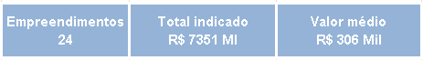

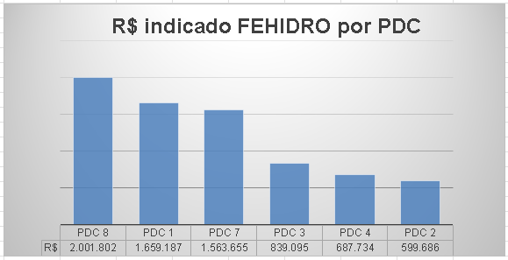
Fonte: CBH-RB

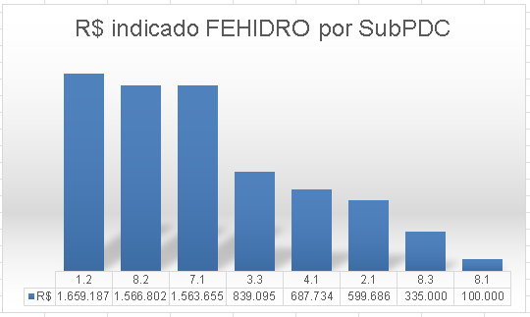
Fonte: CBH-RB

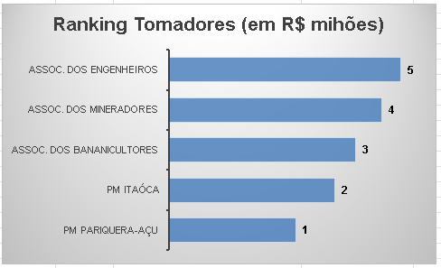
Fonte: CBH-RB

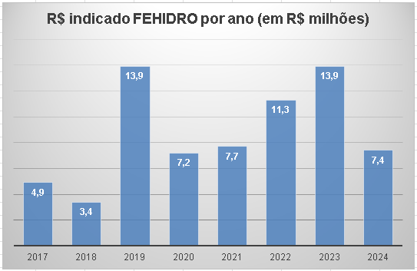
Fonte: CRHi e CBH-RB

Figura 46: Número de empreendimentos por PDCs.

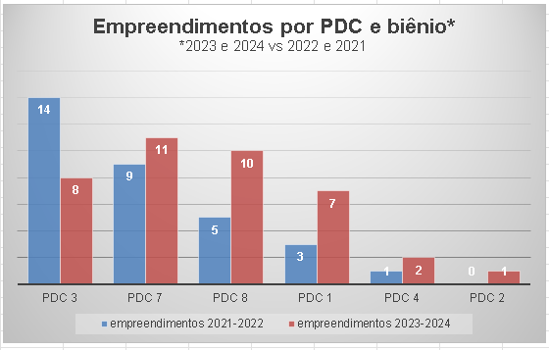
Fonte: CBH-RB

Figura 47: Indicações por prioridade de PDC

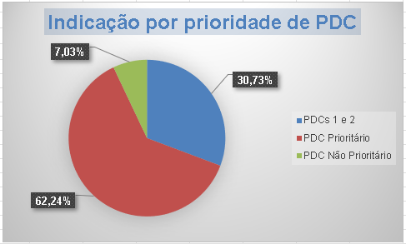

Tabela 11: Atendimento à Deliberação CRH nº 254/2021
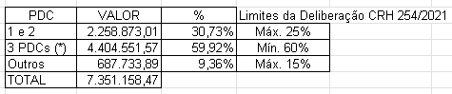

Referência:
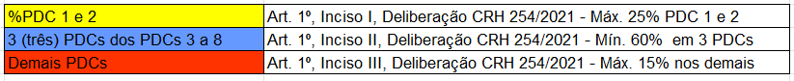
Os números indicados na tabela 11, resultantes dos processos de financiamento realizados no exercício de 2024, demonstram que em decorrência de muitos cancelamentos de empreendimentos, principalmente os enquadrados nos SubPDCs 3.1 e 8.2, ficaram prejudicados quanto aos parâmetros percentuais do quadro de referência da Deliberação CRH nº 254/2021.
Cabe destacar que os 2 (dois) processos de habilitação ao financiamento com recursos do FEHIDRO em 2024 foram norteados pelos Planos de Ação e Programas de Investimentos aprovados pela Deliberação CBH-RB nº 301, de 05/03/2024 (1º processo), e Deliberação “Ad Referendum” CBH-RB nº 306, referendada em 27/08/2024 (2º processo), e, como pode ser verificado nos quadros abaixo, em ambas as oportunidades os percentuais de investimentos estavam em conformidade com os parâmetros estabelecidos pela Deliberação CRH nº 254/2021.
Tabela 12: Deliberações CBH-RB e Deliberação CRH
Programas e Subprogramas | Deliberação CBH-RB 301  % de recursos | Deliberação CBH-RB 306  % de recursos | Deliberação CRH  % limites
PDC 1 e PDC 2 | 24,07 | 24,16 | Máximo de 25%
PDC 3 (PDCs 3 ao 8) | 67,07 | 65,02 | Mínimo de 60%
Demais PDCs | 8,87 | 10,82 | Máximo de 15%

8.3 – Avaliação do Plano de Ação 2024-2027
O Comitê da Bacia Hidrográfica do Ribeira de Iguape e Litoral Sul CBH-RB, em razão da necessidade de definir as diretrizes para nortear as ações financiáveis dos processos de habilitação aos recursos do FEHIDRO em 2024, houve por bem realizar a atualização do PA/PI 2024-2027 em 2 (duas) oportunidades, por meio da Deliberação CBH-RB nº 301, de 05/03/2024, e da Deliberação “Ad Referendum” CBH-RB nº 306, referendada em 27/08/2024, precedendo respectivamente aos 1º e 2º processos. Como se sabe, as atualizações ocorrem motivadas por: a) necessidade de inserção de ações novas; b) necessidade de ajustes de valores (em função do valor de “mercado” e das estimativas de demandas factíveis de acordo com a disponibilidade de verba) e c) necessidade de manutenção de ações consideradas importantes e não contratadas no exercício anterior.
Para verificação do grau de cumprimento das metas estabelecidas no PA/PI, relativas ao quadriênio 2024-2027 e ao exercício de 2024, foi formatado os quadros (Tabelas 13 e 14) que seguem como documento anexo a este Relatório. Devido ao tamanho das planilhas, que se aqui colocadas dificultaria a sua visualização e leitura, seguem contidas na pasta de arquivo denominada “Planilha_PAPI_2024_2027_Anexo do RS 2025”, identificadas respectivamente em suas abas por
“Tabela 13(PA)” e “Tabela 14(PI)”
Vale destacar que muitas das ações não são passíveis de financiamento com recursos do FEHIDRO, e isto influencia o estabelecimento de prioridade de execução, pois a tendência é de que o CBH classifique como “prioritário” as ações factíveis de realização com verba do FEHIDRO, por ser a única fonte que permite governança, mesmo que relativa. Assim sendo, as ações que dependem de “Outra” fonte seguem geralmente classificadas como “não prioritário”.

Tabela 15: Quadro resumo de verificação do atendimento das metas

DESCRIÇÃO | QUANT. | % | OBSERVAÇÕES
Quantidade de Metas do PA/PI 2024-2027 | 40 | 100,00 | Soma das metas de 2024 a 2027
Quantidade de Metas do PA/PI 2024-2027 previsto para 2024 | 23 | 57,50 | Metas de 2024.Percentual em relação ao total do quadriênio
Quantidade de empreendimentos previstos para 2024 | 33 | 100,00 | Total de empreendimentos previstos para 2024
Empreendimentos contratados em 2024 | 24 | 72,73 | Percentual em relação à previsão de 2024
Empreendimentos contratados, mas não iniciados | 24 | 100,00 | Percentual em relação aos contratados em 2024.
Empreendimentos em execução | 0 | 0,00 | Percentual em relação aos contratados em 2024.
Fonte: CBH-RB

8.4. Monitoramento das indicações FEHIDRO

Tabela 16: Quadro resumo de investimentos de 2024

SubPDC | Valor | %
1.2 | 1.659.187,01 | 22,57
8.2 | 1.566.802,00 | 21,31
7.1 | 1.563.654,93 | 21,27
3.3 | 839.094,64 | 11,41
4.1 | 687.733,89 | 9,36
2.1 | 599.686,00 | 8,16
8.3 | 335.000,00 | 4,56
8.1 | 100.000,00 | 1,36
Valor Total | 7.351.158,47 | 100,00
Fonte: CBH-RB.
De acordo com o MPO, a partir de 2024, em áreas atendíveis por contratos de concessão de prestação de serviços públicos de saneamento básico, somente as concessionárias prestadoras dos respectivos serviços poderão figurar como tomadoras do financiamento. Na UGRHI 11, a concessionária é a SABESP, que não manifestou interesse em participar dos processos de financiamento promovidos pelo CBH-RB. Com isso, o PA/PI, por constar ainda como a maior demanda o saneamento rural, ficou impactado no tocante ao cumprimento das metas estabelecidas.
A falta de ações em saneamento rural com consequente desequilíbrio financeiro fez com que as ações enquadradas nos PDCs 1 e 2 e no SubPDC 8.2 (Educação ambiental vinculada às ações dos planos de bacias hidrográficas) despontassem como os mais significativos no quadro de investimentos em 2024. Isto, somado ao fato de que as ações dos PDCs 1 e 2 não são passíveis de ser classificadas como prioritárias, impossibilita o enquadramento nos limites percentuais estabelecidos pelas Deliberações CRH 246/2021 e 254/2021, embora o PA/PI 2024-2027 esteja consoante os quadros de referência dos citados condicionantes.
No contexto das ações priorizadas pelo CBH-RB, merece destaque a forte atuação em educação ambiental, comunicação social, participação social e articulação institucional, por meio de propostas enquadradas no PDC 8, como demonstra a Figura 45 o crescimento nos últimos anos, e os projetos, metodologias e experiências têm servido de inspiração para outros comitês do país, reforçando o papel do Ribeira como território de inovação e liderança na governança das águas.

CONSIDERAÇÕES FINAIS
A UGRHI 11 composta por 23 municípios caracteriza-se como bacia hidrográfica de conservação, com extensas áreas de Unidade de Conservação, alta proporção de cobertura florestal nativa, amplo sistema de drenagem com elevada disponibilidade de água superficial em relação à demanda, no entanto, a Bacia vem apresentando, nos últimos anos, um conjunto de sinais de alerta relacionados à disponibilidade hídrica, à pressão por usos conflitantes, à expansão de empreendimentos de alto impacto e a vulnerabilidades sociais e ambientais decorrentes de processos históricos ainda não resolvidos. A região, marcada pela forte presença de comunidades tradicionais e por um patrimônio ambiental singular, demanda vigilância permanente, planejamento integrado e articulação federativa para assegurar sua segurança hídrica, ecológica e socioeconômica. Os mencionados sinais são caracterizados pelos itens enumerados a seguir:
a) Evidências de escassez hídrica e redução das fontes de abastecimento
Relatos provenientes de diferentes municípios e territórios rurais têm indicado diminuição significativa nos níveis d’água de poços artesianos, poços caipiras e nascentes. Produtores rurais e comunidades tradicionais relatam que fontes anteriormente perenes vêm apresentando vazões cada vez menores. Este cenário aponta para um declínio na recarga hídrica, associado ao desequilíbrio no ciclo hidrológico e agravado pelas mudanças climáticas — que alteram padrões de chuva, evapotranspiração e infiltração.
As evidências reforçam a necessidade de estudos hidrogeológicos e climáticos mais aprofundados, capazes de dimensionar a real magnitude da redução hídrica e orientar políticas de proteção dos aquíferos e das áreas de recarga da bacia.
b) Falta de investimentos em saneamento rural
Investimentos na área de saneamento rural, incluindo fossas, biodigestores, abastecimento descentralizado e soluções adaptadas, vinham sendo prioritários entre as demandas no PA/PI da UGRHI 11, entretanto, com a restrição imposta pelo MPO a partir de 2024, indicando que “Em áreas atendíveis por contratos de concessão de prestação de serviços públicos de saneamento básico, somente as concessionárias prestadoras dos respectivos serviços poderão figurar como tomadoras, e na modalidade reembolsável se tratar-se de pessoa jurídica de direito privado”, e a privatização da SABESP, os empreendimentos deixaram de ser financiados nos processos FEHIDRO, e as comunidades rurais do Vale do Ribeira, que já possuíam um histórico déficit em saneamento básico, passaram a enfrentar maior incerteza e preocupação crescente.
Diante disso, é de suma importância que o CBH-RB obtenha da empresa concessionária as informações pertinentes ao tema, visando compreender:
- o plano para a universalização do saneamento básico em áreas rurais;
- o cronograma de investimentos previstos;
- a política de atendimento a comunidades tradicionais e territórios isolados;
- os mecanismos de controle social disponibilizados para acompanhamento desta obrigação legal.
A universalização do saneamento é um componente central da segurança hídrica, da saúde pública e da conservação ambiental da bacia — e sua ausência impacta diretamente rios, solos, lençóis freáticos e a dignidade das populações.
c) Vigilância sobre especulações hídricas para geração energética (PCHs e similares)
A bacia permanece sob pressão de projetos de Pequenas Centrais Hidrelétricas (PCHs) e outros empreendimentos de geração energética que demandam alteração de vazões, barramentos ou afetem a conectividade dos ecossistemas aquáticos.
A região possui diversas comunidades quilombolas certificadas, e aldeias indígenas Guarani, além de inúmeras comunidades caiçaras — todas dependentes diretamente da integridade do Ribeira para alimentação, mobilidade, pesca, cultivo, cultura e espiritualidade.
A sensibilidade socioambiental do território exige análises rigorosas, absoluta transparência no licenciamento e participação efetiva da sociedade civil em todas as etapas decisórias.
d) Especulação envolvendo data centers na bacia
A possibilidade de instalação de data centers na bacia acende um alerta, considerando seu altíssimo consumo de água e energia. Esse tipo de empreendimento, que são instalações físicas que abrigam servidores, sistemas de armazenamento e equipamentos de rede, e são responsáveis por processar, armazenar e distribuir informações digitais, sustentando serviços como sites, aplicativos, nuvem e inteligência artificial, geram elevado impacto em regiões já pressionadas pelo desequilíbrio hídrico e não apresenta contrapartidas proporcionais ao território. Por isso, vem recebendo forte rejeição socioeconômica e socioambiental por parte das comunidades, instituições locais e colegiados de governança.
e) Contaminações decorrentes do passivo da mineradora Plumbum
O passivo histórico da mineração de chumbo em Adrianópolis (PR) continua a gerar riscos. Em 2023, estudos oficiais identificaram novos episódios de carreamento de sedimentos contaminados, agravados por eventos extremos de chuva. A presença persistente de metais pesados no solo e na água representa ameaça crônica à saúde humana e à biodiversidade, exigindo medidas contínuas de monitoramento, remediação e responsabilização. Em 2025 foi evidenciado um vazamento de óleo e contaminação do ribeira.
f) Presença de Césio-137 na bacia
Tem-se notícias de que estudo técnico recente identificou a presença de Césio-137 em trechos da bacia. Ainda que em níveis dentro dos limites legais, o achado demanda acompanhamento rigoroso, ampliação de análises e rastreamento da origem do radionuclídeo, considerando seus potenciais efeitos cumulativos e de longo prazo.
g) Especulação hídrica por parte do Estado do Paraná
Propostas recentes relacionadas ao uso ampliado das águas do Ribeira por parte do Estado do Paraná reforçam a necessidade de governança integrada. Como o rio é de dominialidade federal, qualquer alteração no uso deve necessariamente ser tratada no âmbito do Sistema Nacional de Gerenciamento de Recursos Hídricos e com ampla participação do CBH-RB. A especulação hídrica sem discussão federativa aumenta conflitos, pressiona as microbacias e compromete a segurança hídrica das populações.
h) Renovação da concessão da BR-116 e riscos associados
A Rodovia BR-116, que corta grande parte da bacia, encontra-se em processo de renovação de concessão. Dadas as características do território, torna-se imprescindível que a nova concessão inclua:
- protocolos atualizados de prevenção e resposta a acidentes;
- obras de contenção, especialmente em áreas íngremes e suscetíveis a escorregamentos;
- monitoramento ambiental contínuo;
- planos de emergência em regiões próximas a captações para abastecimento humano;
- protocolos de transporte de cargas perigosas.
Evidências históricas mostram que a rodovia já ocasionou episódios de derramamento, contaminação e danos ambientais significativos registrados na memória da bacia. Por isso, é fundamental elevar as exigências de segurança e controle operacional da empresa concessionária.

  - Impactos das mudanças climáticas: desequilíbrio do ciclo hídrico
A bacia já manifesta impactos claros das mudanças climáticas, tais como:
- aumento de extremos climáticos (cheias abruptas e estiagens prolongadas);
- alteração dos padrões de chuva;
- diminuição da infiltração em áreas degradadas;
- maior pressão sobre aquíferos e nascentes;
- intensificação de processos erosivos e deslizamentos.
Esses elementos revelam um desequilíbrio crescente no ciclo hidrológico, afetando diretamente a disponibilidade de água, a agricultura familiar, a pesca artesanal, o saneamento, a produção rural e a segurança das comunidades.
j) Necessidade de criação de um Comitê Federal para o Ribeira
Diante da dominialidade federal do principal rio da bacia e do conjunto de pressões hídricas emergentes, é estrategicamente fundamental avançar na criação de um Comitê Federal de Bacia, pauta já encaminhada ao CNRH. Essa estrutura permitirá articulação federativa plena, integração dos estados e fortalecimento da governança hídrica do Ribeira.
O conjunto de evidências enumeradas confirma que a Bacia do Ribeira vive um momento decisivo. O avanço de pressões hídricas, a redução dos mananciais, a ausência de investimentos em saneamento rural, a necessidade de protocolos mais robustos na Rodovia BR-116, o passivo histórico da mineração, a presença de radionuclídeos, as especulações energéticas e tecnológicas, somados aos efeitos das mudanças climáticas, demandam governança forte, monitoramento robusto e articulação federativa permanente.
O CBH-RB, pelo seu protagonismo, tem papel central em assegurar que o futuro da bacia seja guiado por justiça hídrica, conservação ambiental e desenvolvimento sustentável.
Com relação à Região Hidrográfica da Vertente Litorânea, abrangida pelos territórios de atuação dos Comitês de Bacia Hidrográficas do Ribeira de Iguape e Litoral Sul (UGRHI 11), da Baixada Santista (UGRH 7 ) e do Litoral Norte (UGRHI 3), com cenário de crescimento populacional e de intenso fluxo de turistas, com uso e ocupação de solo irregulares, com crescente potencial de impactos na qualidade dos recursos hídricos, e piora dos seus indicadores, refletindo no atendimento deficitário da infraestrutura básica dos municípios, contnua exigindo ações conjuntas dos três comitês para consolidação de planos de ação, e ações objetivando estudos da sazonalidade e comunicação. Para tanto, a retomada do processo de “Fortalecimento, Articulação e Integração”, que foi prejudicado devido à pandemia da Covid 19, é de singular importância.
Finalmente, é importante frisar que as prioridades de investimentos nos processos de habilitação aos financiamentos promovidos pelo CBH-RB seguiram as diretrizes estabelecidas no Plano de Bacia 2016-2027, e no Plano de Ação e Programa de Investimentos quadrienais decorrentes.

REFERÊNCIAS BIBLIOGRÁFICAS
SEADE. Fundação Sistema Estadual de Análise de Dados. Informações dos Municípios Paulistas – IMP. 2018.
São Paulo (Estado). Conselho Estadual de Recursos Hídricos. Plano Estadual de Recursos Hídricos: 2004-2007. Resumo. São Paulo, 2006.
CBH-RB. Comitê da Bacia Hidrográfica do Rio Ribeira de Iguape e Litoral Sul. Elaboração do Plano da Bacia Hidrográfica do Ribeira de Iguape e Litoral Sul - UGRHI 11. Relatório I. 2016.
CBH-RB. Comitê da Bacia Hidrográfica do Rio Ribeira de Iguape e Litoral Sul. Elaboração do Plano da Bacia Hidrográfica do Ribeira de Iguape e Litoral Sul - UGRHI 11. Relatório II. 2018.
CETESB. Companhia Ambiental do Estado de São Paulo. Relatório de Qualidade das Águas Subterrâneas do Estado de São Paulo 2013-2015. São Paulo, 2017.
CETESB. Companhia Ambiental do Estado de São Paulo. Inventário Estadual de Resíduos Sólidos Urbanos 2018. São Paulo, 2019.
IF. Instituto Florestal. Inventário Florestal da Vegetação Natural do Estado de São Paulo 2008/2009. São Paulo, 2010.
FUNDAÇÃO FLORESTAL Mapa das Reservas Particulares do Patrimônio Natural - RPPNs reconhecidas pela Fundação Florestal e ICMBio e demais Unidades de Conservação da Natureza, Estaduais e Federais, por Grupos e Categorias, no Estado de São Paulo- FF, 2025. Disponível em: https://smastr16.blob.core.windows.net/fundacaoflorestal/2020/01/mapa-das-rppns_no-estado-de-sao-paulo.pdf. Acesso em 01/12/2025.
MMA. Ministério do Meio Ambiente e Mudança do Clima. Portal de Dados Abertos do MMA. 2024Disponível em: https://dados.mma.gov.br/dataset/unidadesdeconservacao. Acesso em 01/12/2025
FUNAI. Fundação Nacional do Índio. Terras Indígenas. 2024. https://www.gov.br/funai/pt-br/atuacao/terras-indigenas.
SEADE. Fundação Sistema Estadual de Análise de Dados. Informações dos Municípios Paulistas – IMP. 2017.
São Paulo (Estado). Conselho Estadual de Recursos Hídricos. Plano Estadual de Recursos Hídricos: 2004-2007. Resumo. São Paulo, 2006.
BRASIL. AGÊNCIA NACIONAL DE ÁGUAS - ANA - Relatório de Conjuntura dos Recursos Hídricos no Brasil. Disponível em < http://www3.snirh.gov.br/portal/snirh/centrais-de-conteudos/conjuntura-dos-recursos-hidricos >. Acesso 06 jun. 2017.
COMITÊ DA BACIA HIDROGRÁFICA RIBEIRA DE IGUAPE E LITORAL SUL. Plano Diretor de Recursos Hídricos da Unidade de Gerenciamento n° 11. Registro, 2008.
COMITÊ DA BACIA HIDROGRÁFICA RIBEIRA DE IGUAPE E LITORAL SUL. Plano de Ação para o Controle das Inundações e Diretrizes para o Desenvolvimento do Vale. Registro, 1999.
COMITÊ DA BACIA HIDROGRÁFICA RIBEIRA DE IGUAPE E LITORAL SUL. Relatório I do processo de Elaboração do Plano da Bacia Hidrográfica do Ribeira de Iguape e Litoral Sul - UGRHI 11. Registro, 2016.
CETESB. Relatório Qualidade das Águas Costeiras no Estado de São Paulo 2018. São Paulo: CETESB, 2019.
CETESB. Relatório Qualidade das Águas Interiores no Estado de São Paulo 2018. São Paulo: CETESB, 2019.
CETESB. Relatório Qualidade das Praias Litorâneas no Estado de São Paulo 2018. São Paulo: CETESB, 2019.
SÃO PAULO (Estado). ASSEMBLÉIA LEGISLATIVA DO ESTADO DE SÃO PAULO. Lei nº 7.663, de 30 de dezembro de 1991. Estabelece normas de orientação à Política Estadual de Recursos Hídricos bem como ao Sistema Integrado de Gerenciamento de Recursos Hídricos.
SÃO PAULO (Estado). SECRETARIA DE SANEAMENTO E RECURSOS HÍDRICOS. COORDENADORIA DE RECURSOS HÍDRICOS. Banco de Indicadores para Gestão dos Recursos Hídricos do Estado de São Paulo. Base de dados preparada pelo Departamento de Gerenciamento de Recursos Hídricos, em Microsoft Office Excel. São Paulo: CRHi, 2018a. (Não publicado)
SÃO PAULO (Estado). SECRETARIA DE SANEAMENTO E RECURSOS HÍDRICOS. COORDENADORIA DE RECURSOS HÍDRICOS. Indicadores para Gestão dos Recursos Hídricos do Estado de São Paulo. São Paulo: CRHi, 2018b.
SÃO PAULO (Estado). SECRETARIA DE SANEAMENTO E RECURSOS HÍDRICOS. COORDENADORIA DE RECURSOS HÍDRICOS. Roteiro para Elaboração do Relatório de Situação dos Recursos Hídricos da Bacia Hidrográfica. São Paulo: CRHi, 2018c.
Brasil. Ministério das Cidades / Instituto de Pesquisas Tecnológicas – IPT Mapeamento de Riscos em Encostas e Margem de Rios / Celso Santos Carvalho, Eduardo Soares de Macedo e Agostinho Tadashi Ogura, organizadores – Brasília: Ministério das Cidades; Instituto de Pesquisas Tecnológicas – IPT, 2007.

EQUIPE TÉCNICA
O presente documento resulta de trabalho coletivo, executado por uma equipe de profissionais técnicos de formações acadêmicas e experiências diversas representando instituições que participam das ações e eventos do CBH-RB, como membro do colegiado e/ou de Câmaras técnicas de Planejamento e Gerenciamento (CT-PG), de Saneamento (CT-S) e de Educação Ambiental (CT-EA), ou na condição de colaborador, conforme especificados a seguir:

Coordenação:
Ney Akemaru Ikeda
Secretário Executivo
Colaboradores:
Nome | Instituição
Alex Joci dos Santos | LocalSIG Inteligência Geográfica e Serviços Ltda.
Fábio Rodrigo de Oliveira | LocalSIG Inteligência Geográfica e Serviços Ltda.
Gilson Nashiro | Agência de Águas do Estado de São Paulo – SP Águas
Irineu Takeshita de Oliveira | Agência de Águas do Estado de São Paulo – SP Águas
Isadora Le Senechal Parada | Diretoria de Planejamento Ambiental – DPLA
Jorge Lane Ferreira do Vale | Agência de Águas do Estado de São Paulo – SP Águas
Kathleen Gomes da Silva Chaves | Coordenadoria Regional de Proteção e Defesa Civil - REPDEC
Rafael França Guimarães de Paula | Cooperativa dos Produtores Rurais e da Agricultura Familiar do Vale do Ribeira - COOPERCENTRAL
Tiago Marques de Oliveira | Fundação Instituto de Terras do Estado de São Paulo - ITESP
Apoio técnico operacional nas reuniões remotas:
Nome | Instituição
Cristina Yumi Nakamura Cabral Salvador | Agência de Águas do Estado de São Paulo – SP Águas

ANEXOS

Anexo A - Indicadores não obtidos ou produzidos até o momento da elaboração do presente Relatório:
Código | Parâmetro | Ano | Justificativa
FM.01-A | TGCA | 2024 | Depende do parâmetro FM.02-A
FM.02-A | População total | 2024 | SEADE:  Informamos que, o Seade ainda não dispõe de estimativas para 2024, que estão sendo trabalhadas para a realização de novas projeções considerando os dados do Censo Demográfico de 2022.
FM.02-B | População urbana | 2023 e 2024 | Seade não disponibilizou
FM.02-C | População rural | 2023 e 2024 | Seade não disponibilizou
FM.03-B | Taxa de Urbanização | 2023 e 2024 | Dependente do parâmetro FM02-B
I.01-B | Incidência de esquistossomose autóctone | 2023 e 2024 | Dados não obtidos junto a instituição
E.04-A | Disponibilidade per capita - Qmédio em relação à população total | 2024 | Depende do parâmetro FM02-A
E.05-A | Disponibilidade per capita de água subterrânea | 2024 | Depende do parâmetro FM02-A
E.01-F | Cursos d'água afluentes às praias (atendimento à legislação) | 2023 e 2024 | Não houve monitoramento por parte da CETESB
R.03-A | Áreas remediadas | 2023 e 2024 | Dados não obtidos junto a instituição
P.06-A | Áreas contaminadas em que o contaminante atingiu o solo ou a água | 2023 e 2024 | Dados não obtidos junto a instituição
P.02-E | Demanda estimada para abastecimento urbano | 2023 | Metodologia utilizada até então utilizava dados do SNIS. Com a migração pro SINISA, os resultados para 2023 não estão condizentes com a série histórica. Parâmetro sendo estudado.
R.05-G | Vazão outorgada para uso urbano / Volume estimado para Abastecimento Urbano | 2023 | Depende do parâmetro P.02-E
E.06-A, E06-D e E.06-H  (somente para UGRHI) | Indicadores de água do SINISA. | 2022 e 2023 | Com a mudança do SNIS para SINISA, ainda não foi possível fazer a compatibilização desses dados por UGRHI.
E.08-A | Ocorrência de enxurrada, alagamento e inundação em área urbana | 2023 | Com a mudança do SNIS para SINISA, ainda não foi possível verificar a disponibilidade deste dado no novo sistema.
E.08-B  Obtido em 09/09/2025 | Parcela de domicílios em situação de risco de inundação | 2023 | Com a mudança do SNIS para SINISA, ainda não foi possível verificar a disponibilidade deste dado no novo sistema.
I.02-C  Obtido em 09/09/2025 | População urbana afetada por eventos hidrológicos impactantes | 2023 | Com a mudança do SNIS para SINISA, ainda não foi possível verificar a disponibilidade deste dado no novo sistema.
P.08-D | Quantidade de barramentos: nº | 2024 | Dado bruto obtido, mas não consolidado.
R.05-D | Quantidade outorgas concedidas para outras interferências em cursos d’água: nº | 2024 | Dado bruto obtido, mas não consolidado.

Anexo B - Unidades de Conservação

Unidades de Conservação de Proteção Integral do Vale do Ribeira (ano-base 2014)
Unidades de Proteção Integral
Unidade | Instrumentos Legais | Municípios
Estação Ecológica Tupiniquins | Decreto Federal nº 92.964 de 21 de julho de 1986 | Peruíbe e Cananéia
Estação Ecológica dos Chauás | Decreto Estadual n° 12.327, de 26 de setembro de 1976; Decreto estadual nº 26.719 de 06 de fevereiro de 1987 | Iguape
Estação Ecológica de Juréia-Itatins | Decreto Estadual nº 24.646 de 20 de janeiro de 1986; Lei n° 5.649, de 28 de abril de 1987; Alterada pela Lei Estadual 14.982, de8 de abril de 2013 | Iguape, Peruíbe, Itariri e Miracatu
Parque Estadual do Prelado | Lei Estadual 14.982, de  8 de abril de 2013 | Iguape
Parque Estadual do Itinguçu | Lei Estadual 14.982, de  8 de abril de 2013 | Iguape e Peruíbe
Parque Estadual da Campina do Encantado | Lei nº 8.873, de 16 de agosto de 1994. Alteração de nome: Lei nº 10.316, de maio de 1999 | Pariquera-Açú
Parque Estadual “Carlos Botelho” | Decreto Estadual nº 19499, de 10 de setembro de 1982 | São Miguel Arcanjo, Tapiraí, Capão Bonito e Sete Barras
Parque Estadual da Ilha do Cardoso | Decreto Estadual nº 40.319 de 1962 | Cananéia
Parque Estadual Intervales | Decreto Estadual nº 40.135 de 1995; Decreto nº 44.293, de 04/10/1999 - acrescenta dispositivos | Ribeirão Grande, Eldorado, Iporanga, Sete Barras e Guapiara
Parque Estadual do Lagamar de Cananéia | Lei Estadual no. 12.810 /08 que institui o mosaico de UCs do Jacupiranga | Cananéia e Jacupiranga
Parque Estadual Caverna do Diabo | Lei Estadual no. 12.810 /08 que institui o mosaico de UCs do Jacupiranga | Eldorado, Iporanga, Barra do Turvo e Cajati
Parque Estadual do Rio Turvo | Lei Estadual no. 12.810 /08 que institui o mosaico de UCs do Jacupiranga | Barra do Turvo, Cajati, Jacupiranga
Parque Estadual do Jurupará | Decreto Estadual n° 12.185, de 30 de agosto de 1978; Decreto Estadual 35.703/92; Decreto Estadual 35.704/92 | Ibiúna e Piedade
Parque Estadual da Serra do Mar | Decreto Estadual 10.251 de 30 agosto de 1977, alterado pelo Decreto 13.313/79, Lei 8.976/94, Decreto 56.272/10 e Decreto 56.572/10 | Juquitiba, Pedro de Toledo, Miracatu e Peruíbe
Parque Estadual Turístico do Alto Ribeira (PETAR) | Decreto Estadual nº 32.283 de 1958; Lei Estadual 5.973 de junho de 1960 - altera o nome | Iporanga e Apiaí
Parque Natural Municipal Morro do Ouro | Decreto Municipal nº 003 de 28 de janeiro de 2004 | Apiaí
Parque Natural Municipal  de Juquiá | Lei Municipal 3, de 5 de abril de 1993 e Lei Municipal 236, de 5 de junto de 2007 | Juquiá

Unidades de Uso Sustentável do Vale do Ribeira (ano-base 2014)
Unidades de Uso Sustentável
Unidade | Instrumentos Legais | Municípios
Área de Proteção Ambiental Cananéia-Iguape-Peruíbe | Decreto Federal 90.347 de 23/10/1984 | Itariri, Miracatu, Iguape, Cananéia e Ilha Comprida
Área de Proteção Ambiental Cananéia-Iguape-Peruíbe | Decreto Federal 91.892 de 6/11/85 | Itariri, Miracatu, Iguape, Cananéia e Ilha Comprida
APA da Ilha Comprida | Decreto Estadual 26.881 de 11/março/87 | Ilha Comprida
APA da Serra do Mar | Decreto Estadual 22.717 de 21/set/84 | Pedro de Toledo, Miracatu, Juquiá, Tapiraí, Sete Barras, Eldorado, Iporanga, Juquitiba e Barra do Turvo
APA Cajatí | Lei Estadual nº 12.810/08 | Cajatí
APA do Planalto do Turvo | Lei Estadual nº 12.810/08 | Barra do Turvo e Cajatí
APA do Rio Pardinho e Rio Vermelho | Lei Estadual nº 12.810/08 | Barra do Turvo
APA Quilombos do Médio Ribeira | Lei Estadual nº 12.810/08 | Iporanga, Barra do Turvo e Eldorado
APA Marinha do Litoral Sul | Decreto Estadual nº 53.527/2008 | Cananéia, Ilha Comprida e Iguape – da linha de preamar até a isóbata 25m
ARIE da Zona de Vida Silvestre da APA da Ilha Comprida | Decreto Estadual nº 30.817 de 1989 | Ilha Comprida
Área de Interesse Ecológico da Ilha do Ameixal | Decreto Federal nº 91.889 de 5/nov/1985 | Peruíbe
ARIE do Guará | Decreto Estadual 53.527/2008 | Ilha Comprida
RDS Barreiro/Anhemas | Lei Estadual no. 12.810 /08 | Barra do Turvo
RDS de Itapanhapima | Lei Estadual no. 12.810 /08 | Cananéia
RDS de Lavras | Lei Estadual no. 12.810 /08 | Cajati
RDS dos Pinheirinhos | Lei Estadual no. 12.810 /08 | Barra do Turvo
RDS dos Quilombos de Barra do Turvo | Lei Estadual no. 12.810 /08 | Barra do Turvo
RDS Despraiado | Lei Estadual 14.982, de  8 de abril de 2013 | Iguape
RDS da Barra do Una | Lei Estadual 14.982, de  8 de abril de 2013 | Peruíbe e Iguape
Reserva Extrativista da Ilha do Tumba | Lei Estadual no. 12.810 /08 | Cananéia
Reserva Extrativista do Mandira | Decreto Federal de 13 de dezembro de 2002 | Cananéia
Reserva Particular do Patrimônio Natural Serra do Itatins | Resolução SMA - 84, de 18-11-2009 | Iguape
Reserva Particular do Patrimônio Natural Encantos da Juréia | Resolução SMA - 83, de 1-12-2008 | Pedro de Toledo
Reserva Particular do Patrimônio Natural Parque do Zizo | Resolução SMA - 46, de 07-06-2013 | Tapiraí
Reserva Particular do Patrimônio Natural Fazenda Agropastoril Gonçalves | Portaria IBAMA nº 102 de 1999 | Tapiraí
Reserva Particular do Patrimônio Natural Cruz Preta | PORTARIA ICMBio N° 29/2012 | Ibiúna
Reserva Particular do Patrimônio Natural Meandros | Portaria IBAMA 82/99  Portaria IBAMA 02/2000  Portaria IBAMA 157/2001 | Ibiúna
Reserva Particular do Patrimônio Natural São Judas Tadeu | Resolução SMA - 65, de 11-9-2008 | Juquitiba
Reserva Particular do Patrimônio Natural Mata Nativa – não averbada | Resolução SIMA nº 116, de 22/10/2021 | Iguape
Fonte: Fundação Florestal (2025), ICMBio (2025)

ANEXO C: Demanda X Disponibilidade
Dados sobre disponibilidade e demanda da UGRHI 11.
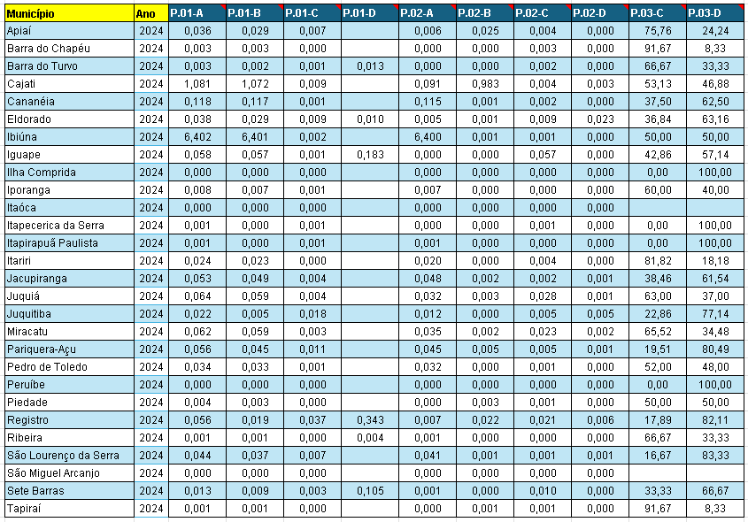
Fonte: SEMIL/DRHi

Legenda:

P.01- A- Vazão outorgada total de água: m3/s
P.01- B - Vazão outorgada de água superficial: m3/s
P.01 -C - Vazão outorgada de água subterrânea: m3/s
P.01 -D - Vazão outorgada de água em rios de domínio da União: m3/s
P.02 -A - Vazão outorgada para abastecimento público: m3/s
P.02 -B - Vazão outorgada para uso industrial: m3/s
P.02 -C - Vazão outorgada para uso rural: m3/s
P.02 -D - Vazão outorgada para soluções alternativas e outros usos: m3/s
P.03 -C - Proporção de captações superficiais em relação ao total: %
P.03 -D - Proporção de captações subterrâneas em relação ao total: %

Anexo D: Saneamento Básico
Dados sobre Saneamento da UGRHI 11

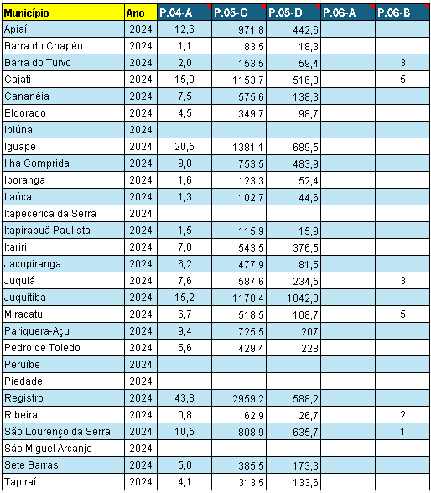
Fonte: SEMIL/DRHi

Legenda:

P.04 A – Quantidade de resíduo sólido domiciliar gerado: t/dia
P.05 C – Carga orgânica poluidora doméstica gerada: kg DBO/dia
P.05 D – Carga orgânica poluidora doméstica remanescente: kg DBO/dia
P.06 A - Áreas contaminadas em que o contaminante atingiu o solo ou a água: nº de áreas
P.06 B - Ocorrência de descarga/derrame de produtos químicos no solo ou na água: n° de ocorrências/ ano

Anexo E – Plano de Ação e Programa de Investimentos 2024-2027
Devido ao tamanho das planilhas, que se aqui colocadas dificultaria a sua visualização e leitura, seguem contidas na pasta de arquivo denominada “Planilha_PAPI_2024_2027_Anexo do RS 2025”, identificadas respectivamente em suas abas por “Tabela 13 (PA)” e “Tabela 14 (PI)”.

